يَا أَيُّهَا النَّاسُ إِنْ كُنْتُمْ فِي رَيْبٍ مِنَ الْبَعْثِ فَإِنَّا خَلَقْنَاكُمْ مِنْ تُرَابٍ ثُمَّ مِنْ نُطْفَةٍ ثُمَّ مِنْ عَلَقَةٍ ثُمَّ مِنْ مُضْغَةٍ مُخَلَّقَةٍ وَغَيْرِ مُخَلَّقَةٍ لِنُبَيِّنَ لَكُمْ وَنُقِرُّ فِي الْأَرْحَامِ مَا نَشَاءُ إِلَى أَجَلٍ مُسَمًّى ثُمَّ نُخْرِجُكُمْ طِفْلًا ثُمَّ لِتَبْلُغُوا أَشُدَّكُمْ وَمِنْكُمْ مَنْ يُتَوَفَّى وَمِنْكُمْ مَنْ يُرَدُّ إِلَى أَرْذَلِ الْعُمُرِ لِكَيْلَا يَعْلَمَ مِنْ بَعْدِ عِلْمٍ شَيْئًا وَتَرَى الْأَرْضَ هَامِدَةً فَإِذَا أَنْزَلْنَا عَلَيْهَا الْمَاءَ اهْتَزَّتْ وَرَبَتْ وَأَنْبَتَتْ
مِنْ كُــلِّ زَوْجٍ بَهِيــــــج

سورة الحج: آيـة رقم 5

قال رسول الله ، صلى الله علية وسلم،:
{من خرج في طلب العلم فهو في سبيل الله حتى يرجع }
رواه الترمذي

إلى مــلاذي الوحيد بعد الله عز وجل والــــدي
إلى ينبوع الحنــان والدتـــي
إلى رفـــــاق دربي إخواني وأخواتي
إلى أمــــل حياتي زوجتي وبنــــاتي
محـــمد

كلمـةشكــر

الحمــد والشكر لله رب العالمين الذي اعانني على انجاز عملي هذا، واسأله عزوجل أن يكون هذا العمل خالصاً لوجهه الكريم انه على ما يشاء قدير.
ولا بد لي في نهاية هذه المرحلة من التحصيل العلمي أن أتقدم بالامتنان والشكر الجزيل للأخ الذي ذلل لي جميع الصعاب في سبيل الاستمرار بهذه الدراسة أستاذي المشرف الأستاذ الدكتور بشار الكردي مدير مستشفى التوليد الجامعي، له مني كل الحب والاحترام والامتنان.
كما أشكر الدكتور نزار كشكة على مشاركته بالاشراف على هذا البحث.
كما أتقدم بالشكر الجزيل للأساتذه الذين شرفوني بالمشاركة في تحكيم هذا البحث:
- أ.د. بشار الكردي ، قسم التوليد وأمراض النساء- كلية الطب- جامعة دمشق
- أ.د. صفاء سليمان ، قسم التوليد وأمراض النساء- كلية الطب- جامعة تشرين
- أ.د. عماد الدين التنوخي ، قسم التوليد وأمراض النساء- كلية الطب- جامعة دمشق
- أ.د. جميل طالب ، قسم التوليد وأمراض النساء- كلية الطب- جامعة دمشق
- أ.م.د. هيثم عباسي ، قسم التوليد وأمراض النساء- كلية الطب- جامعة دمشق
كل الشكر للأستاذ الدكتور جميل طالب رئيس قسم النسائية والتوليد في مستشفى التوليد الجامعي.
كما أشكر أ.د. صلاح شيخه ، قسم التوليد وأمراض النساء- كلية الطب- جامعة دمشق.
وأتقدم بالشكر والامتنان لجميع الزملاء في مستشفى التوليد الجامعي والكادر التمريضي وعناصر المخبر والتشريح المرضي.
كما أشكر نــوره بــدور وأماني بيبو لمــا قدمتـــاه من عـــون ومساعـدة.
وفي الختــــام أشكر كـل من قدم لي العون بجميع أشكاله في سبيل انجاز هذا البحــــث.

فهــــــرس المـوضوعـــات
الموضـــــوع الصفحة
البــــاب الأول:
الملــخص Abstract ............................................................................................ 1
البـــاب الثاني:
المقــدمة Introduction ........................................................................................ 6
أهميــة البحـث وأهدافــــة .......................................................................................... 58
البـــاب الثالث:
المراجعــة النظــرية Literature Review ............................................................... 59
الإيجــابية الكاذبة لـ HCG (False positive HCG).................................................. 60
السلبيــة الكاذبة لـ HCG (False negative HCG)................................................... 62
HCG النخامــي (Pituitary HCG)...................................................................... 62
الدراســات والبحــوث السابقــة .................................................................................. 65
البـــاب الرابع:
مــواد وطرائــق البحث Material and Methods .................................................... 75
- مكان الدراســة .................................................................................................. 76
- فتــرة الدراســة ................................................................................................. 76
- تصميم الدراســة ............................................................................................... 76
- أفــراد الدراســة ......................................................................................................... 76
- مــواد الدراســة ......................................................................................................... 76
لمحة عن الحاثة التناسلية المشيمية الإنسانية Human Chorionic Gonadotropin (HCG)……... 77
لمحة عن الإستراديــول Estradiol ................................................................................. 78
فهــــــرس المـوضوعـــات
الموضـــــوع الصفحة
لمحة عن الهرمــون الحاث للجريب Follicle – Stimulating Hormone (FSH) ............ 79
لمحة عن البروجستيرون Progesterone ................................................................ 80
الأجهزة المستخدمــة في الدراســة............................................................................... 80
تحلــيل B-HCG ................................................................................................. 81
تحلــيل FSH ...................................................................................................... 81
تحلــيل Progesterone ........................................................................................ 82
تحلــيل Estradiol .............................................................................................. 82
خطــوات العمــل الخاصة بالبحث ............................................................................. 83
البـــاب الخامس:
النتــائج Results ............................................................................................. 89
البـــاب السادس:
المناقشــة Discussion.................................................................................... 168
البـــاب السابع:
الإستنتاجــات و التوصيــات Recommendations and Conclusions .................... 176
البـــاب الثامن:
المــراجع References .................................................................................. 178
الإختصــارات و المـــلاحق ................................................................................. 199

البــاب الأول
الملــخص Abstract
مقدمة Introduction :
مرض الأرومة الغاذية الحملية (GTD) مصطلح يشير الى طيف من التكاثر الخلوي الإغتذائي الشاذ المتعلق بالحمل، وتصنف امراض الأرومة الغاذية الحملية إلى:
- الرحى العدارية (Hydatidiform mole):هي الشكل الاكثر شيوعاً من امراض الأرومة الغاذية الحملية ولها نوعان:
- الرحى العدارية التامة (Complete Hydatidiform mole ).
- الرحى العدارية الجزئية (Partial Hydatidiform mole ).
- أورام الأرومة الغاذية الحملية Neoplasia (GTN) Trophoblastic Gestational
- الرحى الغازية ( Invasive mole).
- السرطان البشروي الحملي (Chorio carcinoma).
- الورم الناشئ في موقع المشيمة (Placental – site Trophoblastic Tumor).
أهميــة البحـث وأهــدافـــة Aims and Significance of study
- مبررات البحــث
بالرغم من أن β-HCG هو المشعر الورمي العالمي في أمراض الأرومة الغاذية، فإن هناك حالات يرتفع بها β-HCG بالرغم من عدم وجود الحمل أو أمراض الأرومة الغاذية (Phantom HCG). هذا سيعرّض المرضى إلى فحوصات باهظة الثمن ومعالجة غير ملائمة (من جراحة، معالجة كيميائية أو كليهما).
في دراستنا سوف نبحث عن مشعرات ورمية غير المشعر الورمي β-HCGلمرضى أمراض الطبقة الغاذيةGTD .
نأمل أن تساعدنا هذه المشعرات الورمية في تعديل النظام الرقمي(Scoring System) المعتمِد على العوامل الانذارية المتبع في تصنيف المرضى إلى حالات منخفضة الخطورة وعالية الخطورة وبالتالي معالجة مرضى GTD والتغلب على مشكلة (Phantom HCG).
- أهداف البحــث
- تحديد فيما إذا كان الاستراديول و(FSH) والبروجسترون المقاسة قبل المعالجة قد يحسن القيمة الانذارية في حالات أمراض الأرومة الغاذية.
- تحديد العوامل الأكثر أهمية لأمراض الأرومة الغاذية المستمرة عند مرض الرحى العدارية.
- تحديد إمكانية استخدام مستويات البروجسترون المتتابعة في متابعة حالات ما بعد الرحى molar follow-up) - Post).
مواد وطرائق البحث Material and Methods
- مكان الدراسة : مستشفى التوليد وأمراض النساء الجامعي بدمشق / شعبة أمراض الأرومة الغاذية الحملية.
- فترة الدراسة : ثلاث سنوات من عام 2007 وحتى عام 2010.
- تصميم الدراسة : دراسة مستقبلية Prospective Study .
- أفراد الدراسة : المريضات المحولات والمراجعات لمستشفى دار التوليد الجامعي بدمشق المصابات بآفات الأرومة الغاذية الحملية غير المعالجة.
- مواد الدراسة : تقوم هذه الدراسة على قياس مستوى HCG ,FSH ,Progesterone .Estradiol
النتائــج Results :
بلغ عدد المريضات الإجمالي 60 مريضة مصابة بأمراض الأرومة الغاذية الحملية تراوحت أعمارهن بين 15 و47 عاماً، صنفت المريضات إلى مجموعتين: مجموعة الرحى التامة 24 مريضة (40%)، صُنفت منها 5 حالات منخفضة الخطورة 20.8% وحالتان عاليتا الخطورة 8.3%، ومجموعة الرحى الجزئية 36 مريضة (60%) صنفت منها 5 حالات منخفضة الخطورة 13.9% فقط، ولم توجد حالات عالية الخطورة.
لقد بينت الدراسة ان قيمة مستوى الدلالة أكبر بكثير من القيمة 0.05 ( 0.05 < P )، حيث لا توجد فروق ذات دلالة إحصائية في متوسط مستوى البروجستيرون والاستراديول و FSH قبل التجريف في مجموعة الرحى التامة ومجموعة الرحى الجزئية في عينة البحث. ولكن هنالك علاقة طردية بين مستوى β-HCG قبل التجريف ومستوى البروجستيرون في كل من مجموعة الرحى الجزئية وفي عينة البحث كاملة ( 0.05 > P ).
اما بالنسبة للرحى التامة فلا يوجد هنالك علاقة إرتباط ذات دلالة إحصائية ( 0.05 < P ) بين مستوى β-HCG والبروجستيرون.
بينت الدراسة أن عمر الحمل بالأسابيع يشكل عاملَ خطورة ( 0.05 > P ) بالنسبة لمجموعة الرحى الجزئية، كذلك يُشكل تكرار وجود الكيسات اللوتيئينية عامل خطورة ( 0.05 > P ) في مجموعة الرحى التامة وفي عينة البحث كاملة.
لا توجد فروق ذات دلالة إحصائية ( 0.05 < P ) بين زمن عودة β-HCG وزمن عودة البروجستيرون إلى المستوى الطبيعي في الرحى التامة والرحى الجزئية، بينما كان زمن عودة β-HCG إلى المستوى الطبيعي ( 0.05 > P ) أكبر من زمن عودة البروجستيرون إلى المستوى الطبيعي في عينة البحث كاملة.
أما بالنسبة لزمن عودة مستوى البروجستيرون إلى المستوى الطبيعي ( 0.05 > P ) في مجموعة الرحى التامة فقد كان اكبر منها في مجموعة الرحى الجزئية.
الإستنتاجــات Conclusions
- لم تثبت فائدة قياس نسبة ,Estradiol FSH في تشخيص وتدبير أمراض الأرومة الغاذية الحملية.
- لا يمكن الإعتماد على قياس نسبة البروجستيرون وحدَه في التمييز بين الرحى العدارية التامة والجزئية.
- عودة مستويات البروجستيرون إلى الطبيعي قبل عودة مستويات β-HCG في الرحى الجزئية منه في التامــة.
- يوجد علاقة طردية بين مستويات β-HCG ومستويات البروجستيرون.
- منحنى تراجع البروجستيرون خلال فترة المراقبة قبل منحنى تراجع β-HCG في الحالات التي لا يوجد فيها خطورة منها في الحالات ذات الخطورة.
- مستويات البروجستيرون قبل إنهاء الحمل الرحوي وخلال فترة المتابعة قد تكون لها قيمة إنذارية في أمراض الأرومة الغاذية الحملية.
- مستويات البروجستيرون بالتزامن مع مستويات β-HCG تعتبر مفيدة في متابعة أمراض الأرومة الغاذية الحملية.

البــــــاب الثاني:
المقدمــــــــــةIntroduction :
لمحة عن الأرومة الغاذية الحملية
تنقسم البيضة الملقحة بعد الإلقاح الى خليتين وتتوالى الإنقسامات حتى يتشكل ما يسمى بالتويتة بعد نحو ثلاثة ايام من الاخصاب كما في الشكل (1).
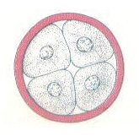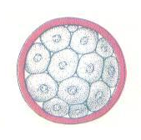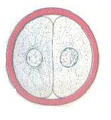
التويتــة الإنقسام الرباعي الإنقسام الثنائي
الشكل (1) : مراحل إنقسام الخلية ( الزيجوت ) حتى تشكل التويتــــة

بينما تتكاثر خلايا الجسم التوتي يتشكل داخله جوف يحتوي على سائل يحيله الى بنية كيسية تسمى الكيسة الارومية Blastocyste)) كما في الشكل (2)، والتي تتألف من :
- كتلة خلوية خارجية Outer cell mass)) تدعى الارومه الغاذيةTrophoblast) ) والتي تشكل فيما بعد الملحقات الجنينية وخاصة المشيمية.
- كتلة خلوية داخلية Inner cell mass)) والتي تدعى الاورمه المضغية Embryoblast)) وسوف تشكل انسجة جنينية بشكل خاص.
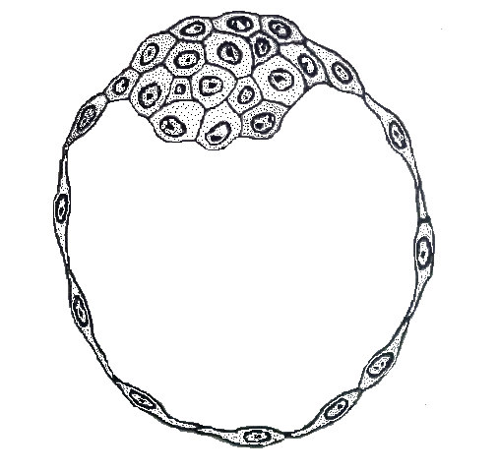
Outer cell mass or trophoblast
Blastocyst cavity
Inner cell mass or embryoblast
الشكل (2): خلايــا التويتة الناضجة

عند التعشيش تغوص الكيسة الارومية في سماكة غشاء باطن الرحم (الغشاء الساقط) متجهة بقطبها المضغي، حيث تتمايز الاورمة الغاذية الى طبقتين كما في الشكل (3) :
- طبقة داخلية مؤلفة من خلايا أُحادية النواة تسمى الاورمه الغاذية الخلوية Cytotrophoblast)).
- طبقة خارجية مؤلفة من خلايا متعددت النواة وليست بينها حدود خلوية واضحة تسمى الاورمه الغاذية المخلوية (السديمية) Syncytiotrophoblast)) . ^{[1]}
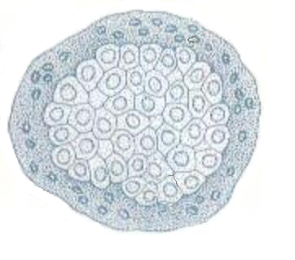
Syncytiotrophoblast
الشكل (3): الكيسة الأرومية الناضجة
Cytotrophoblast

توجد الاشكال الانقسامية الفتيلية في الاورمة الغاذية الخلوية، بينما لا توجد في الاورمة المخلوية (السديمية)، لذلك فإن خلايا الاورمة الغاذية الخلوية تنقسم وتهاجر الى الاورمة الغاذية المخلوية، حيث تلتصق ببعضها وتفقد أغشيتها الخلوية الفردية.
تمتلك الاورمة الغاذية المخلوية صفات خاصة تساعد عملية الانغراس Implantation))، فهي ذات لصوقية عالية، ومتغيرة الشكل تندس ضمن الفراغات التي تصادفها كما تفرز انزيمات خاصة ^{[2]} .
يهدف غزو الاورمة الغاذية للدوران الوالدي إلى هدفين :
- وصول المنميات التناسلية المعززة من قبل الاورمة المخلوية الى الدم الوالدي بهدف المحافظة على الجسم الاصفر ريثما تتشكل المشيمة .
- تغذية الجنين حيث ان الوظيفة الغُدية الافرازية هي اختصاص الاورمة الغاذية المخلوية.
تمتاز الأرومة الغاذية Trophoblast بما يلي :
- القدرة على غزو بطانة الرحم : حيث تغزو كامل سماكة الغشاء الساقطي في الاسبوع السادس الحملي.
- النقل الوالدي الجنيني.
- الإفراز الهرموني: تعتبر الطبقة المخلوية Syntio trophoblast المكان الرئيسي لإفراز بعض الهرمونات منها: الحاثة النخامية المشيمية الانسانيةHCG ، الستيروئيدات (الاستروجين، البروجسترون)، اللاكتوجين المشيمي الانساني HPL، الحاثة الدرقية المشيمية HCT، الهرمون موجه قشر الكظر المشيمي الانساني ACAH.
- الدور المناعي: تلعب دوراً في منع رفض الجنين كجسم غريب. ^{[3]}

لمحة عن آفات الأرومة الغاذية الحملية Gestational Trophoblastic Disease
2-1 : تعريـــــــف:
مرض الأرومة الغاذية الحملية مصطلح يشير الى طيف من التكاثر الخلوي الإغتذائي الشاذ المتعلق بالحمل^{[5, 4]} .
2-2 : تصنيف امراض الأرومة الغاذية الحملية:
أ- الرحى العدارية (Hydatidiform mole):
هي الشكل الاكثر شيوعاً من امراض الأرومة الغاذية الحملية، كما هو موضح بالشكل (4) ولها نوعان:
- الرحى العدارية التامة (Complete Hydatidiform mole ).
- الرحى العدارية الجزئية (Partial Hydatidiform mole ).
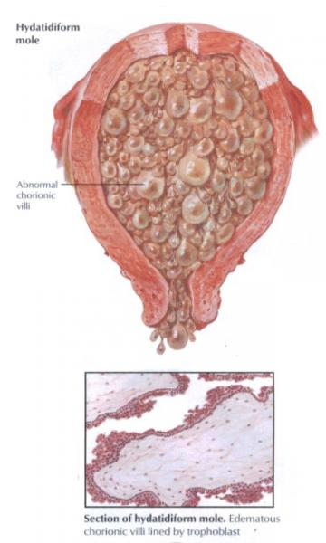
الشكل (4): الرحى العدارية
- أورام الأرومة الغاذية الحملية Neoplasia (GTN) Trophoblastic Gestational
- الرحى الغازية ( Invasive mole).
- السرطان البشروي الحملي (Chorio carcinoma).
- الورم الناشئ في موقع المشيمة (Placental – site Trophoblastic Tumor).
بالرغم من ان ورم الأرومة الغاذية الحملية المستمر غالباً ما يتبع حملاً رحوياً فإنه قد يظهر بعد أي حدث حملي بما فيه الإجهاض العفوي أو الدوائي أو الحمل الهاجر أو الحمل بتمامة لذا تختلف أورام الأرومة الغاذية الحملية عن بقيةالأورام الأخرى بأنها تنشأ على حساب أنسجة جنينية وتغزو الأنسجة الوالدية ولها قدرة إفرازية حيث تفرز الحاثة التناسلية المشيمية الإنسانية (HCG) والتي تعتبر واسمة مميزة لها.
شهدت السنوات الأخيرة تطوراً ونجاحاً كبيراً في تدبير هذه الأمراض ويمكن تلخيص أسباب هذا النجاح فيما يلي:
- إستعمال وسائل آمنه في التشخيص والتدبير.
- إستعمال المعايرات المناعية الحساسة والحديثة لـِ (HCG).
- حساسية واستجابة أورام الأرومة الغاذية الحملية للمعالجة الكيماوية.
- امكانية تحديد عوامل الخطورة وبالتالي تحديد خطة المعالجة.
- امكانية المشاركة الدوائية الكيماوية ضمن خطط محددة ومدروسة.
- تحويل المريضات إلى مراكز متخصصة في تدبير ومعالجة هذه الأمراض . ^{[7,6]}

التعريــف بآفات الأرومة الغاذية الحملية:
تتضمن آفات الأرومة الغاذية الحملية طيفاً واسعاً من الأمراض تتراوح ما بين الحالات السليمة مثل الرحى التامة والجزئية والخبيثة مثل السرطان البشروي الحملي ، الرحى الغازية والورم الناشئ موقع المشيمة.
إن نسبة حدوث أمراض الأرومة الغاذية الحملية تختلف بشكل واسع بين مناطق العالم، فعلى سبيل المثال إن نسبة حدوث أمراض الأرومة الغاذية الحملية في أمريكا وكندا وأوروبا تتراوح بين (1/1200 – 1500)، وفي بريطانيا (1/714 لكل ولادة حية)، وفي الشرق الأوسط (1/800) ^{[8]}، وهي أشيع في آسيا (1/120 حمل) . ^{[9]}
وقد بلغت النسبة عند مراجعات مستشفى التوليد وأمراض النساء بدمشق (1/394 حمل ) للرحى العدارية و (1/734 حمل) لـِ GTN . ^{[10]}
إن هذا الاختلاف في نسبة الحدوث في العالم يكون ناتجاً عن عوامل كثيرة مثل المستوى الإجتماعي والإقتصادي، العامل الغذائي، العامل البيئي والجغرافي والعامل العرقي.
إن نسبة 50 % من حالات الكوريوكاررسينوما Choriocarcinoma تكون تالية لحمل رحوي و 22 % تالية لحمل بتمامة و 25 % تالية لإسقاط و 3 % تالية لحمل هاجر^{[12, 11]} .
أـ الرحى العدارية:
هي الشكل الأكثر شيوعاً من أمراض الأرومة الغاذية الحملية ولها نوعان:
- الرحى العدارية التامة ^{[5,4]}.
عيانيـاً: تبدو الرحى العدارية التامة على هيئة حويصلات كيسية رائقة متفاوتة الأحجام تتراوح من عدة ميلمترات إلى حجم حبة العنب تتشكل مجتمعة مع بعضها على هيئة عنقود عنب، كما هو موضح في الشكل (5).

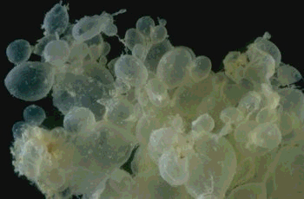
الشكل (5): الحويصلات في الرحى العدارية
مجهريـاً: 1. وجود وذمة شديدة مع ضخامة وتوسع الزغابات المشيمية.
2. عدم وجود أوعية دموية زغابية.
3. عدم وجود انسجة جنينية.
4. فرط تصنع الخلايا الغاذية ويقسم إلى ثلاث درجات (I,II,III) ،كما في الشكل (6).
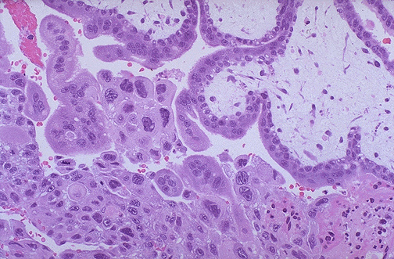
الشكل (6): التبدلات التشريحية المرضية في الرحى العدارية التامة
الصيغــة الصبغيــة :
• الرحى العدارية التامة Complete Hydatidform Mole) )
أظهرت الدراسات الخلوية أن الرحى العدارية التامة تمتلك عادة النمط الطبيعي (46XX) والصبغيات بكاملها من منشأ أبوي، ويحدث ذلك عندما تلقح بيضة فارغة بنطفة واحدة ذات صيغة صبغية (23X) ومن ثم تتضاعف وأحيانا تلقح البيضة بنطفتين، وهذا يؤدي إلى نمط صبغي (46XY)، كما في الشكل (7)^{[14, 13]}.
ونسبة تحول الرحى العدارية التامة إلى أمراض الأرومة الغاذية المستمرة تبلغ (15- 20%)^{[16, 15]}.
23X
Endore duplicat
46XX
+
Empty ovum
23X

Homozygous
+
23X
46XX
Empty ovum
23X
Homozygous
23X
Empty ovum
46XY
+
23Y

الشكل (7): الصيغة الصبغية للرحى العدارية التامة The karyotype of complete mole
- الرحى العدارية الجزئية ^{[5,4]}.
تتميز الرحى العدارية الجزئية عن الرحى التامة بما يلي:
- وجود زغابات مشيمية سليمة.
- وجود زغابات مشيمية تتصف بإنتفاخات كيسية مائية بؤرية.
- وجود انسجة جنينية مع اغشية.
- فرط تصنع بؤري في الخلايا الغاذية . كما هو موضح في الشكل (8).
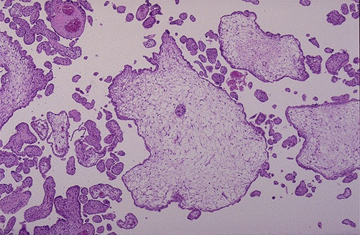
الشكل (8): التبدلات التشريحية المرضية في الرحى العدارية الجزئية
الصيغــة الصبغيــة :
• الرحى العدارية الجزئية Partial Hydatidform Mole) )
تكون الحمول الرحوية الجزئية ثلاثية الصيغة الصبغية، وهذه تنتج من تلقيح بيضة طبيعية بنطفتين مما يؤدي إلى الصيغة الصبغية (69XXY)، وأحيانا (69XXX) و((69XYY كما في الشكل (9)، وتبلغ نسبة خطورة تحول الرحى الجزئية إلى أمراض الأرومة الغاذية المستمرة اقل من (5%) ^{[17]}.
23X
23X
+
23X
69XXX
69XYY
23X
23Y
+
23Y
69XXY
23X
23X
+
23Y

الشكل (9): الصيغة الصبغية للرحى العدارية الجزئية The karyotype of partial mole

التظاهرات السريرية:
تظهر في الثلث الأول من الحمل (بين الاسابيع 6 – 16) وتضم الأعراض والعلامات التالية:
- النزيف المهبلي Vaginal bleeding ^{[18,5,4]} :
العرض الأكثر شيوعاً (97%)، قد تنفصل النسج الرحوية عن الغشاء الساقط وتمزق الأوعية الوالدية، وتسبب تمدد الجوف الرحمي بالدم المحتجز، وبما أن النزف المهبلي يمكن ان يكون غزيراً أو مطولاً فإن نصف هؤلاء المريضات يصبن بفقر دم.
- فقر الدم Anemia:
يمكن مشاهدة فقر الدم عند نصف النساء المصابات بالحمل الرحوي نتيجة الضياع الدموي المستمر ويمكن مشاهدة فقر دم كبير الكريات بشكل شائع لان الغثيان والإقياء يشتركان مع الحاجة الزائدة للفولات التي يفرضها التكاثر السريع لخلايا الأرومة الغاذية.
- الغثيان والإقياء Vomiting :
يكون الاقياء في الرحى العدارية بشكل اكبر وأخطر منه في الحمل الطبيعي مع وجود فرط تمدد الرحم وارتفاع β-HCG ويحدث هذا في ربع المريضات وقد يحدث خلل في التوازن الشاردي والذي يتطلب المعالجة بالسوائل الخلالية . ^{[19]}
- كبر حجم الرحم بالنسبة لسن الحمل Large for date :
تصادف هذه العلامة في نصف الحالات والتي تنجم عن النسيج الزغابي والدم المحتجز ويترافق عادة مع إرتفاع ملحوظ لـِ β-HCG بسبب فرط نمو النسيج المغذي.
- الانسمام الحملي Preeclamsia :
تشاهد مظاهرة في ثلث حالات الرحة العدارية، وتتظاهر قبل الاسبوع 20 من الحمل وخاصة مع النمو السريع للرحم وارتفاع β-HCG الى مستويات عالية . ^{[21, 20]}

- فرط نشاط الدرق Hyperthyroidism :
يشاهد في 7% من الحالات ويتظاهر بتسرع قلبي، جلد دافئ ورجفان يتطور فرط نشاط الدرق في المستويات العالية جداً من β-HCG حيث وجدت علاقة بين مستويات الـ β-HCG في المصل وبين التراكيز الكلية لـِ T4،T3 وهنا يجب معالجة الحالة للوقاية من امكانية حدوث العاصفة الدرقية . ^{[18]}
- غياب الفعالية الجنينيةAbsence Fetal activity :
بالرغم من استمرار كبر حجم الرحم وتجاوزة ارتفاق العانة فلا يوجد فعالية قلبية واحياناً تتواجد مشائم توأمية تتطور في احدها رحى تامة والثانية تتطور مع جنين بمظهر طبيعي وأيضاً من غير الشائع ان تتواجد رحى عدارية جزئية مع جنين حي . ^{[22]}
- الكيسات المبيضية اللوتئينيةTheco – lutein ovarian cyst :
تتراوح من احجام مجهرية الى عدة سنتيمترات قطراً وهي ذات سطوح ناعمة مصفرة مغطاة بخلايا لوتئينية ونسبة ظهورها (25 – 60 %) ^{[18]}، تترافق بتراكيز عالية لـِ β-HCG وغالباً ما تكون ثنائية الجانب ومتعددة في كل مبيض ^{[23]}، وتكشف بالصدى، كما هو موضح في الشكل (10).
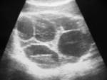
الشكل (10): الكيسات المبيضية اللوتئينية
- الانقذاف العفوي Expulsion :
احياناً تمر الحويصلات الرحوية عبر عنق الرحم قبل إفراغ الرحى جراحياً أو يحدث إفراغ عفوي للحويصلات ويحدث هذا في حال التأخر في تشخيص الرحى العدارية.

التشخيص Diagnosis :
التصوير بالصدى (الامواج فوق الصوتية)
يعد التصور بالصدى وسيلة آمنة وحساسة، الذي يعطي مظهر ما يسمى بالعاصفة الثلجية^{[24, 21, 20]}، وفيه تبدو الحويصلات وهي تملأ الجوف الرحمي ويلاحظ عدم وجود جنين كما هو واضح في (الشكل 11، 12).
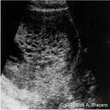
الشكل (11) : رحى تامة - منظر العاصفة الثلجية مع عدم وجود جنين
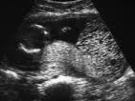
الشكل (12): رحى عدارية جزئية
أما في الرحى العدارية الجزئية فيظهر بالتصوير وجود جنين مترافقاً مع التبديلات الحويصلية الرحوية، أو منظر مشيمي طبيعي وكيس حملي إلى جانب منظر الحويصلات الرحوية، كما في الشكل (5).

معايــرة β-HCG
حيث ترتفع الى مستويات عالية (اكثر من 100 الف مل وحدة / مل).
تدبير الرحى العدارية :
يقوم تدبير الرحى العدارية على ثلاثة مبادى:
- انهاء الحمل الرحوي pregnancy Termination of molar
- المتابعة Follow-up
- منع الحمل Contraception
بعد التشخيص يجب القيام بتقيم حالة المريضة وذلك عن طريق اخذ قصة سريرية كاملة وفحص سريري كامل، اجراء فحوصات مخبرية، خضاب دم، تعداد عام وصيغة، فحص وظائف الكبد، فحص وظائف الكلية، فحص وظائف الدرق، صورة شعاعية للصدر لمعرفة وجود انتقالات رئوية، اجراء فحص بالصدى لتاكيد التشخيص وكشف الكيسات اللوتئينية المرافقة، تأمين دم مع تصالب (1 – 3 لتر).
- انهاء الحمل الرحويpregnancy Termination of molar:
- الافراغ بالممص الكهربائي: تعد الطريقة المفضلة لإفراغ الرحى العدارية بغض النظر عن حجم الرحم وذلك للمحافظة على عملية الانجاب عند الرغبة في ذلك وتشمل هذه الطريقة ما يلي:
- تسريب الاوكسيتوسين (Oxytocine): وتبدأ هذه الخطوة في غرفة العمليات قبل بدء التخدير.
- توسيع عنق الرحم: وتجرى هذه العملية تحت التخدير العام الى قطر كاف لإدخال قينة الممص الكهربائي.
- التجريف بالممص (Suction curetage): يتراجع حجم الرحم خلال دقائق من بدء الافراغ ويوصى عادة باستخدام قثطرة قياس (12 مم) لتسهيل الافراغ، وإذا كان حجم الرحم أكبر من 14 اسبوعاً يجب وضع اليد^{[4]}، فوق قعر الرحم وتمسيد الرحم لتحريض الانقباض وانقاص خطر الانثقاب مع الاستمرار في تسريب الاوكسيتوسين.
- التجريف الحاد (Sharp curettage): بعد افراغ الرحى وانقباض عضلة الرحم يتم تجريف باطن الرحم بمجرفة حادة لإزالة إي نسيج متبقٍ، وترسل نواتج الافراغ والتجريف كل على حدة للتشريح المرضي لتأكيد التشخيص، كما تعطى المريضة سلبية Rh الـ Anti – D وقت الافراغ ^{[25]}.
اختلاطات الافراغ (Complications):
- النزف الذي قد ينجم عن انثقاب الرحم، انحباس انسجة رحوية.
- الشدة التنفسية الحادة بسبب انطلاق صمات رحوية.
- انثقاب الرحم.
- الانتان.
- اضطرابات دموية: فقر دم ، التخثر،انتشار داخل الاوعية DIC.
- اختلاطات الكيسة الوتئينية : (انفتال، نزيف، احتشاء).

ب- استئصال الرحم:
يمكن اللجوء إلى استئصال الرحم في حال عدم الرغبة بالانجاب مستقبلاً وعند المريضات الأكبر من 40 سنة نظراً لارتفاع نسبة تكرار المرض، هذا ويمكن المحافظة على المبيض رغم وجود كيسات لوتئينية بارزة، ويمكن رشف الكيسات الكبيرة . ^{[28, 5]}
لا يمنع استئصال الرحم من حدوث النقائل لذلك لابـــد من المتابعة بعد الجراحـــة لمستويات β-HCG المصلية.
جـ - المعالجة الكيميائية الوقائيةProphylactic chemotherapy :
إن استخدام المعالجة الكيميائية الوقائية وقت افراغ الرحى هو موضع جدل، ويتعلق بتعريض المريضة للتأثيرات السمية الدوائية حيث أن حوالي 20% فقط هن ذوات خطورة لتطور ورم مستمر، لكن بالمقابل فإن المعالجة الكيميائية الوقائية لا تمنع حدوث الانتقالات فقط بل إنها تنقص من نسبة حدوث الإمراضيات الناجمة عن الغزو الرحمي الموضعي إلى (4%) . ^{[25]}
حالياً ينصح بإعطاء كورس واحد من Actinomycin D للمريضات عاليات الخطورة بالنسبة للرحى العدارية التامة فذلك يخفض نسبة التحول للخباثة حوالي 72.4% لديهن ^{[27]}.
- المتابعة Follow – up:
تتم متابعة مريضات الرحى العدارية لمدة عام وتتألف هذه المتابعة ممايلي:
- المتابعة الهرمونية Hormonal Follow –up:
وهدفها الاساسي هو التحري الدقيق لأي تغير يشير إلى الخباثة وتشمل هذه المتابعة مايلي:
- منع الحمل خلال فترة المتابعة وهي على الأقل لمدة سنة ^{[5]}.
- معايرة β-HCG كل اسبوعين حتى تعود طبيعية 3 مرات متتالية.
- ثم قياس شهري لمدة 6 أشهر.
- ثم كل شهرين لمدة سنة.
- إن تزايد قيم β-HCG أو تسطحها يتطلب إعادة التقييم وإعادة المعالجة الكيميائية.
- يمكن وقف المتابعة والسماح بالحمل بعد سنة.
- المتابعة السريرية Clinical Follow – up:
تفيد هذه المتابعة في كشف الأعراض والعلامات التي تدل على استمرارية الآفة الغاذية أو حصول النقائل.
- الأعراض النزفية: نزيف رحمي مستمرأومنقطع، ضائعات مهبلية مدماة، إضطراب طمثي.
- الأعراض العصبية: صداع، إقياء، اختلاج.
- الأعراض الصدرية: سعال، زلة تنفسية، ألم جنبي، نفث دم، زرقة.
- التأكد من استعمال طريقة منع الحمل المنصوح بها.
- فحص سريري وفيزيائي شامل.
- فحص حوضي نسائي: تحري انطمار الرحم، النقائل، الكيسات اللوتئينية.
- المتابعة الشعاعية Radiology Follow – up:
- تجرى صورة صدر أمامية خلفية عند الإفراغ كأساس للمقارنة والمتابعة ثم تكرر على الشكل التالي:
- كل ثلاثة شهور إذا كانت قيم β-HCGطبيعية.
- كل شهرين إذا كانت قيم β-HCG مرتفعة والصورة السابقة طبيعية.
- كل شهر إذا كانت قيم β-HCG مرتفعة والصورة السابقة غير طبيعية.
- يجري التصوير الطبقي المحوري CTS عند وجود إشتباه سريري أو شعاعي بوجود انتقالات بعيدة، كذلك يمكن إجراء مسح بالصدى (Ultrasound) عند الشك بانتقالات حوضية.
- منع الحمل Contraception :
يجب استعمال وسيلة فعالة لمنع الحمل خلال فترة المتابعة (سنة) ولا ينصح باستعمال اللولب وذلك بسبب خطورة انثقاب الرحم، يمكن استخدام حواجز ميكانيكية كالواقي الذكري.
ولقد تبين أن موانع الحمل الفموية لا تزيد من خطورة أمراض الأرومة الغاذية الحملية المستمرة بعد الرحى العدارية ولا تؤثر على الوقت الوسطي اللازم لتراجع β-HCG ^{[30, 29, 28]} .
إن 20% من حالات الرحى العدارية التامة تحتاج إلى معالجة كيماوية ^{[31,11,7]}، وأن 2 – 3 % من حالات الرحى العدارية الجزئية تحتاج إلى معالجة كيماوية ^{[34,33,32]} ، وذلك بسبب الغزو الموضعي والانتقالات للبعد، حيث يحدث الغزو الموضعي بعد الإفراغ بنسبة 15% والانتقال للبعد بنسبة 4%.
80% من الانتقالات تكون للرئة، و30% للمهبل، و 20% للحوض، و10% للدماغ، و10% للكبد ^{[36,35]} .
ب- أورام الأرومة الغاذية الحملية Gestational Trophoblastic Neoplasia:
يشير هذا التعبير إلى الوجود التشريحي المرضي لرحى غازية، سرطان بشروي حملي، وورم الأرومة الغاذية الناشئ موضع المشيمة. وهو قد يتبع حملاً رحوياً أو حملاً طبيعياً أو بعد الإجهاض أو بعد الحمل الهاجر.
يقسم المرض سريرياً إلى فئتين: الداء غير الانتقالي، والداء الانتقالي، ويقسم الداء الانتقالي إلى فئة منخفضة الخطورة وفئة عالية الخطورة نسبة للإنذار.
- الرحى الغازية Invasive mole :
هي رحى عدارية إخترقت العضلة الرحمية، فإذا إخترق الورم سماكة العضلة الرحمية كاملة يحدث انثقاب في الرحم ويمكن أن تنزف بغزارة، قد تتلو الرحى الغازية رحى عدارية تامة أو جزئية، لكن التامة منها لها قدرة على الغزو بشكل أكبر من الجزئية، كما هو موضح في الشكل (13).
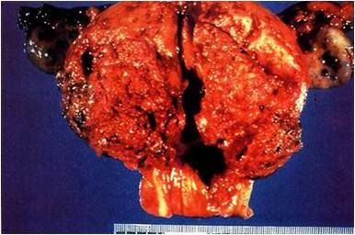
الشكل (13): الرحى الغازية

والغالبية تتطلب معالجة كيماوية وحوالي 15% من الحالات تعطي انتقالات للبعد وأهمها إلى الرئتين وتتميز الرحى الغازية عن السرطان البشروي الحملي بوجود الزغابات المشيمية ^{[37]}، وتشخص عادة باستئصال الرحم والتشريح المرضي، حيث تشاهد التبدلات الرحوية مترافقة مع وجود نزف ونسج متنخرة ضمن العضلة الرحمية.
- السرطان البشروي الحملي :Choriocarcinoma
هو شكل من أشكال أورام الأرومة الغاذية يتميز بنمو زائد لخلايا الطبقة الغاذية بدون تشكيل زغابات، وهو أشيع في الرحى العدارية التامة، وأحياناً يتلو حملاً طبيعياً أو إجهاضاً أو حملاً هاجراً، كما يتميز بقدرته على غزو الأوعية الدموية مسبباً نزفاً وتنخراً وإحداث انتقالات متعددة وخاصة للرئتين والأعضاء الحوضية والدماغ ^{[37]}، كما في الشكل (14).
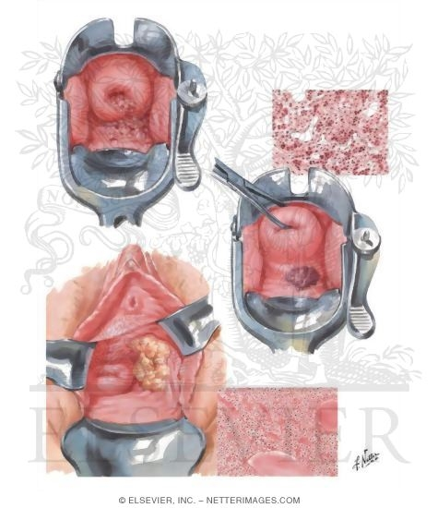 الشكل (14): الانتقالات المهبلية في حالتي سرطان بشروي حملي
عيانيـاً : يكون السرطان البشروي الحملي على شكل عُقيدات هشة نازفة قرمزية متعددة ومختلفة الأحجام تتوضع ضمن جدار الرحم ويكون الرحم عند ذلك غير منتظم كالنويات الليفية كما في الشكل (15)، أو قد تمتد الآفة إلى جوف الرحم مسببة نزفاً كما في الشكل (16)، وقد تخترق الآفة جدار الرحم بالكامل محدثة انثقاباً ونزفاً كما في الشكل (17).

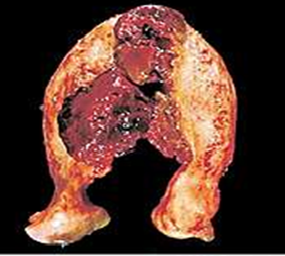
الشكل (15): رحم ( عجري الشكل) مصاب بالسرطان البشروي الحملي

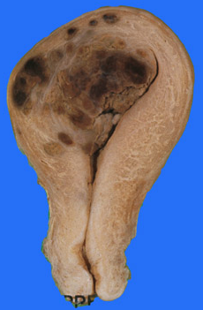
الشكل (16): سرطان بشروي حملي في جدار الرحم ويمتد إلى جوف الرحم

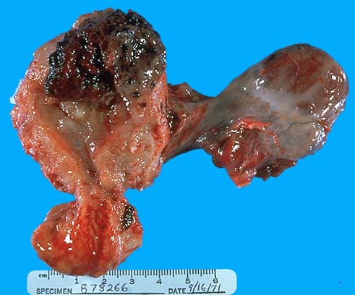
الشكل (17): سرطان بشروي حملي اخترق جدار الرحم إلى ما حوله
مجهريـاً : صفائح من الخلايا الغاذية بنوعيها السديمية والخلوية ذات خباثة وكشم خلوي (لا تصنع) مع إنعدام الزغابات الكوريونية ^{[5, 4]}.
المظاهر السريرية للسرطان البشروي الحملي:
- النزف المهبلي: وهو العرض الرئيسي، ويأخذ صورة نزف رحمي متكرر.
- كبر حجم الرحم ويكون الرحم غير منتظم عندما تكون الأفة منطمرة ضمن جدار الرحم كما في الشكل (15).
- أعراض البطن الحادة: وهذا ناتج عن النزيف ضمن البريتوان يسبب انثقاب الرحم، أو يسبب اختلاطات كيسات المبيض اللوتئينية كما في الشكل (18).
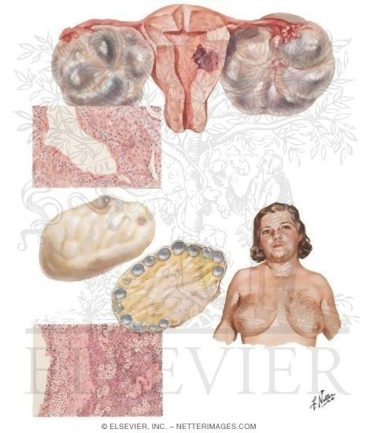
الشكل (18): كيسات مبيض متعددة وثنائية الجانب ترافق كوريوكارسينوما في الرحم
- أعراض فرط نشاط الدرق مثل تسرع قلبي، جلد دافئ، رجفان.
- فقر دم: في المراحل المتقدمة وبسبب النزف المتكرر ونقص الشهية والوزن الشديد، يحدث الدنف ونقص المناعة مما يساعد على حدوث الإنتانات.
- أعراض وعلامات الانتقالات ^{[38]}:
- أعراض صدرية : ( زلة تنفسية، ألم جنبي، سعال، نفث دم، إنصباب جنبي).
- أعراض هضمية : (يرقان، ضخامة كبد، ألم بطن).
- أعراض عصبية : ( صداع، إقياء، إختلاج ).
يتم وضع التشخيص بالإعتماد على معايرة β-HCG والتي تصل إلى مستويات عالية بالإضافة إلى الأعراض والعلامات العامة والأعراض والعلامات النسائية وأعراض وعلامات الانتقالات، ويكفي وجود انتقال في مكان ما من الجسم مع وجود إرتفاع مستويات β-HCG للتفكير بالسرطان البشروي الحملي. ^{[40 , 39]}.
ولكن قد يوضع التشخيص إعتماداً على نتيجة التشريح المرضي للعينات المأخوذة للمريضة في سياق إستقصاء نزيف رحى متكرر عند المريضة وتعالج هذه الأورام بالمعالجة الكيماوية وتعتبر من أحسن الأورام إنذاراً، بسبب حساسيتها للأدوية المضادة للسرطان وإمكانية إستخدام β-HCG كمشعر ورمي دقيق لمتابعتها ^{[43, 42, 41]}.
3- الورم الناشئ في موقع المشيمة Placental - site- Trophoblastic Tumor :
هو شكل من أورام الأرومة الغاذية الحملية (GTT)، ويتطور في الموقع الذي تعشش فيه المشيمة على جدار الرحم، ويتألف من خلايا إغتذائية خلوية Cytotrophoblast مع قليل من وجود الطبقة الغاذية السديمية Syncytotrophoblastوالغالب أن يتشكل من خلايا الأرومة الغاذية المتوسطة. تُنتج هذه الأورام مقادير ضئيلة من الـ β-HCG ويتميز بإرتفاع ملحوظ بنسبة هرمون اللاكتوجين المشيمي الإنساني HPL، تتظاهر هذه الأورام بإنقطاع الطمث أو نزف مهبلي متقطع لأشهر أو سنوات ويأتي بعد حمل طبيعي أو إسقاط ونادراً ما يأتي بعد رحى عدارية.
وفي معظم الحالات لا ينتشر هذا الورم إلى أجزاء أخرى من الجسم، وهو قليل الحساسية للمعالجة الكيماوية، ويعالج باستئصال الرحم مع المحافظة على المبيضين ^{[8]}، كما في الشكل (19).
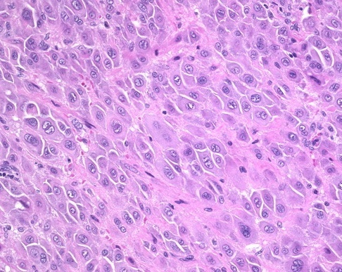
الشكل (19):التشريح المرضي للورم الناشئ في موقع المشيمة
الانتقالات Metastases :
تشاهد الانتقالات عند 4 % من مريضات الرحى العدارية بعد الإفراغ، ولكنه أكثر شيوعاً عندما يتطور المرض بعد الحمل غير الرحوي، حيث تترافق النقائل مع السرطان البشروي الحملي في 40 % من الحالات الذي له ميل مبكر نحو غزو الأوعية الدموية مع إنتشار واسع، كثيراً ما تكون هذه الأورام نازفة لإنها تروى بأوعية دموية هشة، يمكن أن تنتج أعراض النقائل من النزف في البؤر الانتقالية، وأشيع الأماكن لحدوث الانتقالات هي الرئة 80%، المهبل 30%، الحوض 20%، الكبد 10% والدماغ 10%.
- الانتقالات الرئوية Pulmonary metastases :
تشاهد النقائل الرئوية في 80% من الحالات وتتظاهر بألم صدري، سعال، نفث دم، عُسر تنفس أما على صورة الصدر فتأخذ أحد المظاهر التالية:

- كثافات مدورة مميزة أو ما يسمى (Cannon balls) كما في الشكل )20).
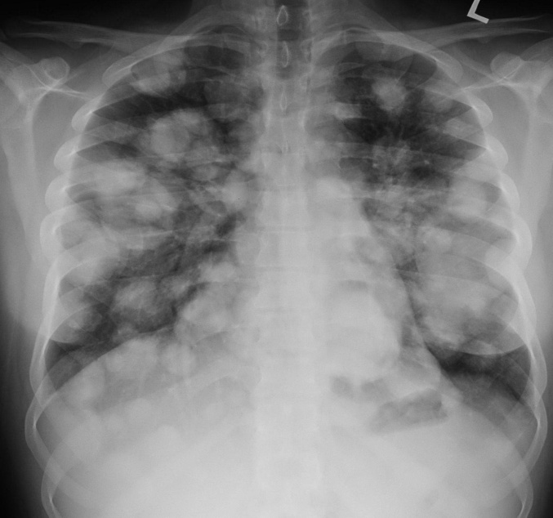
الشكل (20): انتقالات رئوية على نمط cannon balls
2.النموذج الدخني ( ندف الثلج ) كما في الشكل (21).
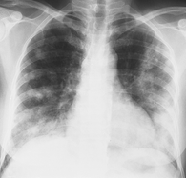
الشكل (21): انتقالات مرتشحة في الساحتين الرئويتين
3.المظهر الإنصمامي: نموذج صمات ناجم عن إنشداد الشرايين الرئوية، قد يتطور فرط التوتر الرئوي الذي يترافق بإنصباب جنب بشكل ثانوي لإنسداد الشرايين الرئوية بصمات خلوية، وإن تطور قصور تنفسي يتطلب التنبيب ويترافق مع نتيجة سريرية سيئة، كما في الشكل (22) ^{[44]}.
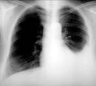
الشكل (22): انصباب جنب مرافق لانتقالات رئوية

- الانتقالات المهبلية Vaginal metastases :
تشاهد النقائل المهبلية عند 30% من حالات GTN وتكون على شكل كتلة قرمزية اللون، وتميل للتوضع في منطقة قبو المهبل أو تحت الأحليل، وهي موعاة بشدة وقد تنزف عند محاولة أخذ خزعة منها وقد تؤدي لحدوث نزف مهبلي غير منتظم كما في الشكل (14)، وقد تحتاج إلى إجراء التصميم التنظيري الوعائي Angiographic embolization في حال حدوث نزف شديد بهدف السيطرة علية ^{[45]}.
- الانتقالات الكبدية Hepatic metastases :
تشكل 10 % من حالات الداء الانتقالي، وتشاهد في المراحل الأخيرة من المرض في سيء الإنذار وتتظاهر بألم شرسوفي أو ألم في المراق الأيمن أو يرقان وقد تتظاهر بحالة بطن حادة بسبب تمزق محفظة الكبد وحدوث النزف داخل البريتوان، تترافق بإضطرابات وظائف الكبد.
يتم تأكيد التشخيص عن طريق الصدى (الأمواج فوق الصوتية)، التصوير الطبقي المحوري CTs كما في الشكل (23)، أو الرنين المغناطيسي MRI.
في الانتقالات الكبدية لا تعطى المريضة علاجات كيماوية بل قد تضطر أحياناً إلى تعديل الجرعة أو إيقاف العلاج لفترة حتى تعود وظائف الكبد إلى طبيعتها مع إستخدام بعض الأدوية المنشطة للخلية الكبدية. في بعض الأحيان قد نلجأ للمعالجة الشعاعية لإنقاص خطورة النزف الكبدي وذلك بإعطاء المريضة 200 راد يومياً على مدى خمسة أيام في الاسبوع ويكرر ذلك كل اسبوعين لغاية 2000 راد ^{[47, 46]}.

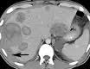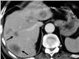
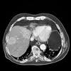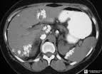
الشكل (23): انتقالات كبدية بالتصوير الطبقي المحوري

- الانتقالات الدماغية Brain metastaese :
وهي تشكل مرحلة متقدمة من المرض وتبلغ نسبة الانتقالات الدماغية 10 % من حالات الداء الانتقالي، تقريباً جميع المريضات المصابات بالانتقالات لديهن انتقالات رئوية أو مهبلية.
إن وجود الحاجز الدماغي الوعائي Blood brain barrier الذي يمنع وصول العلاجات الكيماوية إلى الانتقالات الدماغية بالجرعات العلاجية، وإحتمالية حدوث النزف في البؤر الانتقالية يشكلان عاملين هامين في جعل الإنذار سيء ^{[48]}.
أما تشخيص الانتقالات الدماغية فيعتمد على ما يلي:
1.الأعراض والعلامات ( إختلاجات، صرع، صداع، إضطراب وعي،.....).
2.التصوير الطبقي المحوري CTs والرنين المغناطيسي كما في الشكل (24).
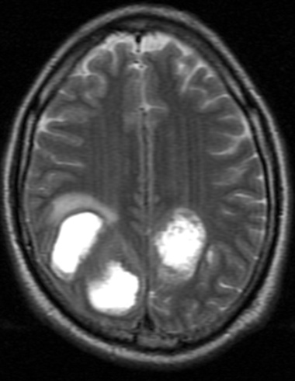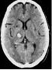
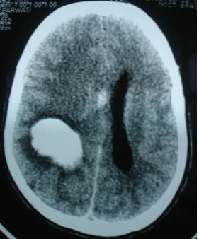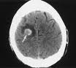
الشكل(24): انتقالات دماغية بمقاطع مختلفة للتصوير الطبقي المحوري وبتوضعات مختلفة
3. بزل السائل الدماغي الشوكي وذلك لمعايرة مستوى β-HCG بين الـ CSF والمصل، فإذا كانت النسبة أكثر من 1/60 دلت على إمكانية وجود نقائل دماغية ^{[53,52,51,50,43]}، ولكن هذا ليس مطلقاً لإن هذه النسبة قد تكون طبيعية في الانتقالات الصغيرة أو النازفة أو المترافقة بإحتشاء دماغي، ويجب عدم إجراء بزل السائل الدماغي الشوكي في حدوث فرط التوتر داخل القحف خوفاً من حصول إنفتاق جذع الدماغ ^{[55,54]}.
تعالج الانتقالات الدماغية بشكل أساسي بالمعالجة الكيماوية بالميثوتركسات بجرعة كبيرة ( ² MTX 1g / m) لوحدة أو مع (EMA – CO) مع حقن MTX بالسائل الدماغي الشوكي ^{[46]}، وتصل نسبة الهجوع 86% ^{[58, 57, 56]}.
في بعض الحالات قد يُلجأ إلى المعالجة الشعاعية بالمشاركة مع المعالجة الكيماوية . ^{[63 , 62 , 6 1, 60 , 59]} أما في بعض الحالات الخاصة قد يُلجأ إلى المعالجة الجراحية للسيطرة على النزف وتخفيف انضغاط الدماغ ^{[67, 66, 65 ,64]}.
تصنيف أمراض الأرومة الغاذية الحملية:
1- التصنيف المرحلي Staging:
هناك عدة أشكال من التصنيف المرحلي:
- التصنيف المرحلي حسب نظام ( FIGO ) لعام 1982:
Federation international of Gynecology & Obstetrics
- المرحلة الأولى: الورم محدود بالرحم.
- المرحلة الثانية: انتقالات إلى الحوض و/ أو المهبل.
- المرحلة الثالثة: انتقالات إلى الرئة.
- المرحلة الرابعة: انتقالات للبعد ^{[68]}.
ب . تصنيف Songs:
- المرحلة الأولى: الورم محدود بالرحم.
- المرحلة الثانية: A- الورم ممتد إلى الملحقات وما حول الرحم.
B- الورم ممتد إلى المهبل.
- المرحلة الثالثة: A- انتقالات إلى الرئة بحجم أقل من 3 سم.
B - انتقالات إلى الرئة بحجم أكبرمن 3 سم.
- المرحلة الرابعة: انتقالات للبعد ( دماغ، كبد، كلية، الأمعاء) . ^{[69]}
جـ. التصنيف المرحلي الجديد حسب نظام ( FIGO ) لعام 2000:
تبنت مجموعة الـ ( FIGO ) نظاماً تشريحياً للتقييم المرحلي لآفات الأرومة الغاذية الحملية (GTD).
- المرحلة ( I ) : الورم محدود بالرحم
: IA لا يوجد عامل خطورة.
IB: يوجد عامل خطورة واحد.
IC : يوجد عاملا خطورة.
- المرحلة ( II ) : إمتداد الورم لخارج الرحم ولكنة محدد في البنى النسائية
( الملحقات، المهبل، الرباط العريض)
IIA : لا يوجد عامل خطورة.
IIB: يوجد عامل خطورة.
IIC : يوجد عاملا خطورة.
- المرحلة ( III ): الورم إنتشر إلى الرئتين مع أو بدون إصابات تناسلية
IIIA: لا يوجد عامل خطورة.
IIIB: يوجد عامل خطورة.
IIIC : يوجد عاملا خطورة.
- المرحلة (IV ) : الورم إنتشر لأعضاء أُخرى ( انتقالات للبعد )
( كبد، كلية، دماغ، جهاز هضمي )
IVA: لا يوجد عامل خطورة.
IVB: لا يوجد عامل خطورة.
IVC : لا يوجد عاملا خطورة ^{[72, 71, 70]}.
2- التصنيف السريري Clinical staging :
تعتمد معظم مراكز السرطان في الولايات المتحدة الأمريكية النظام القائم على تصنيف أمراض الأرومة الغاذية بناءً على الإنذار ولا يشمل هذا التصنيف الأورام المتوضعة موقع المشيمة ( Placental- site trophoblastic tumors).
فلقد إقترح Hammond وزملاؤه عام 1973 نظاماً يصنف أمراض الأرومة الغاذية الحملية حسب خطورتها وإنذارها ^{[73, 47]}.
- مرض الأرومة الغاذية السليم ويشمل:
- الرحى العدارية التامة.
- الرحى العدارية الجزئية.
2) ورم الأرومة الغاذية الحملي المستمر:
- الداء غير الانتقاليGTD No – metastatic.
حيث تنمو الخلايا الورمية داخل الرحم.
- الداء الانتقالي GTD Metastatic.
ينتشر الداء إلى أجزاء أخرى من الجسم ويقسم حسب الإنذار إلى قسمين:
- إنذار جيد ( مجموعة منخفضة الخطورة) Low – Risk
أي جيدة الإنذار وتفيد فيها المعالجة الكيماوية الوحيدة، وتكون جميع العوامل التالية موجودة:
- مستويات β-HCG في الدم والبول منخفضة.
- لا يوجد انتقالات إلى الكبد أو الدماغ.
- لا توجد معالجة كيماوية سابقة.
- آخر حمل منذ فترة تقل عن أربعة أشهر.
- المرض بدأ بعد إجهاض أو رحى أو حمل هاجر ( ليس حملاً بتمامة ).
ب - إنذار سيء ( مجموعة عالية الخطورة ) High Risk
لا تحقق المعالجة الكيماوية بدواء وحيد الشفاء التام، بشرط توفر واحد أو أكثر من العوامل التالية:
- مستويات β-HCG في الدم أو البول مرتفعة.
- أكثر من 40000 مل وحدة / مل في الدم ، أكثر من 100,000 مل وحدة / 24 ساعة في البول.
- آخر حمل منذ أكثر من أربعة شهور.
- انتقالات الكبد أو الدماغ.
- فشل معالجة كيماوية سابقة.
- الداء تالٍ لحمل طبيعي بتمامة.
- التصنيف حسب نظام (WHO ) World Health Organization1983:
من الهام دراسة المتغيرات المختلفة إضافة للتصنيف المرحلي وذلك للتنبؤ بإحتمال حدوث المقاومة الدوائية للمعالجة الكيماوية.
فلقد إقتُرح نظام العلامات الإنذاري الرقمي من قبل منظمة الصحة العالمية وهو معدل عن نظام Bagshow الإنذاري الذي يعكس درجة خطورة الآفة ويساعد في تقدير المعالجة الكيماوية المناسبة للمريضة ^{[7, 6]}.
فقد صنفت المريضات حسب نظام WHO الى منخفضة الخطورة (0 - 4) نقاط ومتوسطة الخطورة ( 5 – 7) نقاط وعالية الخطورة (أكثر من 7 نقاط).
كما هو موضح في الجــــدول (1 ):

عامـــــــل الخطــــــورة | العـــــــــــــلامة
عامـــــــل الخطــــــورة | 0 | 1 | 2 | 4
العمر(سنة) | < 39 | > 39
الحمل السابق | رحى عدارية | إجهاض | حمل بتمامه
الفترة الفاصلة بين نهاية الحمل المسبب وبدء المعالجة الكيماوية (شهر) | < 4 | 4- 6 | 7- 12
عيار β-HCG(وحدة دولية/ لتر) | < ³10  1000 | ³10- ⁴10  1000- 10000 | ⁴10- ⁵10  10000- 100,000 | > ⁵10  100,000
الزمرة الدموية ABO |  | A أو O | AB أو B
قطر اكبر ورم (بما فيه الرحم).(سم) | <3 | 3 - 5 | > 5
مكان النقائل |  | طحال، كلية | هضم، كبد | دماغ
عدد النقائل |  | 1 - 3 | 4 - 8 | > 8
المعالجة الكيميائية |  |  | عقار وحيد | > عقاران

- (0 - 4) منخفضة الخطورة
- (5 – 7) متوسطة الخطورة
- أكثر من 7 عالية الخطورة

- التصنيف حسب نظام FIGO لعام 2002 :FIGO Risk Factor Scoring System
تم تعديل نظام WHO من قبل FIGO عام 2000 وتم نشره عام 2002 والذي يتضمن حذف الزمرة الدموية ABO وليست ذات قيمة كعامل خطورة ، كذلك أُعطيت الانتقالات الكبدية علامة 4 بدلاً من 2.
كما في الجــدول (2):
تمتلك المريضات المصابات بآفة بالمرحلة (I ) عدد قليلاً من النقاط وتصنف بالفئة منخفضة الخطورة (عدد النقاط 6 أو أقل)، بينما تمتلك المريضات المصابات بآفة بالمرحلة ) IV ) عدداً عالياً من النقاط وتصنف بعالية الخطورة (عدد النقاط 7 أو أكثر)، التمييز بين عاليات الخطورة ومنخفضات الخطورة يطبق بشكل رئيسي على المريضات المصابات بآفة بالمرحلة الثانية والثالثة.

عامـــــــل الخطــــــورة | العـــــــــــــلامة
عامـــــــل الخطــــــورة | 0 | 1 | 2 | 4
العمر(سنة) | < 39 | > 39
الحمل السابق | رحى عدارية | إجهاض | حمل بتمامه
الفترة الفاصلة بين نهاية الحمل المسبب وبدء المعالجة الكيماوية (شهر) | < 4 | 4- 6 | 7- 12
عيار β-HCG  (وحدة دولية/ لتر) | < ³10  1000 | ³10- ⁴10  1000- 10000 | ⁴10- ⁵10  10000- 100,000 | > ⁵10  100,000
قطر اكبر ورم (بما فيه الرحم).(سم) | <3 | 3 - 5 | > 5
مكان النقائل |  | طحال، كلية | هضم | دماغ، كبد
عدد النقائل |  | 1 - 3 | 4 - 8 | > 8
المعالجة الكيميائية |  |  | عقار وحيد | > عقاران

- أقل من 6 منخفضة الخطورة 6 <
- أكثر من 7 عالية الخطورة 7 >

التقييم التشخيصي Diagnostic evaluation :
تتطلب المعالجة المثالية لورم الأرومة الغاذية الحملية المستمر تقييماً شاملاً ودقيقاً لإمتداد المرض والذي يتضمن ما يلي:
- قصة سريرية كاملة وفحص فيزيائي شامل.
- معايرة β-HCG في المصل.
- تعداد الكريات البيض والصفيحات.
- وظائف الكبد والكلية والدرق.
- تقييم الانتقالات ويتضمن:
- صورة شعاعية للصدر أو طبقي محوري (CTS).
- صورة بالصدى (Ultrasound) أو طبقي محوري (CTS) للبطن والحوض.
- صورة طبقي محوري للرأس (CT).
- تصويراً وعائياً إنتقائياً لأعضاء البطن أو الحوض في حالات خاصة.
إذا كانت صورة الصدر الشعاعية والفحص الحوضي سلبيين، فمن غير الشائع أن يكون هناك انتقالات للبعد.
يكشف التصوير بالصدى (Ultrasound) أو التصوير الطبقي المحوري معظم الانتقالات الكبدية عند المريضات اللواتي لديهن إضطرابات في وظائف الكبد.
وقد سهل التصوير الطبقي المحوري للرأس الكشف المبكر للآفات الدماغية اللاعرضية، كذلك تظهر الانتقالات الصدرية عندما تكون صورة الصدر الشعاعية البسيطة طبيعية.
أما في حال الانتقالات للبعد فمن الممكن قياس مستوى β-HCG في السائل الدماغي الشوكي لنفي الإصابة الدماغية إذا كان التصوير الطبقي المحوري طبيعياً، تميل نسبة β-HCG في المصل/ β-HCG السائل الدماغي الشوكي (CSF) لأن تكون أقل من 60 في حال وجود انتقالات دماغية، مع العلم أن قياس هذه النسبة لمرة واحدة قد يعطي نتائج خاطئة وذلك لأن التغيرات السريرية في مستويات β-HCG في المصل قد لا تنعكس مباشرة في السائل الدماغي الشوكي ^{[52]}.
يعتبر التصوير بالصدى مفيداً في كشف الإصابات الرحمية ويساعد في تحديد موقع الورم الرحمي المقاوم، وهذا يساعد في تحديد المريضات اللواتي سوف يستفدن من استئصال الرحم.
أما لتحديد الانتقالات الوعائية الحوضية فنعتبر الـ Dynamic MRI فعالاً جداً في تحديد الانتقالات ومقدار فعالية العمل الجراحي المقبل.

تدبيرأورام الأرومة الغاذية الحملية (GTT) Gestational Trophoblastic Tumor
يختلف التدبير حسب المرحلة:
- المرحلة الأولى I
- استئصال الرحم مع العلاج الكيماوي
يمكن إجراء استئصال الرحم عند عدم الرغبة بالإنجاب، وقد تعطى معالجة كيماوية بعامل وحيد ^{[74]} وذلك لثلاثة أسباب:
- انتقاص إحتمالية انتشار خلايا ورمية أثناء الجراحة.
- لمعالجة اية انتقالات خفية قد تكون موجودة مسبقاً.
- للحصول على مستوى سام خلوي في الدم والأنسجة في حال انتشار خلايا ورمية أثناء الجراحة ^{[75]}.
ويعتبر استئصال الرحم هو المعالجة الوحيدة الشافية في حالات ورم الأرومة الغاذية الحملية الناشئ موضع المشيمة ^{[76]}.
ب - المعالجة الكيماوية وحدها :
تعتبر المعالجة الكيماوية المفردة المفضلة لدى المصابات بآفة في المرحلة الأولى واللواتي يرغبن في الحفاظ على الإنجاب، وعندما تكون المصابات مقاومات للمعالجة الكيماوية المفردة تعطى المعالجة الكيماوية المشتركة للمصابات اللواتي يرغبن في الحفاظ على الإنجاب، ويلجأ أحياناً لاستئصال موضعي للآفة في حال كانت المصابة مقاومة للمعالجة المفردة والمشتركة وترغب بالحفاظ على الإنجاب.
- المرحلة الثانية والثالثة II، III
في الحالات منخفضة الخطورة : تكون المعالجة بعامل كيماوي وحيد، وعند حدوث المقاومة تكون المعالجة مشتركة.
أما الحالات عالية الخطورة : فتكون معالجة كيماوية مشتركة مكثفة، وعند حدوث المقاومة نلجأ إلى خط ثانٍ من المعالجة الكيماوية المشتركة.
دور الجراحة في المرحلة II، III
- قد تنزف النقائل المهبلية بشدة بسبب هشاشتها وغزارة توعيتها، لذلك نلجأ لدك المهبل أو استئصال موضعي، ونادراً ما نلجأ إلى إطلاق صمات عبر التصوير الوعائي للسيطرة على النزف.
- قد يلجا للجراحة في تدبير النقائل الرئوية وذلك باستئصال البؤر المقاومة عند استمرار وجود نقائل رئوية رغم المعالجة الكيماوية المشتركة المكثفة ولكن بعد استبعاد وجود نقائل في مواضع أخرى للورم المستمر كما تجب متابعة العلاج الكيماوي بعد الجراحة ^{[74]}.
- استئصال الرحم: قد نلجا لإستئصال الرحم عند المريضات المصابات بآفة انتقالية وذلك للسيطرة على النزيف أو الخمج، وعند وجود ورم رحمي ممتد قد يكون استئصال الرحم ضرورياً لإنقاص من كتلة الورم وهذا يقلل الحاجة لمعالجة كيماوية متعددة الأشواط ^{[74]}.
- المرحلة IV
وهي حالات عالية الخطورة نظراً لتطورها لأورام مقاومة بشكل سريع ويجب معالجتها في مراكز متخصصة في تدبير أمراض الأرومة الغاذية الحملية.
وتعالج هذه الحالات بمعالجة كيماوية مشتركة مكثفة مع استعمال انتقائي للمعالجة الشعاعية أو الجراحية.
- النقائل الكبدية:
عند حدوث المقاومة نلجأ للتسريب الكيماوي عبر الشريان الكبدي، أما دور الجراحة في النقائل الكبدية فقد نلجأ إليها عند حدوث نزف حاد للسيطرة على النزف أو استئصال البؤر المقاومة ^{[13]}.

- النقائل الدماغية:
عند تشخيص النقائل الدماغية يلجأ إلى تشعيع الدماغ بشكل كامل (3000 سينتغري على عشرة أقسام) ويمكن مشاركة العلاج الكيماوي مع التشعيع وذلك لإنقاص خطورة النزف الدماغي وإتلاف الورم.
أما الجراحة في النقائل الدماغية فليجأ إليها عندما يكون هناك أمل بشفاء المريضة بالمعالجة الكيماوية، وذلك لإزالة الضغط على الدماغ، ونادراً ما تكون البؤر المقاومة قابلة للإستئصال ^{[4]}.
المتابعة Follow – up
- عيار مستوى β-HCG أسبوعياً حتى نحصل على ثلاث قيم طبيعية متتالية.
- عيار مستوى β-HCG شهرياً حتى نحصل على 12 عياراً طبيعياً متتالياً.
- وسيلة منع حمل فعالة خلال فترة المتابعة.
مريضات المرحلة IV يتم معايرة β-HCG شهرياً حتى نحصل على 24 عياراً طبيعياً متتالياً لأنهن ذوات خطورة عالية للنكس المتأخر .
المعالجة الكيماوية لأورام الأرومة الغاذية الحملية
العوامل المستخدمة في معالجة آفات الأرومة الغاذية الحملية
- مضادات الاستقلاب (Anti metabolites) أهمها:
®
Methotrexate (MXT)

- العوامل المؤلكلة (Alkaylating agents) أهمها:
®
Cytoxan, Endoxan)) Cyclo phasphamid =

3- السموم المغزلية
®
Vincristin = (Oncovin)
4- المضادات الحيوية (Antibiotics)
®
Actinomycin – D (Cosmogen)
5- عوامل أخرى:
®
Cisplatinum = (Cisplatin)

- مضادات حمض الفوليك Methotrexat (MXT)
الحرائك الفاروماكولوجية:
يعطى عن طريق الفم أو وريدياً أو عضلياً كما يمكن إعطاؤه عن طريق السائل الدماغي الشوكي يبلغ نصف عمره ساعتين، ويرتبط 50% ببروتين المصورة،على أن قسماً من الدواء يبقى حراً وهو الفعال، وما تبقى يتثبت في النسيج لتحتفظ به طويلاً (عدة أشهر في الكبد، لإرتباطة الوثيق بإنزيم Reductase dihydropholate).
لا يستطيع الـ Methotrexate إجتياز الحاجز الدموي الدماغي بشكل ملحوظ، بينما يجتاز المشيمة جيداً، وهو يترك الجسم مع البول دون أن يتبدل بناؤه.
آلية التأثير :
تقوم الـ Methotrexate بتثبيط خميرة Reductase dihydropholate بشكل تنافسي لأنها المسؤولة عن تحويل dihydro folic acid إلى tetrahydro folic acid الذي يعمل كخميرة مساعدة coenzyme في اصطناع كل من الـ methonine والـ glycine الضروريان لاصطناع DNA فالـ Methotrexate تعمل على الطور S من أطوار الدورة الخلوية (طور التركيب).
®
- العوامل المؤلكلة Cyclophosphamid (Indoxan , cytoxan)

الحرائك الفارماكولوجية:
يعتبر الـ Cyclophosphamid عديم الفعالية بحد ذاته، ولكنه يتحول إلى مستقلب فعال بعد أن يخضع داخل الجسم لتفاعلات الاستقلاب، وهي تؤثر على مختلف أطوار الدورة الخلوية حتى أثناء الراحة.
تستخدم جميع الطرق في إعطاء Cyclophosphamid ، غير أن طريق الفم هو أفضلها، حيث يمتص 70 – 80 % منه عن طريق الجهاز الهضمي تأثيره السمي ضعيف على الصفيحات الدموية عمرة النصفي 6 – 12 ساعة ويطرح بشكل رئيسي مع الصفراء عن طريق البراز، وفقط 17% مع البول بشكل مستقلب أو بدون تبدل مما يسبب التهاب مثانة كيماوياً.
التأثيرات الجانبية:
- أعراض هضمية.
- صلع.
- التهاب مثانة كيماوي لذا يجب الإكثار من السوائل حين إعطاؤة.
- انقطاع طمث.
مضادات الاستطباب:
- الحمل.
- قصور نقي العظام.

- السموم المغزلية
®
Vincristin = (Oncovin)

الحرائك الفارماكولوجية: لا تعطى هذه الأدوية عن طريق الفم، وإنما تعطى دائماً عن طريق الوريد وهي تترك الدوران بسرعة لتتكثف في النسيج الورمي ومن خلال المفرز الصفراوي تعبر كميات قليلة جداً إلى السائل الدماغي الشوكي ^{[77]} .
آلية التأثير:
تؤثر على الخلية في طور الإنقسام M وخاصة مرحلة Metaphase لذلك تدعى بالأدوية السامة للمغزل الانقسامي ^{[79]}، والتراكيز الكبيرة منها تؤدي إلى توقف الخلايا بالطور S و G1 ^{[80]}.
التأثيرات الجانبية:
- تثبيط نقي العظام.
- اضطرابات عصبية (اعياء، التهاب الأعصاب العديد، اختلاج).
- اضطرابات عصبية ذاتية ( شلل الأمعاء، إنحباس البول).
- سقوط الشعر.
- فرط حمض البول.
مضادات الاستطباب:
- الحمل.
- قصور النقي.
- اليرقان ^{[77]}.

Etopside:
الحرائك الفارماكولوجية:
وهو من الأدوية السامة للمغزل الانقسامي حيث يعمل بشكل رئيسي على المرحلة S (اصطناع DNA) والمرحلة G2 ( مرحلة اصطناع RNA) ^{[81]}، يعطى عن طريق الوريد والفم.
التأثيرات الجانبية:
- تساقط الشعر.
- تثبيط النقي.
- تقرحات أغشية مخاطية بشكل خفيف.
- المضادات الحيوية Antibiotics
®
Actinomycin – D (Cosmogen)
الحرائك الفارماكولوجية:
يرتبط الـ Actinomycin – D مع DNA ويثبط اصطناع RNA. لا يعطى عن طريق الفم بسبب عدم امتصاصة لذا يعطى وريدياً، يبلغ نصف عمرة 36 ساعة يتثبت في معظم النسج، ولا يطرأ عليه استقلاب هام، ويطرح عن طريق الصفراء.
التأثيرات الجانبية:
- اضطرابات هضمية ( التهاب لثة تقرحي، غثيان، اقياء، اسهال).
- صلع و تصبغات جلدية.
مضادات الاستطباب:
- قصور النقي ^{[82]}.
- عوامل أخرى
®
Cisplatinum = (Cisplatin)
الحرائك الفارماكولوجية:
يثبط اصطناع الـDNA ويبدو أنه يؤثر في جميع أطوار الدورة الخلوية. يعطى فقط وريدياً (حقن، تسريب)، يشكل الجزء الفعال منه 10% فقط والباقي يرتبط مع بروتينات البلازما ويطرح عن طريق البول بشكل بطئ، نصف عمره 60 – 70 ساعة.
التأثيرات الجانبية:
- تأثيرات هضمية ( غثيان، اقياء، اسهال)
- تساقط الشعر.
- فرط تحسس للدواء.
- فقر دم.
- اعتلال عصبي.
- سمية كلوية ^{[84, 83]}.

استطبابات المعالجة الكيماوية في أمراض الأرومة الغاذية الحملية:
- إرتفاع عيار β-HCG لمرتين أثناء المتابعة أو ثبات قيمتها لثلاثة عيارات متتالية.
- عدم وصول β-HCG إلى الطبيعي بعد 4 أشهر من الإفراغ.
- الانتقالات المهبلية والرئوية إلا إذا ترافقت بتراجع β-HCG.
- الانتقالات لأماكن أخرى.
- الرحى الغازية أو الكوريوكارسينوما المثبتة تشريحياً مرضياً.
- النزف التناسلي الغزير بعد إفراغ الرحى ^{[85,78]} .
طرق المعالجة الكيماوية لأورام الأرومة الغاذية الحملية
إعتُمدت طريقة المعالجة الكيماوية لأورام الأرومة الغاذية الحملية في مستشفى دار التوليد بجامعة دمشق / شعبة الأرومة الغاذية الحملية، طريقة المدرسة الإنجليزية، وتستعمل نفس البروتوكولات المستعملة في مركز Charing Cross Hospital ^{[86]}.
- المعالجة الكيماوية بعامل وحيد Single – agent treatment
تعالج مريضات المجموعة منخفضة الخطورة بدواء وحيد هو الأغلبMethotrexate(MTX) ، يعطى الـ Methotrexate في الأيام 7،5،3،1، والـ ® Leucovorin)) Folinic acid يعطى في الأيام (8،6،4،2) وتتضمن كل دورة 8 أيام من العلاج متبوعة بفترة استراحة قدرها 7 أيام.
وقد يستخدم أحياناً الـ Actinomycin – D للمرضى ذوي الأمراض الكبدية أو الكلوية لأن MTX سام للكبد والكلى ويعطى عادة عن طريق الوريد لمدة خمسة أيام بشكل يومي متبوعة بسبعة أيام استراحة تكرر هذه الدورات حتى تبقى مستويات β-HCG ضمن حدها الطبيعي ولعدة أسابيع ^{[92, 91, 90, 89, 88, 87]} .
- المعالجة الكيماوية المشتركة Combination chemotherapy
تعالج مريضات مجموعة عالية الخطورة بمشاركة عدة أدوية كيماوية ضمن برتوكـول EMA-CO
يتضمن نظام EMA-CO مشاركة كل من:
(Actinomycin-D, Cyclophophamide ,Vincristin , Etoposide , MTX) ^{[93, 66, 58]} .
ويستعمل في الحالات المعندة دواءCisplatin ضمن برتوكول VMC ويتضمن: (Vincristin, Methotrexate, Cisplatin).
أما في الانتقالات الدماغية فيعطى الـ Methotrexate بجرعة كبيرة (²m MTX 1g /) وَحدَة أو مع نظام (EMA-CO) مع حقن الـ MTXفي السائل الدماغي الشوكي ^{[43]}.
كذلك يمكن حقن الـ MTX عبر السيساء ويفيد في عبور الدواء بشكل كافٍ للجملة العصبية المركزية ^{[94]}، وأحياناً قد نلجأ إلى المعالجة الشعاعية بالمشاركة مع المعالجة الكيماوية ^{[63,62,61,60,36]}، حيث تعطى المريضة 200 راد يومياً لمدة خمسة أيام في الأسبوع ويكرر ذلك على ثلاثة أسابيع ( المجموع 3000 راد).
نتائج المعالجة الكيماوية:
- الهدأة (الهجوع) Remission.
- المقاومة الدوائية Drug resistant.
- الرجعة Recurrence.
عرف Hammond الهدأة التامة بأنها حدوث 3 معايرات سلبية لـِ β-HCG بفواصل أسبوعين مع غياب المظاهر الشعاعية والسريرية للمرض ^{[95,73]}، أما Bagshow فقد عرفها ببقاء β-HCG ضمن الحدود الطبيعية خلال 7 أسابيع الأخيرة في مريضات الخطورة المنخفضة وخلال 12 أسبوعاً الأخيرة في مريضات عالية الخطورة ^{[96]}.
إن نسبة الهدأة في الآفات اللاانتقالية تصل إلى 100% وفي الحالات الانتقالية منخفضة الخطورة تصل إلى (95% - 98%)، أما في الحالات الانتقالية عالية الخطورة فتصل النسبة إلى 76%.
فلقد قام Lurain بعرض نظام علامات إنذاري يعتمد على تحليل متغيرات لـِ 400 إمرأة مصابة بأورام الأرومة الغاذية الحملية تم علاجهن في مركز Brewer وقد دُعي هذا النظام الإنذاري بنظام Brewer ^{[97]}، كما في الجدول (3) :

العامــــــــل | العلامـة
انتقالات رئوية أو مهبلية | 0
1 – 4 انتقالات غير رئوية أو مهبلية ومعالجة كيماوية سابقة | 1
5 – 8 انتقالات | 2
أكثر من 8 انتقالات | 3

جدول (3): علامة Brewer للآفات الانتقالية للطبقة الغاذية الحملية
وبحسب جدول Brewer كانت نسبة الهدأة:
- 100% للعلامة 1
- 88 % للعلامة 2
- 63 % للعلامة 3
- 30 % للعلامة 4

وفي حال الانتقالات الدماغية: عندما تكشف قبل المعالجة فإن نسبة الهدأة تصل إلى 86% خاصة عند إعطاء المريضة معالجة وريدية مع حقن MTX داخل الغمد. أو إذا أُشركت المعالجة الكيماوية مع معالجة شعاعية.
أما إذا كانت النقائل بعد المعالجة فإن نسبة الهدأة (0 - 30 %) ^{[43]}، أما في الانتقالات الرئوية أو المهبلية تتراوح الهدأة بين (92 – 99 %) ^{[4]} .

الهدأة والحمل السابق
- يمكن تصل نسبة الهدأة بعد رحى عدارية إلى 95%.
- بعد اسقاط 83%.
- حمل بتمامة 60%.

2- المقاومة الدوائية: تتظاهر بعدم تراجع أو زيادة الـ β-HCG بالشكل المناسب وزيادة حجم الانتقالات أو ظهور انتقالات جديدة أثناء المعالجة الكيماوية ^{[98]} .
أسباب ظهور المقاومة للدواء ^{[98]} :
- عدم وصول الدواء بمقادير كافية إلى الورم بسبب:
- نقص التروية الدموية داخل الورم.
- عدم وصول الدواء إلى داخل الخلايا.
- فشل الخلايا في استقلاب الدواء بشكل فعال.
- استقلاب الدواء وتخربه بشكل سريع.
- نقص أخذ الدواء.
- تطوير الخلايا الورمية لآليات تقاوم التأثير العلاجي السام:
- زوال الخمائر اللازمة لقلب العلاج إلى شكلة الفعال.
- إنتاج خمائر تستقلب العلاج إلى شكل غير فعال.
- ضعف قابلية الغشاء الخلوي لنفوذ الدواء إلى داخل الخلايا.
- تطوير آليات ترميم فعالة.

الوقاية من حدوث المقاومة الدوائية ^{[78]}:
- تطبيق جرعات عالية وبصورة منتظمة وتجنب تطبيق جرعات خفيفة ولفترة طويلة.
- تطبيق المعالجات الدوائية بفترات متعاقبة وبفواصل محددة غير متباعدة.
- استعمال عناصر علاجية مختلفة لإحداث الهدأة.
- استعمال العوامل التي تزيد من مناعة المريضة لمساعدتها على التخلص من الخلايا الورمية.

- الرجعة ( النكس ):
وهي عودة الـ β-HCG للإرتفاع بعد انخفاضها، وظهور انتقالات رئوية أو مظاهر شعاعية بعد غيابها، وتتعلق الرجعة بالعوامل نفسها التي تتعلق بها الهدأة إضافة إلى العامل الأخرهو عدد أشواط العلاج بعد الوصول إلى سلبية β-HCG ^{[99]} .
وتنخفض نسبة الرجعة باستعمال معالجات إضافية للمعالجة الكيماوية مثل إستئصال الرحم ^{[73]}.
وقد وجد أن نسبة الرجعة في مركز Brewer بشكل عام 4,5% وهي 5,18% عند المريضات اللواتي يأخذن أي شوط بعد سلبية β-HCG 3,1 % عند اللواتي أُعطين شوطين بعد السلبية ^{[100]}

أهميــة البحـث وأهــدافـــة Aims and Significance of study
- مبررات البحــث
بالرغم من أن β-HCG هو المشعر الورمي العالمي في أمراض الأرومة الغاذية، فإن هناك حالات يرتفع بها β-HCG بالرغم من عدم وجود الحمل أو أمراض الأرومة الغاذية (Phantom HCG). هذا سيعرّض المرضى إلى فحوصات باهظة الثمن ومعالجة غير ملائمة (جراحة، معالجة كيميائية أو كلاهما).
في دراستنا سوف نبحث عن مشعرات ورمية غير المشعر الورم β-HCG لمرضى أمراض الطبقة الغاذيةGTD .
نأمل أن تساعدنا هذه المشعرات الورمية في تعديل النظام الرقمي(Scoring System) المعتمِد على العوامل الانذارية المتبع في تصنيف المرضى إلى منخفضة الخطورة وعالية الخطورة وبالتالي معالجة مرضى GTD والتغلب على مشكلة (Phantom HCG).
- أهداف البحــث
- تحديد فيما إذا كان الاستراديول و(FSH) والبروجسترون المقاسة قبل المعالجة قد يحسن القيمة الانذارية في حالات أمراض الأرومة الغاذية.
- تحديد العوامل الأكثر أهمية لأمراض الأرومة الغاذية المستمرة عند مرض الرحى العدارية.
- تحديد إمكانية استخدام مستويات البروجسترون المتتابعة في متابعة حالات ما بعد الرحى molar follow-up) - Post).

البـــاب الثـــالث
المراجعة النظرية Literature Review
الايجابية الكاذبة لـ HCG (HCG الشبح) False positive HCG (phantom HCG)
تنتج الايجابية الكاذبة عن وجود مادة تتعارض مع التحليل المناعي للحاثة النخامية المشيمية الانسانية (HCG).
هنالك سببان للحاثة النخامية المشيمية الانسانية الشبح المقاسة بالتحليل المتري المناعي:
- انزيمات حالة للبروتين تحاكي HCG.
- اجسام مضادة مستغيرة: عندما يكون البشر معرضين بشكل زائد للحيوانات او لبعض منتجات الحيوانات هذا يمكن ان يطور اجساماً مضادة بشرية ضد اجسام مضادة حيوانية (HAAA)Human Antibodies Against Animal Antibodies ، سواء كان غلوبولين مناعي A.E,G أو M .
إضافة الى ان البشر طبيعيا ينتجون اجساماً مضادة للغلوبولينات المناعية البشرية – مضادات الغلوبولين البشرية والتي تستطيع ان تشكل تفاعلاً متصالباً مع الارتباط بالاجسام المضادة الحيوانية وهذا يدعى الاجسام المضادة المستغيرة (Hetrophillic antibodies).
البشر الذين هم معرضون لردات بفعل وحيدات النوى يمكن ان يكونوا ميالين لتطور اجسام مضادة بشرية ضد الاجسام المضادة الحيوانية (HAAA)، وهؤلاء مع متلازمة نقص IgA غالباً ما تكون لديهم ايجابية كاذبة بسبب الاجسام المضادة المستغيرة.
الجسم المضاد البشري ثنائي التكافؤ ،فإذا كان الجسم المضاد المستغير جلياً في مصل شخص ممكن ان يرتبط ويتماسك مع بعض بشكل ثابت بالإضافة إلى اجسام مضادة مخططة تشكل (captureantibodies–heterophillic antibody tracer antibody complex) وهذ ا يؤدي إلى اختبار ايجابي.
هذا الاختبار الايجابي ينتج عن الاجسام المضادة المستغيرة المشطرة.
(Sandwiched of heterophilic antibodies)
الفحص الايجابي في غياب الحمل أدى لتشخيص خاطئ للسرطان وتدبيرالحالات بالمعالجة الجراحية أو الكيماوية غير الضرورية.
لتجنب HCG الايجابي الكاذب، يدخل المصنعون الأمصال الحيوانية والأجسام الحيوانية المضادة غير محددة النوع إلى مكونات الفحص المخبري.
هنالك عدة معايير أسست لتمييز HCG الايجابي الكاذب:
- ايجاد اكثر من خمسة اضعاف مختلفة في نتائج HCG المصلي مع مقايسة مناعية بديلة.
- تحول الفحص إلى سلبية باتباع معالجة العينة بعامل حصر الجسم المضاد المستغير.
- التقويم السريري للمريضات لا يتوافق مع نتيجة HCG الايجابية.
- يكون فحص HCG بالمصل إيجابياً بينما يكون سلبياً في البول ^{[104,103,102,101]}.

السلبية الكاذبة لـ HCG :False negative HCG))
هذه المشكلة تحدث في حالات مع مستويات HCG اكثر من 500.000 مل وحدة / مل (تأثير الخطاف). تأثير الخطاف يمكن ان يظهر نتائج HCG منخفضة جداً او سلبية كاذبة (1 - 100 مل)، عندما تكون مستويات HCG مرتفعة جداً بسبب استهلاك (الجسم المضاد الجاذب والمخطط) والذي يسمح بقليل من الحصر أو عدمه.
HCG نادراُ ما تتجاوز 200.000 مل في الحمل، لكن في الرحى العدارية والورم البشروي الحملي ممكن ان تكون عالية والتي يمكن أن تصل إلى 3.704.085 مل.
إذا اشارت الاشعة بواسطة الصدى أو الرنين المغناطيسي (MRI) إلى الورم البشروي الحملي أو الرحى العدارية وكانت مستويات HCG سلبية أو أقل من 100 مل وحدة / مل لذلك من الضروري افتراض تأثير الخطاف وإعادة فحص HCG بإستخدام 1/1000 مل ممدد.
كذلك تحدث مشاكل السلبية الكاذبة ايضاً مع الفحوصات الحملية OTC و POC . ^{[102,101]}
HCG النخامــــــيPituitary HCG
حدد Chen وزملاؤه عام 1976 HCG في مصل النساء غير الحوامل، تقوم موجهات الغدد في النخامة البشرية بتركيب وافراز HCG.
ينتشر HCG النخامي بمستويات منخفضة في الرجال والنساء قبل اليأس، ولكن المستويات ترتفع في النساء قبل اليأس و النساء الاكبر سناً. مستويات HCG المصلي النخامي عادة ما تكون اقل من 10 مل وحدة/ مل (منظمة الصحة العالمية معدة كمعيار مرجعي او دولي)، لكن في بعض الاحيان ربما تكون اعلى بمعدل ما بين 20 – 40 مل، يمكن ان تنتج الغدد النخامية في النساء غير الحوامل والرجال كميات قليلة من HCG و يمكن اكتشافها عن طريق فحص حساس جداً. HCG في النساء والرجال ترتفع بعد حقن– الهرمون المطلق للهرمونات الجنسية (GnRH) وهذا يثبط بواسطة الاستروجين والبروجستيرون في النساء بعد اليأس.
الهرمون المطلق للهرمونات الجنسية (GnRH) والتثبيط بواسطة الاستروجين والبروجستيرون ربما تكون مفيدة بتحديد HCG النخامي ^{[102]}.
المستوى المنخفض (الحقيقي) للحاثه النخامية المشيمية الانسانيةLow level"Real" HCG
إن الايجاد العابر للمستوى المنخفض (الحقيقي) لـ HCG في فحوصات الحملية التي اجريت لأسباب متعددة من أكثر الصعوبات تعاملاً مع هؤلاء النساء بوجود المستوى المنخفض (الحقيقي) .
HCG الحقيقي يجب تقسيمة الى مجموعتين:
- النساء اللواتي لديهن أورام طبقة اغتذائية حملية كامنه ، واللواتي كانت لديهن اي نوع من امراض الأرومة الغاذية الحملية بعد تفريغ الرحى أو حتى بعد العلاج الكيماوي عادة تبين أنه لديهن استمرارية بمستويات HCG منخفضة لأوقات طويلة، الاستقصاءات أظهرت عدم وجود إصابة وقد تبين بأن المعالجة بواسطة العلاج الكيماوي أو الجراحي لا يغير من مستويات HCG.
- النساء الواتي لديهن مستوى منخفض لـِ HCG دائم غير مفسر ، دون وجود تاريخ مرضي لأمراض الأرومة الغاذية الحملية.
هذه المتلازمة للمستوى المنخفض لـِ HCG الدائم الغير مفسر ممكن ايضاً ان يستمر لعدة شهور او حتى لعدة سنوات، لكن من الممكن ايضاً ان تتلقى علاجاً كيماوياً أو جراحياً وبدون اي افادة.
النتائج العالمية للنساء اللواتي لديهن مستويات HCG منخفضة وجد بأن العلاجين الكيماوي والجراحي غير فعالين في غياب البؤرة الغاذية. قد تكون بعض فحوصات Hyperglycosylated HCG مفيدة، فإذا كان Hyperglycosylated HCG غائباً فإن كل العلاجات وجد بأنها غير فعاله.، أما اذا وجد Hyperglycosylated HCG فإنه يمكن أن يتوقع وجوداً صريحاً للمرض.
النساء اللواتي لديهن مستوى HCG منخفض يحتجن إلى بعض الإستقصاءات:
((Color Doppler flow ultrasound و MRI للرحم والمبايض لتحديد أورام الرحم أو المبايض، MRI للغدة النخامية لتحديد الوَرَمٌ الغُدِّيّ النخامي المنتج لـ HCG .
مسح طبقي محوري CT للرئة والمنصف لتحديد موقع الورم الاغتذائي المنتج لـِ HCG.
الخبرات اظهرت ان علاج النساء اللواتي لديهن مستوى HCG منخفض دون تشخيص نسيجي أو شعاعي في غياب Hyperglycosylated HCG عرض النساء الى علاج غير ضروري وليس له اي تأثير على HCG ^{[108,107,106,105]}.

وجد Whitfield B وزملاؤه عام 2006 أن خطر أورام الأرومة الغاذية الحملية الذي يتبع التفريغ الرحوي للمريضات اللواتي انخفض لديهن مستوى β-HCG الى أقل من 50 مل وحدة/ مل خلال الفترة ما بين الاسبوع الثالث الى الاسبوع السابع كان أقل من 3.4% ،عندما يكون مستوى β-HCG اكثر من 2000 مل وحدة/ مل خلال الاسبوع الثالث والرابع بعد التفريغ الرحوي يترافق هذا على الاقل بـ 50% من خطر أورام الأرومة الغاذية الحملية، وعندما يكون مستوى β-HCG اكثر من 200 مل وحدة/ مل خلال الاسبوع الثالث والرابع يترافق هذا على الاقل بـ 35% من خطر أورام الأرومة الغاذية الحملية. مريضات الرحى العدارية الجزئية اللواتي ارتفع مستوى β-HCG لديهن خلال الاسابيع الاولى من الحمل بعد تفريغ الحمل الرحوي ازداد لديهن خطر تطور أورام الأرومة الغاذية الحملية ^{[109]}.
وجد Isaac Lavie وزملاؤه عام 2005 أن 74 من المريضات (45%) اللواتي وصلت عندهن مستويات β-HCG إلى الصفر ، لم تكن لدى أي من هؤلاء النساء أورام الأرومة الغاذية الحملية.
فلقد اقترحوا بأن الحصول على سلبية واحدة من β-HCG بعد التفريغ كافية لتأكيد الهدأة عند النساء اللواتي لديهن رحى عدارية جزئية ^{[110]}.
وجد Wolfberg AJ وزملاؤه عام 2005 أن المريضات اللواتي انخفضت لديهن مستويات β-HCG لأقل من 50 مل وحدة/ مل خلال فترة المتابعة كان خطورة حدوث أورام الأرومة الغاذية الحملية المستمرة اكثر من 1.1% بينما كانت خطورة حدوث أورام الأرومة الغاذية الحملية المستمرة أقل من 9% عند المريضات اللواتي لديهن β-HCG أقل من 200 مل وحدة/ مل في الاسبوع الرابع بعد التفريغ (59.8% لجميع المريضات)، أو أقل من 100 مل وحدة/ مل في الاسبوع السادس بعد التفريغ (65.8% لجميع المريضات).
عندما تكون مستويات β-HCGأعلى من 2.000 مل وحدة/ مل في الاسبوع الرابع بعد التفريغ (13.3% لجميع المريضات) كانت مترافقة بـ 63.8% من خطورة حدوث أورام الأرومة الغاذية الحملية المستمرة ^{[111]}.
استنتج Robert MacDonald وزملاؤه عام 2005 بأن مستويات FSH و Oestradiot المقاسة لا تظهر كل منهما أية قيمة تنبؤية لامراض الأرومة الغاذية الحملية المستمرة عند إضافه علامات الخطورة ^{[112]}.
لقد وجد H.M. Hegab و A.E. Schindler في عام 2004 بأن هنالك اختلافات احصائية هامة ما بين مريضات الحمل الرحوي اللواتي تطورت لديهن أورام الأرومة الغاذية الحملية والمريضات اللواتي لم تتطور لديهن أورام الأرومة الغاذية الحملية وذلك طبقاً لمستويات β-HCG والبروجسترون و17 b الاستراديول ما قبل الأفراغ وخلال فترة المتابعة.
هذه النتائج مجتمعة مع استمرار ازدياد مستويات 17b الاستراديول والبروجسترون في الأسبوع السادس بعد التفريغ، في كل المريضات اللواتي تطورت لديهن أورام الأرومة الغاذية الحملية اقترحوا بأن مستويات 17 b الاستراديول والبروجسترون قد تشكل قيمة انذارية في مريضات الحمل الرحوي ^{[113]}.
بين Katsuyoshi Seki وزملاؤه عام 2004 بأن الحاثه النخامية المشيمية الانسانية (HCG) تمتلك حساسية تشخيصية عالية تصل إلى 100% في تشخيص ومعالجة أمراض الأرومة الغاذية الحملية، لذلك يجب التمييز ما بين الايجابية الكاذبة (HCG الشبحي او الوهمي) والتي تحدث في غياب أمراض الأرومة الغاذية الحملية وبين انخفاض الـ (HCG) الحقيقي والذي يمكن أن يحدث في غياب الدليل السريري للحمل أو أمراض الأرومة الغاذية الحملية والذي قد ينتج عن أمراض الأرومة الغاذية الحملية الساكنة أو أمراض الغدة النخامية المفرزة لـِ HCG. لم يثبت بَعد سواء قياس مشعرات أخرى غير β-HCG مثل (activen ، HPL،progesteron ، ihibin) مفيدة في اكتشاف ومتابعة امراض الأرومة الغاذية الحملية ^{[114]}.
لاحظ Rob.L. وزملاؤه عام 2001 بأن التشخيص المبكر للاحمال الرحوية كان نتيجة الانتشار الواسع لاستخدام الصدى.
هنالك اختلاف هام في الارتداد التلقائي لايجابية β-HCG في الأنواع المختلفة من الحمل الرحوي حيث تكون اكثر سرعة في الرحى العدارية الجزئية، أقل سرعة في الرحى العدارية التامة والرحى الغازية. لايوجد هناك تغير مهم في الخباثة الكامنه بغض النظر عن الكشف المبكر والمعالجة ^{[115]}.
لقد كانت نتائج GUSTAVOC.RODRIGUEZ وزملاؤه عام 1994 لـِ 61 مريضة، 24 منها لديهن أورام الأرومة الغاذية الحملية و 37 مريضة لديهن حمل طبيعي.
عندما كانت مستويات البروجسترون اقل من 2.5 مل نانوغرام/ مل تنبئ بـوجود أمراض الأرومة الغاذية الحملية، مع حساسية 83% ونوعية 95%، عندما تكون مستويات البروجسترون المصلي فوق 2.5 مل نانوغرام/ مل تصنف بدقة بأنها حامل. عندما يكون مستوى البروجسترون على الاقل 10 مل نانوغرام/ مل يترافق هذا بحمل عيوش في 97% من الحالات. لذلك فإن مستويات البروجسترون مفيدة للتمييز ما بين أورام الأرومة الغاذية الحملية والحمل المبكر بغض النظر عن قيمة β-HCG المصلي ^{[116]}.
قامVASILEV STEVEN A. وزملاؤه عام 1993 بدراسة 24 مريضة ، ست مريضات (25%) تطور لديهن أورام الأرومة الغاذية الحملية بعد الحمل الرحوي. بينما لم تتطور أورام الأرومة الغاذية الحملي عند باقي المريضات.كانت مستويات البروجسترون المتوسطه الاولية (76 مل) التي سحبت عند التفريغ في المريضات الست اعلى بشكل هام من المتوسط (18 مل ) في المريضات اللواتي لم يتطور لديهن أورام الأرومة الغاذية الحملية، اضافة لان البروجسترون المصلي انخفض لأقل من (5 مل) خلال اسبوع من التفريغ في 16/18 مريضة ليس لديهن أورام الأرومة الغاذية الحملية، في 5/ 6 تطور لديهن أورام الأرومة الغاذية الحملية بقيت مستويات البروجسترون اعلى من (5 مل) لأكثر من ثلاث اسابيع من فترة المتابعة. مستويات Β-HCG تتطلب 4-11 أسبوع من المراقبة للتمييز ما بين تطور وعدم تطور أورام الأرومة الغاذية الحملية. لقد استنتجوا بأن مستويات البروجسترون المصلي المتسلسلة التي تم قياسها خلال فترة المتابعة بعد الحمل الرحوي كانت موازية لإرتداد مستوى β-HCG المصلي ^{[117]}.
قام ROSS BERKOWITZ وزملاؤه عام 1989 بقياس α -HCG الحر و β-HCG الحر في النساء اللواتي لديهن رحى عدارية تامة و رحى عدارية جزئية وعند نساء حوامل في الأسبوع العاشر من الحمل الطبيعي .
وجدوا ان الرحى العدارية التامة لديها مستويات من النسبة المئوية لـِ β-HCG الحر أعلى من الرحى العدارية الجزئية، الرحى العدارية الجزئية لديها مستويات من النسبة المئوية أعلى لـِ α -HCG الحر مقارنة مع الرحى العدارية التامة بينما الحمل الطبيعي في الأسبوع العاشر لديه مستويات مئوية اقل من كلا (%α -HCG الحر و % β-HCG الحر) لم تحدد النسبة المئوية لكل من α -HCG الحر و β-HCG الحر خطورة تطور أورام الأرومة الغاذية الحملية المستمرة عند مريضات الرحى العدارية التامة ^{[118]}.
وجد P.C.HO وزملاؤه عام 1986 انه لا يوجد اختلاف هام بين نماذج الارتداد لهذه الهرمونات (البرولاكتين، بروجستيرون، استراديول و β-HCG) بين الرحى التامة والجزئية، لكن مستوى β-HCG المصلي كان اعلى في الرحى التامة.المريضات اللواتي تطور لديهن أورام الأرومة الغاذية الحملية كان عندهن (مستوى الاستراديول المصلي والبرولاكتين و β-HCG المصلي ) أعلى من هؤلاء اللواتي لم تتطور لديهن أورام الأرومة الغاذية الحملية.
مستويات هذه الهرمونات في المريضات اللواتي لديهن كيسات مبيضية لوتئينية كانت أعلى من النساء اللواتي ليس لديهن كيسات مبيضية لوتئينية في الاسابيع القليلة الأولى بعد التفريغ.
مستوى البرولاكتين المصلي والاستراديول والبروجسترون كانت طبيعية في كل الحالات في الأسبوع 12، لكن مستويات β-HCG المصلي اخذت وقتاً اطول لتعود لطبيعتها.
في نهاية الأسبوع 12 فقط 68% من المريضات عاد مستوى β-HCG المصلي إلى الطبيعي.
لقد استنتجوا بأن هذه الهرمونات ليست مفيدة كمشعر ورمي ^{[119]}.
ذكرRAPIN Osathanondh وزملاؤه عام 1986 بأن معدل مستويات البروجسترون المصلي في حالات الرحى العدارية المترافقة مع كيسات مبيضية لوتئينية وفي حالات أمراض الأرومة الغاذية الحملية المستمرة المترافقة مع كيسات مبيضية لوتئينية كان أعلى من حالات أمراض الأرومة الغاذية الحملية المترافقة بحجم طبيعي للمبايض. معدل مستويات الاستراديول والبرولاكتين والحاثه النخامية المشيمية الانسانية في حالات الرحى العدارية المترافقة مع كيسات مبيضية لوتئينية كانت اعلى من حالات أمراض الأرومة الغاذية الحملية المترافقة بحجم طبيعي للمبايض.
مستويات البروجسترون المصلي والحاثه النخامية المشيمية الانسانية والبرولاكتين ( لكن ليس FSH) في حالات الرحى العدارية اعلى من حالات امراض الأرومة الغاذية الحملية المستمر المترافق مع كيسات مبيضية لوتئينية ^{[120]}.
قامBasil.HO.Yuen وزملاؤه عام 1983 بقياس مستويات وعلاقة كل من البرولاكتين والاستراديول والحاثه النخامية المشيمية الانسانية (β-HCG) في 22 مريضة بعد التفريغ للحمل الرحوي إلى حد 15 أسبوع. معدل مستويات الاستراديول كانت أعلى، البرولاكتين كانت أقل ومستويات β-HCG منخفضة قليلاً ولكن مناسبة لتلك المريضات في الأسبوع الأول بعد الولادة. معدل مستويات الهرمونات الثلاث انخفض خلال فترة متابعة ما بعد الرحى، مستويات β-HCG في ثمانية حالات من اصل 22 مريضة (36%) ما زالت إيجابية في الاسبوع الخامس عشر، بينما مستويات الاستراديول انخفضت في الاسبوع 13 إلى ادنى مستوى ومستويات البرولاكتين انخفضت في الاسبوع 14 إلى أدنى مستوى، لقد لاحظو بان زيادة إفراز البولأكتين والإستراديول في حالات ما بعد الرحى مرتبط بـِ β-HCG. مستويات β-HCG لها علاقة مع مستويات الاستراديول والبرولاكتين كذلك هنالك علاقة ما بين مستويات الاستراديول والبرولاكتين. هذا يفسر بأن تأثير β-HCG على تشكل الستروئيدات المبيضية يؤدي الى زيادة إفراز الاندروجين والذي يعتبر طلائع لتشكل الاستروجينات التي بدورها تحرض على إفراز البرولاكتين PRL ^{[121]}.
ذكرت Catherine Massart وزملاؤها عام 1982 أن إزدياد مستويات الإستراديول، الاسترون، البروجسترون، 17 α هيدروكسي بروجستيرون، تستوستيرون، برولاكتين والحاثه النخامية المشيمية الانسانية في المصل، وفعالية 17 β هيدروكسى ستيروئيد نازعة الهيدروجين في المصل مع بعض بغياب الاستريول القابل للقياس يشير الى الرحى العدارية ما عدا في الأسابيع الأولى من الحمل المبكر ^{[122]}.
قام Schlaerth JB وزملاؤه عام 1981 بتحليل منحنى ارتداد مستويات سلسلة β للحاثه النخامية المشيمية الانسانية (β-HCG) لـ ِ 77 مريضة مصابة بالرحى العدارية. وجدوا أن 49 مريضة (64%) أظهرن انخفاضاً تلقائياً متوالياً لعيارات β-HCG المصلي لمستويات غير مكتشفة خلال 15 اسبوعاً بواسطة التحليل المناعي الشعاعي. بينما منحنيات الإرتداد لـِ 28 مريضة أبدت إرتفاعاً أو إستقراراً في العيارات خلال أول ستة اسابيع ما بعد التفريغ.هنالك إختلاف هام بالتحليل في مجموعتين لمنحنيات الإرتداد سمحت بالتحديد المبكر للنساء اللواتي لديهن أورام الأرومة الغاذية الحملية ^{[123]}.
بين Rapin Osathanondh وزملاؤه عام 1976 بأن 17 هيدروكسي بروجستيرون المصلي في مريضات لديهن كيسة مبيضية لوتئينية أعلى من الحمل الطبيعي بينما البروجستيرون المصلي لم تكن مختلفة عن تلك في الحمل الطبيعي.
البروجيستيرون المصلي و 17 هيدروكسي بروجستيرون في مريضات لديهن كيسة مبيضية لوتئينية كانت أعلى من مريضات لديهن مبايض ذات حجم طبيعي. مستويات β-HCG المصلي في مريضات لديهن كيسة مبيضية لوتئينية أعلى منها في الحمل الطبيعي، في دراستهم لم يلاحظ علاقة بين مستويات β-HCG المصلي والبروجستيرون. من المتوقع وجود كيسة مبيضية لوتئينية عند المستويات المرتفعة لـِ 17 هيدروكسي بروجستيرون في مريضات أورام الأرومة الغاذية الحملية.
بينما مستويات 17 هيدروكسي بروجستيرون المصلي في المريضات مع مبايض ذات حجم طبيعي لا تختلف عن الحمل الطبيعي. كذلك مستويات β-HCG المصلي في مريضات مع حجم طبيعي للمبايض وجدت انها لم تكن مختلفة عن المريضات اللاتي ليس لديهن مبايض أو حمل طبيعي (المجموعة المراقبة)، لكن مستويات مصل البروجستيرون في كل مجموعة من مريضات أورام الأرومة الغاذية الحملية كانت غير مختلفة ^{[124]}.
لاحظ MIYAKAWA وزملاؤه عام 1976 بأن مستويات الاستراديول في البلازما في مريضات لديهن كيسة مبيضية لوتئينية كانت اكثر ارتفاعاً في الحمل الطبيعي في نفس المدة. لكن مستويات الاستروديول في مريضات لم يكن لديهن كيسة مبيضية لوتئينية كانت طبيعية والبعض الآخر من المريضات كانت أعلى من الطبيعي.
مستويات البروجستيرون المصلي كانت أعلى من الطبيعي في بعض المريضات وطبيعية في البعض الآخر.
لقد استنتجوا ان قيم الأستراديول والبروجستيرون في الرحى العدارية اظهرت عدم وجود اختلاف ثابت عن الحمل الطبيعي، لذا فإن الحمل الرحوي لا يمكن تشخيصة عل اساس قيم هذه الهرمونات في الثلث الأول من الحمل ^{[125]}.
ذكر M.Yusoff Dawood وزملاؤه عام 1975 بأن β-HCG المصلي أظهرَ أفضل دليل لاستجابة الورم للعلاج عند مقارنته بالبروجستيرون المصلي. في المريضات حيث كانت المبايض لديهن ما زالت موجودة. البروجستيرون المصلي لم يختفِ تماماً عندما إستأصل المرض وبالتالي عكست نشاط المبايض.
في الحالات اللواتي لديهن نقائل رئوية، البروجستيرون المصلي ازداد بالرغم من أن β-HCG غير مكتشف. مع الانتشار الواسع للنقائل، البروجستيرون المصلي ازداد لمستويات الحمل وبقي مرتفعاً.
في حالة السرطان البشروي الحملي مع النقائل الدماغية فإن مستوى البروجستيرون في السائل الدماغي الشوكي كان 5 نانو غرام / مل ، هذا يعتبر أعلى من المستوى الذي وجد في السائل الدماغي الشوكي في الحمل الطبيعي. استنتجوا أن البروجستيرون المصلي المترافق مع β-HCG مفيد في متابعة أورام الأرومة الغاذية الحملية لكن البروجستيرون نفسه لا يظهر أي قيمة كبيرة أكبر من مقايسة التحليل الكمي لـ ِ β-HCG ^{[126]}.
لاحظ M.Yusoff Dawood وزملاؤه عام 1975 بأن هناك أهمية بين معدل الإستراديول والبروجستيرون و β-HCG في الرحى العدارية المترافقة وغيرالمترافقة بكيسة مبيضية لوتئينية.
كما بينت الدراسة بأن مستويات البروجستيرون والاستراديول و β-HCG المصلي عند تشخيص الرحى العدارية غير المعالجة لا تظهر أي قيمة إنذارية بحدوث الكوريوكار سينوما ^{[127]}.
ذكر M.Yusoff Dawood وزملاؤه عام 1974 بأن مستوى الاستراديول المصلي في الرحى العدارية غير المعالجة كان اعلى منه في الحمل الطبيعي في نفس سن الحمل.
مستويات β-HCG المصلي كان اكثر بكثير فى الرحى العدارية المترافقة مع كيسة مبيضية لوتئينية بالمقارنة مع الرحى العدارية غير المترافقة بكيسة مبيضية لوتئينية.
معدل الاستراديول في الرحى العدارية المترافقة مع كيسة مبيضية لوتئينية كان اعلى من الرحى العدارية غير المتوافقة مع كيسة مبيضية لوتئينية، الاختلاف لم يكن هاماً.
كذلك لم يكن هنالك أهمية بين مستوى الإستراديول وحجم الرحم ولكن كان هنالك علاقة بين β-HCG المصلي والإستراديول المصلي في الرحى العدارية ^{[128]}.
وجدEngsoon Teoh وزملاؤه عام 1972 بأن مستويات البروجستيرون في عشر حالات لسائل الحويصلة الرحوية كان 8,6 مرات اكبر من مستويات المصل، في ثلاث حالات من الرحى العدارية، β-HCG والبروجستيرون انخفض بسرعة خلال أول 48 ساعة بعد التفريغ للحمل الرحوي. عندها البروجستيرون اختفى من المصل قبل β-HCG في مريضة واحدة، كلا البروجستيرون و β-HCG اختفيا في حالة اخرى، استمر البروجستيرون لثلاثة شهور على الرغم من أن سلبية β-HCG في المريضة الثالثة. استنتجوا أن الانسجة الغاذية هي المصدر المبدئي للبروجستيرون و ان المبايض هي المصدر الثانوي، أما الكيسة المبيضية الوتئينية فهي المصدر الرئيسي لـِ 17 هيدروكسي بروجستيرون ^{[129]}.
لاحظ D.G.CAMPBELL وزملاؤه عام 1970 أن هناك علاقة ما بين مستويات بريقناديول والاستروجين و β-HCG المفرز في الحمل الرحوي. بعد تفريغ الحمل الرحوي، مستويات بريقناديول والاستروجين بقيت مرتفعة الى حد ثلاثة اسابيع تقريباً بنصف السيدات، لكن مستويات β-HCG انخفضت مباشرة. هذه أوجدت دعماً للرأي القائل أن في الاحمال الرحوية عندما تكون مستويات الاوستروجين أعلى من 300 ملغ/ 24 ساعة والبريقناندول أعلى من 10 ملغ/ 24 ساعة يكون مصدرها بشكل رئيسي من الكيسة المبيضية اللوتئينية في المبايض ^{[130]}.

البـــــاب الــرابع
مواد وطرائق البحث Materials and Methods
- مكان الدراسة :
مستشفى التوليد وأمراض النساء الجامعي بدمشق / شعبة أمراض الأرومة الغاذية الحملية.
- فترة الدراسة :
ثلاث سنوات من تاريخ قبول البحث 12/ 2/ 2007.
- تصميم الدراسة :
دراسة مستقبلية Prospective Study .
- أفراد الدراسة :
المريضات المحولات والمراجعات لمستشفى دار التوليد الجامعي بدمشق المصابات بآفات الأرومة الغاذية الحملية غير المعالجة.
- مواد الدراسة :
تقوم هذه الدراسة على قياس مستوى β-HCG ,FSH ,Progesterone ,Estradiol

لمحـة عن الحاثة التناسلية المشيمية الإنسانية ( HCG )
الحاثة التناسلية المشيمية الإنسانية هي هرمون بروتين سكري Glucoprotein يفرز بشكل أساسي من الخلايا المصورة في الأرومة الغاذية، ويتألف من سلسلتين من عديدات الببتيد: α و β تتألف السلسلة α من 92 حمضاً أمينياً والسلسلة β من 145 حمضاً أمينياً.
تشابه السلسلة α مماثلاتها في الهرمونات LH-FSH-TSH بينما السلسلة β هي نوعية و مميزة لـِ HCG وهي تحدد الخصائص النوعية لها، لذلك تستعمل β-HCG كمشعر في تدبير آفات الطبقة الاغتذائبة الحملية. وإن عيار β-HCG < 100 ألف مل وحدة/ مل يميل إلى تشخيص أمراض الأرومة الغاذية أكثرمن الحمل الطبيعي . ^{[133,132,131]}
يصل إفراز β-HCG للذروة ( 50 – 100 ألف) في الاسبوع الثامن – التاسع ثم ينخفض بعد الاسبوع 16 ( 10 – 20 ألف) ويستمر حتى نهاية الحمل.
ويرتفع تركيز الـ β-HCG في بعض الحالات المرضية : كالسكري وتنافر الزمر والإفرنجي والحمل المتعدد . ^{[134]}
ويمكن لبعض الأورام أن تفرز β-HCG كالأورام العجائبيـة Teratomas وبعض أورام الخصيـة وأورام الخلايا المنتشـة Germ cell وأورام المعـثكلة والكـبد والقصـبات والبروسـتات وورم النقـي المتعدد ونادراً ما تتجاوز 100 ألف مل وحدة / مل ^{[136,135,134]}.
تستقلب الحاثة التناسلية المشيمية الإنسانية في الكـبد وتطرح عن طريق الكـلية، و يعتبر تركيزها في ليتـر من المصل معادلاً لتركيزها في بول 24 ساعة . ^{[136]}

إن إمكانية المعايرة الدقيقة للـ β-HCG مكنت من تطبيقها في عدة أمور^{[137]} :
- تشخيص الحمل بوقت مبكر.
- المساعدة في تشخيص و تدبير الحمل الهاجر.
- المساعدة في تدبير التهديد بالإسقاط.
- تشخيص و تدبير و متابعة أمراض الأرومة الغاذية الحملية.
لمحــة عن الاستراديول (Estradiol)
هو هرمون جنسي يوجد بشكل سائد في النساء وكذلك يوجد عند الرجال بمستويات منخفضة. يشكل أهم الاستروجنات عند الانسان.الإستراديول ليس فقط ذو تأثير حاسم على التوالد والوظيفة الجنسية ولكن يؤثر على أعضاء أخرى مثل العظام ، الطرق التوالدية عند الأنثى والذكر والغدد الثديية والهيكل العظمي وله أهمية في التمايز الجنسي عند الاناث والتطور خلال فترة الحمل و سن البلوغ بالإضافة إلى دورة في نمو بطانة الرحم وإحداث الإباضة.
الاستراديول يشبة الستيروئيدات الأخرى، يشتق من الكوليستيرول، بعد انفصال السلسلة الجانبية واستخدام طريقة دلتا 5 أو دلتا 4 يعتبر الاندروستيناديون (Androstenedione) مفتاح تَشكل الاستراديول بتجزئة الـ Androstenedione يتحول إلى تستوستيرون Testosterone)) والذي بدوره يعطي استراديول بواسطة إنزيم يدعى اروماتاز (Aromatase).
خلال سنوات التوالد، معظم الاستراديول في الاناث ينتج من قبل الخلايا الحبيبية في المبايض عن طريق تحويل الاندروستيناديون (Androstenedione) بواسطة التعطير (Aromatization) الى استرون Estron. ومن ثم يتحول الاسترون Estron الى استراديول بواسطة اختزال 17β hydroxysteriod. إن قياس الاستراديول المصلي يعكس بشكل أولي حيوية المبايض عند الإناث. وتكون مستويات الاستراديول أثناء الحيض في الدورة الطمثية الطبيعية أقل من 50 نانوغرام/مل ، ترتفع أثناء تطور الجريبات (ذروة 200 بيكوغرام) وتنخفض عند الإباضة، وترتفع مرة أخرى في الطور اللوتئيني ليصل إلى ذروة ثانية في نهاية الطور اللوتئيني، وينخفض مستوى الإستراديول إلى مستوى الدورة الطمثية ما لم يحدث حمل. وخلال فترة الحمل يرتفع الإستراديول بشكل ثابت ^{[139,138]}.
لمحــة عن الهرمون الحاث للجريب ((Follicle – stimulating hormone
هو بروتين سكري الوزن الجزئي 3000 دالتون ويتألف من سلسلتين α وβ. تشابة السلسلة α مماثلاتها في الهرمونات TSH ,HCG ,LH وتحتوي على 92 حمضاً امينياً. أما السلسلة β فهي مختلفة وتحتوي 118 حمضاً امينياً.
أما الجزء السكري في الهرمون يتألف من سكرfucose, mannose, galactose galactosamine, glucosamine بالإضافة إلى sialic acid.
يتشكل ويفرز من قبل موجهات القند في الفص الأمامي للغدة النخامية. تنظم هذه الهرمونات عملية التطور والنمو والبلوغ بالإضافة الى تنظيم عملية التوالد في الانسان، في الاناث يحرض الـ FSH على نمو الجريب ويؤثر بشكل خاص على الخلايا الحبيبية يترافق بإرتفاع هرمون Inhibin B.
اثناء الدورة الطمثية ينخفض مستوى الـ FSH في نهاية الطور الجريبي وهذا يؤثر بشكل هام على اختيار الجريب الناضج الذي يسبق الإباضة، في نهاية الطور اللوتئيني هناك ارتفاع بسيط في FSH ويكون مهماً من اجل بداية دورة اباضة ثانية . ^{[140]}

لمحــة عن البرجستيرون ( Progesterone)
وهو عبارة عن هرمون جنسي انثوي ستروئيدي يحرض على تغيرات افرازية في بطانة الرحم وبذلك يهيئ جدار الرحم لتعشيش البيضة الملقحة.
يفرز البرجستيرون بشكل أساسي من الجسم الأصفر في المبيض وينخفض افرازه في حالات عدم حدوث اخصاب بالتالي تحدث الدورة الطمثية، أما اذا حدث اخصاب فإن افراز البروجستيرون اثناء الحمل يكون من قبل المشيمة وبالتالي يعمل على منع حدوث الاجهاض.
كما يقوم البروجستيرون على تهيئة الغدد الثديية على انتاج الحليب. كذلك يتشكل البروجستيرون من الكوليستيرول في قشر الغدة الكظرية والتي تشكل طلائع لإفراز هرمونات أخرى مثــل Testosterone و Certicosteroids وغيرها ^{[141]}.
- الأجهزة المستخدمة في الدراسة:
جهاز ميني فيداس الفرنسي :Minividas
وهذا الجهاز يعمل على مبدأ Enzyme Linked Flurescent Assay (ELFA) وهو جهاز مغلق يعمل حصرياً على كواشف شركة بيوميريو الفرنسية، تعتمد جميع التحاليل على مبدأ التفاعل الأنزيمي المناعي الكمي، أما معايرة البروجستيرون فتتم بالطريقة المناعية التنافسية. يسحب الدم من المريض ويوضع في أنبوب جاف لا يحتوي على مادة (EDTA) Ethylene Diaminetetra Acetic Acid ويثفل حتى الحصول على البلازما أو المصل.
يجب إخراج الكيت الذي يحوي المادة المراد استخدامها قبل نصف ساعة من العمل، وبعد حل الـ Standard والكونترول بالماء المقطر بعدها يجب الانتظار لمدة عشر دقائق ثم بعد ذلك يرج الـ ) Standard S) والكونترول (C) جيداً من أجل البدء بالتحليل وبعد ذلك ندخل على برنامج الجهاز ونعطية الكود أو كرت التعريف للتحليل المطلوب.
تحليل β-HCG:
S1 100 ميكرون
S2 100 ميكرون
C 100 ميكرون
مصل المريض 100 ميكرون
مدة التحليل (الحضن بالجهاز) 20 دقيقة ثم تظهر النتيجة، فإذا كانت النتيجة أقل من 1500 مل وحدة / مل لا تمدد العينة أما إذا كانت النتيجة أكثر من 1500 مل وحدة / مل نقوم بتمديد العينة وذلك لمعرفة مدة الحمل بالأسابيع.
تحليل FSH:
S1 200 ميكرون
S2 200 ميكرون
C 200 ميكرون
مصل المريض 200 ميكرون
مدة التحليل 30 دقيقة ثم تظهر النتيجة.

تحليل :Progesterone
S1 200 ميكرون
S2 200 ميكرون
S3 200 ميكرون
C 200 ميكرون
مصل المريض 200 ميكرون
مدة التحليل 40 دقيقة ثم تظهر النتيجة.
تحليل :Estradiol
S1 200 ميكرون
S2 200 ميكرون
S3 200 ميكرون
C 200 ميكرون
مدة التحليل 60 دقيقة ثم تظهر النتيجة.

- خطوات العمل الخاصة بالبحث:
تعمل الخطة المتبعة في مبدئها، على تحقيق أهداف هذه الدراسة:
1 - تقويم المريضة قبل إفراغ الرحى العدارية وذلك من خلال:
• قصة سريرية كاملة.
• فحص سريري كامل.
• الفحوص المخبرية المتممة:
- خضاب وهيماتوكريت وتعداد عام وصيغة.
- فحص وظائف الكبد.
- فحص وظائف الكلية.
- فحص وظائف الدرق.
(هذه الفحوص ضرورية من اجل تحديد تأثير المرض على وظائف هذه الأعضاء).
• الفحوص الشعاعية المتممة:
- صورة بالأمواج فوق الصوتية لتأكيد التشخيص وكشف الكيسات اللوتئنية وتحديد أحجامها.
- صورة صدر.
(تساعد االفحوص الشعاعية في تصنيف الرحى إلى منخفضة الخطورة وعالية الخطورة).
• تامين دم مع تصالب ( 1 – 3 ليتر ) حسب الحاجة.
(يجب تامين الدم عند الإفراغ وذلك بسبب حدوث نزيف رحمي شديد أثناء الإفراغ).
• سوف تؤخذ عينات دم قبل البدء في المعالجة من اجل قياس مستوى الاستراديول والبروجسترون و FSH و β-HCG.
(تؤخذ عينات هذه الهرمونات لمرة واحدة، عند دخول المريضة المستشفى).
2- إفراغ الرحى العدارية:
اعتمدت طريقة الإفراغ بالممص الكهربائي، يتلوه تجريف حاد ثم إرسال منتوجات الرشف والتجريف كل على حدة للتشريح المرضي.
كذلك يمكن استئصال الرحم كطريقة أخرى للمعالجة في حال عدم الرغبة بالإنجاب مستقبلاً، ولدى المريضات الأكبر من (40) سنة نظراً لإرتفاع نسبة تكرار المرض.
- العناية بالمريضة داخل المستشفى عقب الإفراغ.
• التغطية بالصادّات بعد الإفراغ.
• تعطى المريضة (Anti-D) إذا كانت سلبية ((Rh وغير ممنعة والزوج ايجابي (Rh) لأن الخلايا الغاذية تحمل مضادات Rh)) على أغشيتها.
• تشجيع المريضة على النهوض باكراً.
• تجرى فحوصات الخضاب والهيماتوكريت ومقدار دم بعد (48) ساعة من الإفراغ.
• تبقى المريضة في المشفى حتى استقرار حالتها ( 2- 5 أيام).
• تجرى صورة بالأمواج فوق الصوتية قبل خروج المريضة للتأكد من إفراغ الرحم ومن حجم الكيسات اللوتئنية.
3- المتابعة (Follow-up) :
تعطى المريضة بطاقة عند الخروج لمراجعة عيادة أمراض الأرومة الغاذية يحدد عليها تاريخ المراجعة (بعد أسبوعين من الخروج)، ويتم متابعة المريضة في عيادة الرحى بشكل دقيق سريرياً وشعاعياً ومخبرياً. وقد خصص يوم الاثنين من كل أسبوع لعيادة مريضات الأرومة الغاذية.
تتم المتابعة (Follow-up) بقياس مستوى البروجستيرون وβ-HCG بالمصل كالأتي: )يقدر زمن عودة β-HCG إلى الطبيعي ما بين 8- 12 أسبوعاً).
- في حالات الرحى العدارية السليمة (الرحى العدارية الجزئية) Partial mole)) والرحى العدارية التامة (Complete mole).
- يتم عيار β-HCG والبروجستيرون (progesterone) بالمصل كل أسبوعين حتى تعود طبيعية 3 مرات متتالية.
- ثم عيار شهري لثلاث قيم طبيعية.
- ثم عيار كل شهرين حتى نهاية فترة المتابعة (سنة واحدة).
- في حالات الرحى العدارية المستمرة (persistent GTD) يتم تشخيص الحالات المستمرة حسب المعايير التالية:
- تسطح (β-HCG) لعدة أسابيع.
- إرتفاع (β-HCG) لثلاثة أسابيع متتالية.
جـ- السرطان البشروي الحملي (Choriocarccinoma) المثبت بالتشريح المرضي.
د- إرتفاع ((β-HCG بعد قيمة طبيعية.
هـ- النزيف بعد الإفراغ ليس بسبب انحباس أنسجة.
- الاستقصاءات الأساسية في حالات الرحى العدارية المستمرة:
أ- التشريح المرضي.
ب- عيار (β-HCG).
جـ- الصور الشعاعية (صورة صدر، صورة بالأمواج فوق الصوتية للحوض، تصوير طبقي محوري CTScam).
د- بزل السائل الدماغي الشوكي.
تصنف الحالات المستمرة حسب الجدول الانذاري إلى مجموعتين (يفيد هذا التصنيف، من اجل تحديد العلاج المناسب لكل مجموعة): ( جدول 2).

عامـــــــل الخطـــــــــورة | العـــــــــــــلامة
عامـــــــل الخطـــــــــورة | 0 | 1 | 2 | 4
العمر(سنة) | < 39 | > 39
الحمل السابق | رحى عدارية | إجهاض | حمل بتمامه
الفترة الفاصلة بين نهاية الحمل المسبب وبدء المعالجة الكيماوية (شهر) | < 4 | 4 - 6 | 7- 12
عيار β-HCG  (وحدة دولية / لتر) | < ³10  1000 | ³10- ⁴10  1000 - 10000 | ⁴10- ⁵10  10.000 – 100.000 | > ⁵10  100.000
قطر اكبر ورم (بما فيه الرحم).(سم) | < 3 | 3 - 5 | > 5
مكان النقائل |  | طحال، كلية | هضم | دماغ، كبد
عدد النقائل |  | 1 - 3 | 4 - 8 | > 8
المعالجة الكيميائية |  |  | عقار وحيد | > عقاران

- < 6 حالات منخفضة الخطورة.
- > 7 حالات عالية الخطورة.

تعتبر طريقة المتابعة واحدة في الحالات المستمرة سواء منخفضة الخطورة أو عالية الخطورة وتتم بالشكل التالي:
خلال المعالجة الكيماوية:
• عيار(β-HCG) والبروجستيرون المصلي كل أسبوعين حتى تعود طبيعية 3 مرات متتالية، بعد ذلك تعطى المريضة ثلاثة أشواط من المعالجة الكيميائية. ويتم عيار(β-HCG) والبروجستيرون قبل كل شوط.
• ثم كل أسبوعين حتى ثلاث قيم طبيعية.
• ثم كل شهر حتى ثلاثة أشهر.
• ثم كل شهرين حتى نهاية السنة الأولى من المتابعة.
• ثم كل ثلاثة أشهر حتى نهاية السنة الثانية.
خلال فترة المتابعة تنصح المريضة بعدم الحمل لذا يجب تشجيع المريضات على استعمال وسيلة فعالة لمنع الحمل طيلة فترة المتابعة، ولا ينصح باستعمال اللولب؛ بسبب خطورة انثقاب الرحم، وكذلك لا ينصح باستعمال موانع الحمل الفموية حتى عودة مستوى β-HCG إلى الطبيعي.
السماح بالحمل: لم يسمح بالحمل إلا بعد مرور 6 أشهر على سلبية β-HCG)) في المصل ويجرى الإسقاط الدوائي إذا تم الحمل قبل فترة السلبية المطلوبة.
المتابعة بعد الحمل: ترسل المشيمة للتشريح المرضي بعد الولادة لتحري أي تبدل نحو الخباثة وتوصى المريضة بمعايرة β-HCG)) بعد الولادة بستة أسابيع.

البـــاب الخامس
النتــائج Results:
الدراسة الإحصائية لبحث "القيمة الإنذارية لكل من البروجستيرون، والاستراديول والهرمون الحاثّ للجريب (FSH) و β-HCG في أمراض الأرومة الغاذية الحملية"
أولاً - وصف العينة:
تألفت عينة البحث من 60 مريضةً مصابةً بأمراض الطبقة الغاذية تراوحت أعمارهن بين 15 و47 عاماً وكانت عينة البحث مقسمةً إلى مجموعتين اثنتين رئيستين وفقاً لتشخيص الرحى العدارية (مجموعة المريضات ذوات الرحى العدارية التامّة، مجموعة المريضات ذوات الرحى العدارية الجزئية)، وقد كان توزع المريضات في عينة البحث وفقاً للمتغيرات المستقلة المختلفة كما يلي:

1 - توزع المريضات في عينة البحث وفقاً للمجموعة المدروسة:
المجموعة المدروسة | عدد المريضات | النسبة المئوية
مجموعة الرحى التامّة | 24 | 40.0
مجموعة الرحى الجزئية | 36 | 60.0
المجموع | 60 | 100
جدول رقم (4) يبين توزع مريضات عينة البحث وفقاً للمجموعة المدروسة
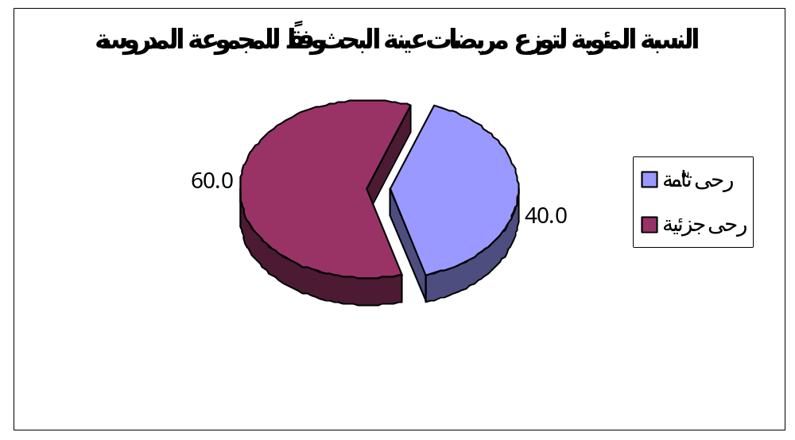

مخطط رقم (1) يمثل النسبة المئوية لتوزع مريضات عينة البحث وفقاً للمجموعة المدروسة

2 - المتوسط الحسابي لأعمار المريضات (بالسنوات) في عينة البحث وفقاً للمجموعة المدروسة:
المتغير المدروس | المجموعة المدروسة | عدد المريضات | الحد الأدنى | الحد الأعلى | المتوسط الحسابي | الانحراف المعياري
عمر المريضة (بالسنوات) | مجموعة الرحى التامّة | 24 | 16 | 35 | 23.3 | 5.4
عمر المريضة (بالسنوات) | مجموعة الرحى الجزئية | 36 | 15 | 47 | 25.8 | 7.7
عمر المريضة (بالسنوات) | عينة البحث كاملةً | 60 | 15 | 47 | 24.8 | 7.0
جدول رقم (5) يبين الحد الأدنى والحد الأعلى والمتوسط الحسابي والانحراف المعياري لأعمار المريضات (بالسنوات) في عينة البحث وفقاً للمجموعة المدروسة
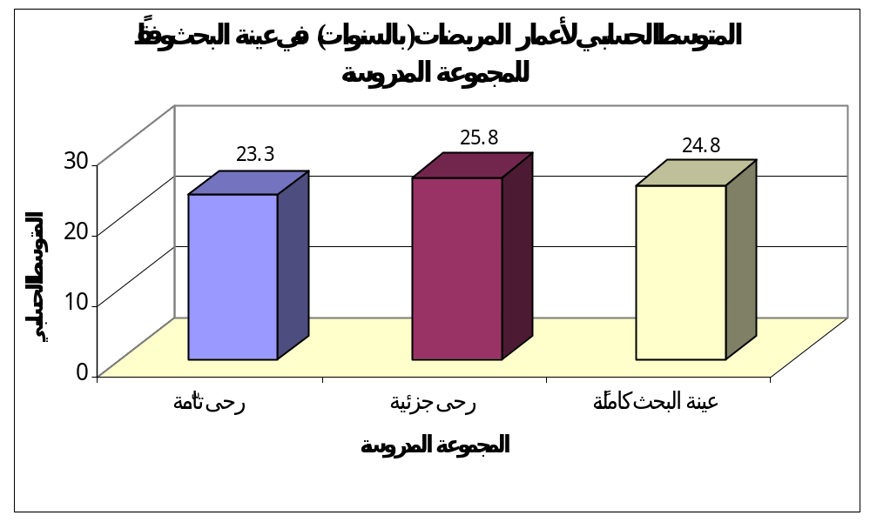

مخطط رقم (2) يمثل المتوسط الحسابي لأعمار المريضات (بالسنوات) في عينة البحث وفقاً للمجموعة المدروسة

3 - توزع المريضات في عينة البحث وفقاً للمجموعة المدروسة والمحافظة التي تتبع لها المريضة:
المحافظة التي تتبع لها المريضة | عدد المريضات
المحافظة التي تتبع لها المريضة | رحى تامّة (%) | رحى جزئية (%) | عينة البحث كاملةً (%)
دمشق | (79.2) 19 | (61.1 ) 22 | (68.3)41
حماه | ( 4.2 ) 1 | 0 | (1.7)1
دير الزور | 0 | ( 2.8) 1 | (1.7)1
الحسكة | 0 | (2.8 ) 1 | (1.7)1
درعا | (16.7 ) 4 | (27.8 ) 10 | (23.3)14
القامشلي | 0 | 2 (5.6) | (3.3)2
المجموع | (100 ) 24 | (100)36 | (100)60
جدول رقم (6) يبين توزع مريضات عينة البحث وفقاً للمجموعة المدروسة والمحافظة التي تتبع لها المريضة
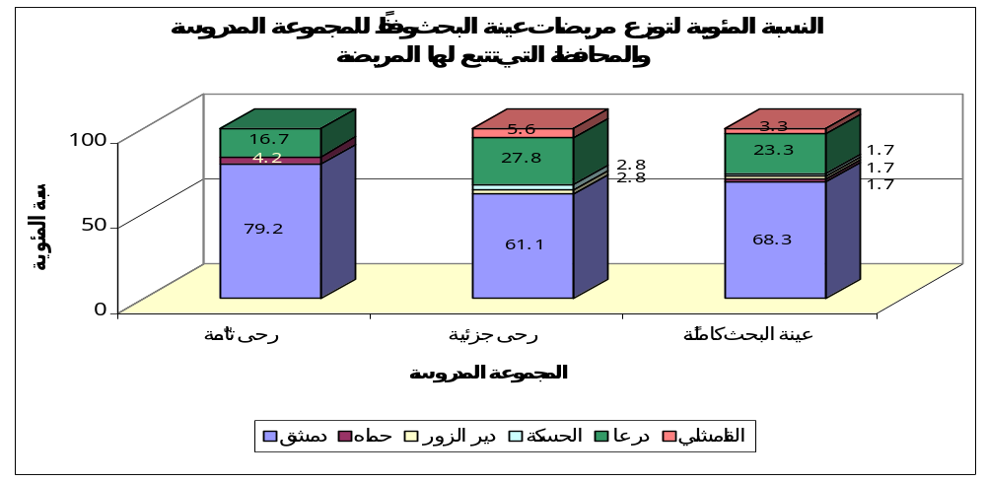

مخطط رقم (3) يمثل النسبة المئوية لتوزع مريضات عينة البحث وفقاً للمجموعة المدروسة والمحافظة التي تتبع لها المريضة

ثانياً – الدراسة الإحصائية التحليلية:
تم الاستقصاء عن كل من (عدد الولادات، عدد الأحمال، مدة الحمل (بالأسابيع)، وجود صلة قرابة بين الزوجين، زمرة دم الحامل، زمرة دم الزوج، الأعراض، سوابق وموانع الحمل، سوابق رحى عدارية، سوابق معالجه كيماوية، علامات انسمام حملي، علامات فرط غده درقية، الانتقالات، وجود الكيسات اللوتئينية وحجمها) كما تم قياس كل من مستوى β-HCG ومستوى البروجستيرون ومستوى الاستراديول ومستوى FSH وتم تحديد درجة الخطورة قبل التجريف لكل مريضة من مريضات عينة البحث.
ثم تمت معالجة المريضات وتمت متابعة كلّ منهن حتى عودة مستويات β-HCG والبروجستيرون إلى القيم الطبيعية وحتى تم التأكد من عدم حدوث نكس، وقد تم قياس كل من مستوى β-HCG ومستوى البروجسترون في كل مراجعة من المراجعات التي قامت بها المريضات في عينة البحث وتم تحديد زمن عودة كل من مستوى β-HCG ومستوى البروجستيرون إلى المستوى الطبيعي.
ثم تمت دراسة تأثير المجموعة المدروسة ودرجة الخطورة على قيم جميع المتغيرات المقاسة والمحسوبة كما تمت دراسة العلاقة بين قيم مستوى β-HCG وقيم كل من مستوى البروجستيرون ومستوى الاستراديول ومستوى FSH قبل التجريف كما تمت دراسة العلاقة بين قيم مستوى β-HCG وقيم مستوى البروجستيرون في الفترات الزمنية المختلفة وكانت نتائج التحليل كما يلي:
1 – دراسة نتائج الاستقصاء عن بعض عوامل الخطورة المحتملة وعلاقتها بنوع الرحى في عينة البحث:
- دراسة العلاقة بين عمر المريضة (بالسنوات) والمجموعة المدروسة في عينة البحث:
- تم إجراء اختبار T ستيودنت للعينات المستقلة لدراسة دلالة الفروق في متوسط عمر المريضة (بالسنوات)بين مجموعة الرحى التامّة ومجموعة الرحى الجزئية في عينة البحث كما يلي:

- نتائج اختبار T ستيودنت للعينات المستقلة:

المتغير المدروس | قيمة T المحسوبة | درجات الحرية | الفرق بين المتوسطين | الخطأ المعياري للفرق | قيمة مستوى الدلالة | دلالة الفروق
عمر المريضة (بالسنوات) | -1.350 | 58 | -2.46 | 1.82 | 0.182 | لا توجد فروق دالة
جدول رقم (7) يبين نتائج اختبار T ستيودنت للعينات المستقلة لدراسة دلالة الفروق في متوسط عمر المريضة بالسنوات بين مجموعة الرحى التامّة ومجموعة الرحى الجزئية في عينة البحث
يُلاحظ في الجدول أعلاه أن قيمة مستوى الدلالة أكبر بكثير من القيمة 0.05، أي أنه عند مستوى الثقة 95% لا توجد فروق ذات دلالة إحصائية في متوسط عمر المريضة (بالسنوات) بين مجموعة الرحى التامّة ومجموعة الرحى الجزئية في عينة البحث.
- دراسة العلاقة بين كل من عدد الولادات وعدد الأحمال ومدة الحمل (بالأسابيع) والمجموعة المدروسة في عينة البحث:
- تم إجراء اختبار T ستيودنت للعينات المستقلة لدراسة دلالة الفروق في متوسط كل من عدد الولادات وعدد الأحمال ومدة الحمل (بالأسابيع) بين مجموعة الرحى التامّة ومجموعة الرحى الجزئية في عينة البحث كما يلي:

- إحصاءات وصفية:
المتغير المدروس | المجموعة المدروسة | عدد المريضات | المتوسط الحسابي | الانحراف المعياري | الحد الأدنى | الحد الأعلى
عدد الولادات | مجموعة الرحى التامّة | 24 | 1.29 | 1.60 | 0 | 4
عدد الولادات | مجموعة الرحى الجزئية | 36 | 1.92 | 2.30 | 0 | 10
عدد الولادات | عينة البحث كاملةً | 60 | 1.67 | 2.06 | 0 | 10
عدد الأحمال | مجموعة الرحى التامّة | 24 | 3.25 | 2.25 | 1 | 8
عدد الأحمال | مجموعة الرحى الجزئية | 36 | 3.69 | 2.98 | 1 | 15
عدد الأحمال | عينة البحث كاملةً | 60 | 3.52 | 2.70 | 1 | 15
مدة الحمل (بالأسابيع) | مجموعة الرحى التامّة | 24 | 13.17 | 4.62 | 7 | 24
مدة الحمل (بالأسابيع) | مجموعة الرحى الجزئية | 31 | 10.61 | 2.49 | 5 | 16
مدة الحمل (بالأسابيع) | عينة البحث كاملةً | 55 | 11.73 | 3.76 | 5 | 24
جدول رقم (8) يبين المتوسط الحسابي والانحراف المعياري والحد الأدنى والحد الأعلى لكل من عدد الولادات وعدد الأحمال ومدة الحمل (بالأسابيع) في عينة البحث وفقاً للمجموعة المدروسة
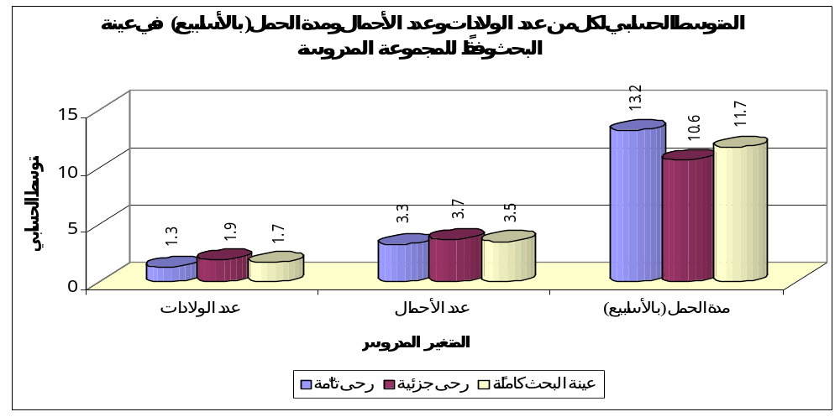

مخطط رقم (4) يمثل المتوسط الحسابي لكل من عدد الولادات وعدد الأحمال ومدة الحمل (بالأسابيع) في عينة البحث وفقاً للمجموعة المدروسة

- نتائج اختبار T ستيودنت للعينات المستقلة:
المتغير المدروس | قيمة T المحسوبة | درجات الحرية | الفرق بين المتوسطين | الخطأ المعياري للفرق | قيمة مستوى الدلالة | دلالة الفروق
عدد الولادات | -1.157 | 58 | -0.63 | 0.54 | 0.252 | لا توجد فروق دالة
عدد الأحمال | -0.621 | 58 | -0.44 | 0.72 | 0.537 | لا توجد فروق دالة
مدة الحمل (بالأسابيع) | 2.447 | 53 | 2.55 | 0.97 | 0.020 | توجد فروق دالة
جدول رقم (9) يبين نتائج اختبار T ستيودنت للعينات المستقلة لدراسة دلالة الفروق في متوسط كل من عدد الولادات وعدد الأحمال ومدة الحمل (بالأسابيع) بين مجموعة الرحى التامّة ومجموعة الرحى الجزئية في عينة البحث
يُلاحظ في الجدول أعلاه أن قيمة مستوى الدلالة أصغر من القيمة 0.05 بالنسبة لمدة الحمل (بالأسابيع)، أي أنه عند مستوى الثقة 95% توجد فروق ذات دلالة إحصائية في متوسط مدة الحمل (بالأسابيع) بين مجموعة الرحى التامّة ومجموعة الرحى الجزئية، وبما أن الإشارة الجبرية للفرق بين المتوسطين موجبة نستنتج أن قيم مدة الحمل (بالأسابيع) في مجموعة الرحى التامّة كانت أطول منها في مجموعة الرحى الجزئية في عينة البحث.
أما بالنسبة لكل من عدد الولادات وعدد الأحمال فيُلاحظ أن قيمة مستوى الدلالة أكبر بكثير من القيمة 0.05، أي أنه عند مستوى الثقة 95% لا توجد فروق ذات دلالة إحصائية في متوسط كل من عدد الولادات وعدد الأحمال بين مجموعة الرحى التامّة ومجموعة الرحى الجزئية في عينة البحث.

- نتائج الاستقصاء عن الأعراض الحاصلة في عينة البحث وفقاً للمجموعة المدروسة:
الأعراض الحاصلة | عدد المريضات |  |  | النسبة المئوية
الأعراض الحاصلة | مجموعة الرحى التامّة | مجموعة الرحى الجزئية | عينة البحث كاملةً | مجموعة الرحى التامّة | مجموعة الرحى الجزئية | عينة البحث كاملةً
لا توجد أعراض | 1 | 1 | 2 | 4.2 | 2.8 | 3.3
ألم بطني | 5 | 6 | 11 | 20.8 | 16.7 | 18.3
نزيف مهبلي | 13 | 20 | 33 | 54.2 | 55.6 | 55.0
إقياء | 0 | 2 | 2 | 0 | 5.6 | 3.3
ألم بطني+نزيف مهبلي | 3 | 6 | 9 | 12.5 | 16.7 | 15.0
ألم بطني+إقياء | 2 | 0 | 2 | 8.3 | 0 | 3.3
صداع+ زلة تنفسية | 0 | 1 | 1 | 0 | 2.8 | 1.7
المجموع | 24 | 36 | 60 | 100 | 100 | 100

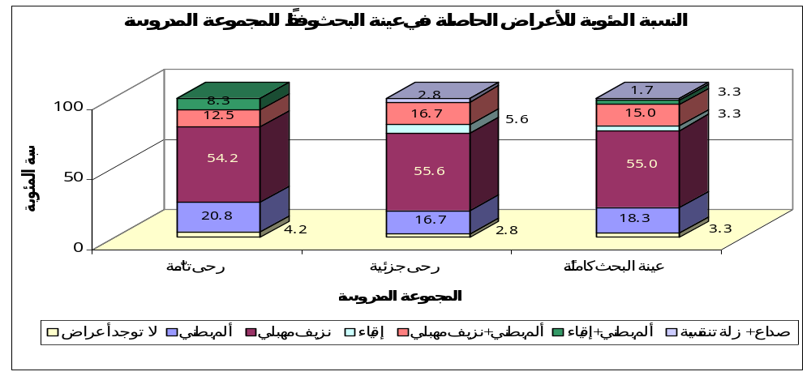
جدول رقم (9) يبين نتائج الاستقصاء عن الأعراض الحاصلة في عينة البحث وفقاً للمجموعة المدروسة

مخطط رقم (5) يمثل النسبة المئوية لنتائج الاستقصاء عن الأعراض الحاصلة في عينة البحث وفقاً للمجموعة المدروسة

- دراسة تأثير المجموعة المدروسة على تكرارات الأعراض الحاصلة في عينة البحث:
- تم إجراء اختبار كاي مربع لدراسة دلالة الفروق في تكرارات الأعراض الحاصلة بين مجموعة الرحى التامّة ومجموعة الرحى الجزئية في عينة البحث، وذلك كما يلي:
- نتائج اختبار كاي مربع :

المتغيران المدروسان = الأعراض الحاصلة × المجموعة المدروسة
عدد المريضات | قيمة كاي مربع | درجات الحرية | قيمة مستوى الدلالة المقدرة | دلالة الفروق
60 | 5.391 | 6 | 0.495 | لا توجد فروق دالة
جدول رقم (1) يبين نتائج اختبار كاي مربع لدراسة دلالة الفروق في تكرارات الأعراض الحاصلة بين مجموعة الرحى التامّة ومجموعة الرحى الجزئية في عينة البحث
يُلاحظ في الجدول أعلاه أن قيمة مستوى الدلالة أكبر بكثير من القيمة 0.05، أي أنه عند مستوى الثقة 95% لا توجد فروق ذات دلالة إحصائية في تكرارات الأعراض الحاصلة بين مجموعة الرحى التامّة ومجموعة الرحى الجزئية في عينة البحث.
- نتائج مراقبة وجود الكيسات اللوتئينية في عينة البحث وفقاً للمجموعة المدروسة:
المجموعة المدروسة | عدد المريضات
المجموعة المدروسة | لا توجد كيسات لوتئينية (%) | توجد كيسات لوتئينية (%) | المجموع (%)
مجموعة الرحى التامّة | )83.3 (20 | ) 16.7( 4 | (100)24
مجموعة الرحى الجزئية | )83.3 (30 | ) 16.7( 6 | (100)36
عينة البحث كاملةً | )83.3 (50 | ) 16.7 (10 | (100)60
جدول رقم (10) يبين نتائج مراقبة وجود الكيسات اللوتئينية في عينة البحث وفقاً للمجموعة المدروسة

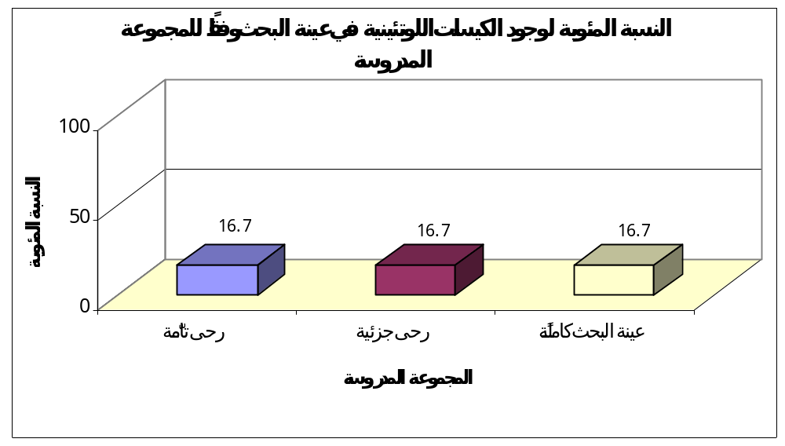

مخطط رقم (6) يمثل النسبة المئوية لنتائج مراقبة وجود الكيسات اللوتئينية في عينة البحث وفقاً للمجموعة المدروسة
- دراسة تأثير المجموعة المدروسة على تكرارات وجود الكيسات اللوتئينية في عينة البحث:
- تم إجراء اختبار كاي مربع لدراسة دلالة الفروق في تكرارات وجود الكيسات اللوتئينية بين مجموعة الرحى التامّة ومجموعة الرحى الجزئية في عينة البحث، وذلك كما يلي:
- نتائج اختبار كاي مربع :

المتغيران المدروسان = وجود الكيسات اللوتئينية × المجموعة المدروسة
عدد المريضات | قيمة كاي مربع | درجات  الحرية | قيمة مستوى الدلالة المقدرة | دلالة الفروق
60 | 0 | 1 | 1.000 | لا توجد فروق دالة
جدول رقم (2) يبين نتائج اختبار كاي مربع لدراسة دلالة الفروق في تكرارات وجود الكيسات اللوتئينية بين مجموعة الرحى التامّة ومجموعة الرحى الجزئية في عينة البحث
يُلاحظ في الجدول أعلاه أن قيمة مستوى الدلالة أكبر بكثير من القيمة 0.05، أي أنه عند مستوى الثقة 95% لا توجد فروق ذات دلالة إحصائية في تكرارات وجود الكيسات اللوتئينية بين مجموعة الرحى التامّة ومجموعة الرحى الجزئية في عينة البحث.
- دراسة العلاقة بين حجم الكيسات اللوتئينية (بالسنتمترات) والمجموعة المدروسة في عينة البحث:
- تم إجراء اختبار T ستيودنت للعينات المستقلة لدراسة دلالة الفروق في متوسط حجم الكيسات اللوتئينية (بالسنتمترات) بين مجموعتي الرحى التامّة و الرحى الجزئية في عينة البحث كما يلي:
- إحصاءات وصفية:
المتغير المدروس | المجموعة المدروسة | عدد المريضات | المتوسط الحسابي | الانحراف المعياري | الحد الأدنى | الحد الأعلى
حجم الكيسات اللوتئينية (بالسنتمترات) | مجموعة الرحى التامّة | 4 | 23.00 | 9.06 | 16 | 35
حجم الكيسات اللوتئينية (بالسنتمترات) | مجموعة الرحى الجزئية | 6 | 38.42 | 51.54 | 4 | 140
حجم الكيسات اللوتئينية (بالسنتمترات) | عينة البحث كاملةً | 10 | 32.25 | 39.58 | 4 | 140
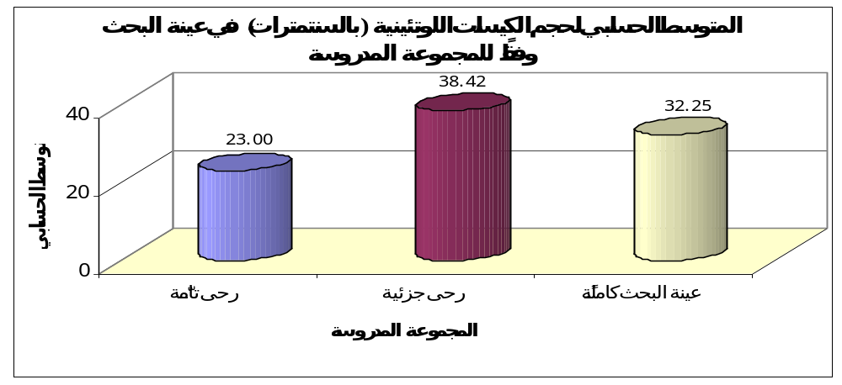
جدول رقم (11) يبين المتوسط الحسابي والانحراف المعياري والحد الأدنى والحد الأعلى لحجم الكيسات اللوتئينية (بالسنتمترات) في عينة البحث وفقاً للمجموعة المدروسة.

مخطط رقم (7) يمثل المتوسط الحسابي لحجم الكيسات اللوتئينية (بالسنتمترات) في عينة البحث وفقاً للمجموعة المدروسة

- نتائج اختبار T ستيودنت للعينات المستقلة:

المتغير المدروس | قيمة T المحسوبة | درجات الحرية | الفرق بين المتوسطين | الخطأ المعياري للفرق | قيمة مستوى الدلالة | دلالة الفروق
حجم الكيسات اللوتئينية (بالسنتمترات) | -0.581 | 8 | -15.42 | 26.54 | 0.577 | لا توجد فروق دالة
جدول رقم (3) يبين نتائج اختبار T ستيودنت للعينات المستقلة لدراسة دلالة الفروق في متوسط حجم الكيسات اللوتئينية (بالسنتمترات) بين مجموعة الرحى التامّة ومجموعة الرحى الجزئية في عينة البحث
يُلاحظ في الجدول أعلاه أن قيمة مستوى الدلالة أكبر بكثير من القيمة 0.05، أي أنه عند مستوى الثقة 95% لا توجد فروق ذات دلالة إحصائية في متوسط حجم الكيسات اللوتئينية (بالسنتمترات) بين مجموعة الرحى التامّة ومجموعة الرحى الجزئية في عينة البحث.
دراسة العلاقة بين مستوى β-HCG قبل التجريف والمجموعة المدروسة في عينة البحث:
- تم إجراء اختبار T ستيودنت للعينات المستقلة لدراسة دلالة الفروق في متوسط مستوى β-HCG قبل التجريف بين مجموعة الرحى التامّة ومجموعة الرحى الجزئية في عينة البحث كما يلي:
- إحصاءات وصفية:
المتغير المدروس | المجموعة المدروسة | عدد المريضات | المتوسط الحسابي | الانحراف المعياري | الحد الأدنى | الحد الأعلى
مستوى β-HCG قبل التجريف | مجموعة الرحى التامّة | 24 | 76671.25 | 71152.84 | 28500 | 306151
مستوى β-HCG قبل التجريف | مجموعة الرحى الجزئية | 36 | 2236892.86 | 12942090.17 | 4850 | 77731905
مستوى β-HCG قبل التجريف | عينة البحث كاملةً | 60 | 1372804.22 | 10025166.89 | 4850 | 77731905

جدول رقم (12) يبين المتوسط الحسابي والانحراف المعياري والحد الأدنى والحد الأعلى لمستوى β-HCG قبل التجريف في عينة البحث وفقاً للمجموعة المدروسة

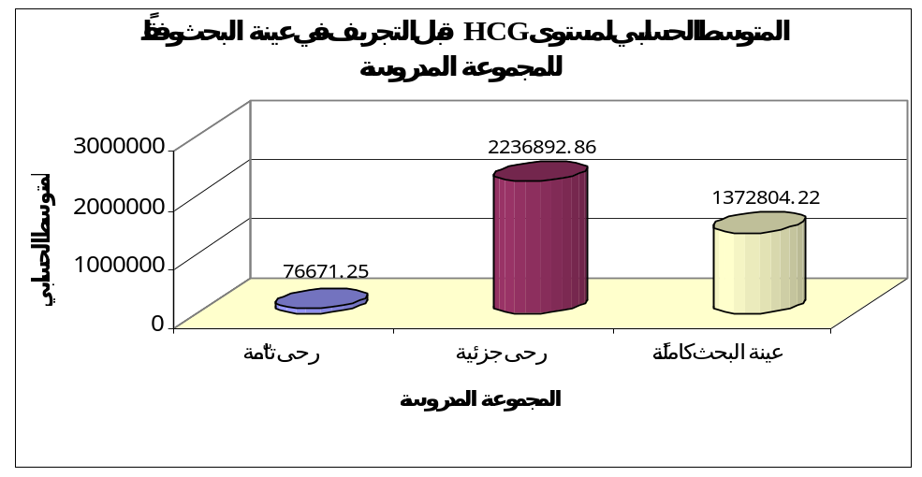

مخطط رقم (8) يمثل المتوسط الحسابي لمستوى β-HCG قبل التجريف في عينة البحث وفقاً للمجموعة المدروسة
- نتائج اختبار T ستيودنت للعينات المستقلة:

المتغير المدروس | قيمة T المحسوبة | درجات الحرية | الفرق بين المتوسطين | الخطأ المعياري للفرق | قيمة مستوى الدلالة | دلالة الفروق
مستوى β-HCG قبل التجريف | -0.815 | 58 | -2160221.61 | 2649399.89 | 0.418 | لا توجد فروق دالة
جدول رقم (4) يبين نتائج اختبار T ستيودنت للعينات المستقلة لدراسة دلالة الفروق في متوسط مستوى β-HCG قبل التجريف بين مجموعة الرحى التامّة ومجموعة الرحى الجزئية في عينة البحث
يُلاحظ في الجدول أعلاه أن قيمة مستوى الدلالة أكبر بكثير من القيمة 0.05، أي أنه عند مستوى الثقة 95% لا توجد فروق ذات دلالة إحصائية في متوسط مستوى β-HCG قبل التجريف بين مجموعة الرحى التامّة ومجموعة الرحى الجزئية في عينة البحث.
- دراسة العلاقة بين مستوى البروجستيرون قبل التجريف والمجموعة المدروسة في عينة البحث:
- تم إجراء اختبار T ستيودنت للعينات المستقلة لدراسة دلالة الفروق في متوسط مستوى البروجستيرون قبل التجريف بين مجموعة الرحى التامّة ومجموعة الرحى الجزئية في عينة البحث كما يلي:
- إحصاءات وصفية:
المتغير المدروس | المجموعة المدروسة | عدد المريضات | المتوسط الحسابي | الانحراف المعياري | الحد الأدنى | الحد الأعلى
مستوى البروجستيرون قبل التجريف | مجموعة الرحى التامّة | 24 | 33.34 | 21.06 | 5.2 | 82
مستوى البروجستيرون قبل التجريف | مجموعة الرحى الجزئية | 36 | 29.50 | 17.58 | 8.7 | 80
مستوى البروجستيرون قبل التجريف | عينة البحث كاملةً | 60 | 31.04 | 18.97 | 5.2 | 82
جدول رقم (13) يبين المتوسط الحسابي والانحراف المعياري والحد الأدنى والحد الأعلى لمستوى البروجستيرون قبل التجريف في عينة البحث وفقاً للمجموعة المدروسة
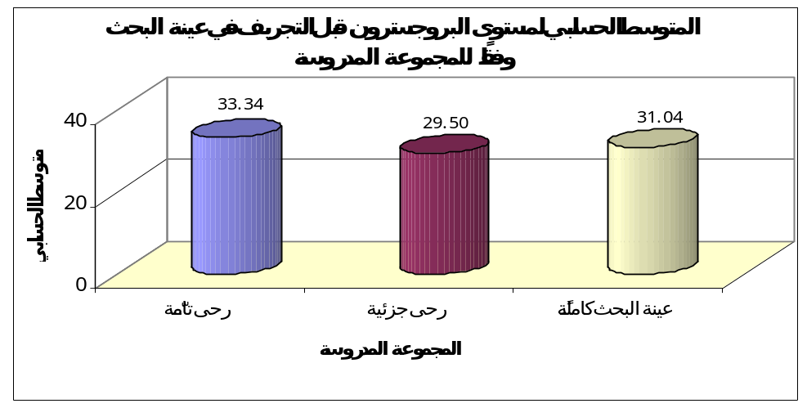

مخطط رقم (9) يمثل المتوسط الحسابي لمستوى البروجستيرون قبل التجريف في عينة البحث وفقاً للمجموعة المدروسة
- نتائج اختبار T ستيودنت للعينات المستقلة:

المتغير المدروس | قيمةT المحسوبة | درجات الحرية | الفرق بين المتوسطين | الخطأ المعياري للفرق | قيمة مستوى الدلالة | دلالة الفروق
مستوى البروجستيرون قبل التجريف | 0.765 | 58 | 3.84 | 5.02 | 0.447 | لا توجد فروق دالة
جدول رقم (5) يبين نتائج اختبار T ستيودنت للعينات المستقلة لدراسة دلالة الفروق في متوسط مستوى البروجستيرون قبل التجريف بين مجموعة الرحى التامّة ومجموعة الرحى الجزئية في عينة البحث
يُلاحظ في الجدول أعلاه أن قيمة مستوى الدلالة أكبر بكثير من القيمة 0.05، أي أنه عند مستوى الثقة 95% لا توجد فروق ذات دلالة إحصائية في متوسط مستوى البروجستيرون قبل التجريف بين مجموعة الرحى التامّة ومجموعة الرحى الجزئية في عينة البحث.
- دراسة العلاقة بين مستوى الاستراديول قبل التجريف والمجموعة المدروسة في عينة البحث:
- تم إجراء اختبار T ستيودنت للعينات المستقلة لدراسة دلالة الفروق في متوسط مستوى الاستراديول قبل التجريف بين مجموعة الرحى التامّة ومجموعة الرحى الجزئية في عينة البحث كما يلي:
- إحصاءات وصفية:
المتغير المدروس | المجموعة المدروسة | عدد المريضات | المتوسط الحسابي | الانحراف المعياري | الحد الأدنى | الحد الأعلى
مستوى الاستراديول قبل التجريف | مجموعة الرحى التامّة | 24 | 2061.58 | 1248.16 | 22 | 3500
مستوى الاستراديول قبل التجريف | مجموعة الرحى الجزئية | 36 | 1765.14 | 1153.20 | 111 | 3500
مستوى الاستراديول قبل التجريف | عينة البحث كاملةً | 60 | 1883.72 | 1190.66 | 22 | 3500
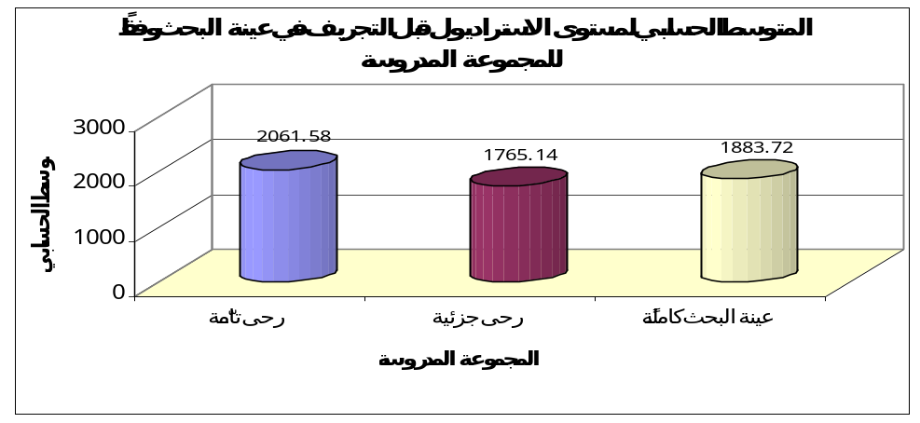
جدول رقم (14) يبين المتوسط الحسابي والانحراف المعياري والحد الأدنى والحد الأعلى لمستوى الاستراديول قبل التجريف في عينة البحث وفقاً للمجموعة المدروسة

مخطط رقم (10) يمثل المتوسط الحسابي لمستوى الاستراديول قبل التجريف في عينة البحث وفقاً للمجموعة المدروسة
- نتائج اختبار T ستيودنت للعينات المستقلة:

المتغير المدروس | قيمة T المحسوبة | درجات الحرية | الفرق بين المتوسطين | الخطأ المعياري للفرق | قيمة مستوى الدلالة | دلالة الفروق
مستوى الاستراديول قبل التجريف | 0.944 | 58 | 296.44 | 314.06 | 0.349 | لا توجد فروق دالة
جدول رقم (6) يبين نتائج اختبار T ستيودنت للعينات المستقلة لدراسة دلالة الفروق في متوسط مستوى الاستراديول قبل التجريف بين مجموعة الرحى التامّة ومجموعة الرحى الجزئية في عينة البحث
يُلاحظ في الجدول أعلاه أن قيمة مستوى الدلالة أكبر بكثير من القيمة 0.05، أي أنه عند مستوى الثقة 95% لا توجد فروق ذات دلالة إحصائية في متوسط مستوى الاستراديول قبل التجريف بين مجموعة الرحى التامّة ومجموعة الرحى الجزئية في عينة البحث.
- دراسة العلاقة بين مستوى FSH قبل التجريف والمجموعة المدروسة في عينة البحث:
- تم إجراء اختبار T ستيودنت للعينات المستقلة لدراسة دلالة الفروق في متوسط مستوى FSH قبل التجريف بين مجموعة الرحى التامّة ومجموعة الرحى الجزئية في عينة البحث كما يلي:
- إحصاءات وصفية:
المتغير المدروس | المجموعة المدروسة | عدد المريضات | المتوسط الحسابي | الانحراف المعياري | الحد الأدنى | الحد الأعلى
مستوى FSH قبل التجريف | مجموعة الرحى التامّة | 24 | 0.15 | 0.16 | 0.1 | 0.66
مستوى FSH قبل التجريف | مجموعة الرحى الجزئية | 36 | 0.43 | 1.98 | 0.05 | 12
مستوى FSH قبل التجريف | عينة البحث كاملةً | 60 | 0.31 | 1.54 | 0.05 | 12
جدول رقم (15) يبين المتوسط الحسابي والانحراف المعياري والحد الأدنى والحد الأعلى لمستوى FSH قبل التجريف في عينة البحث وفقاً للمجموعة المدروسة
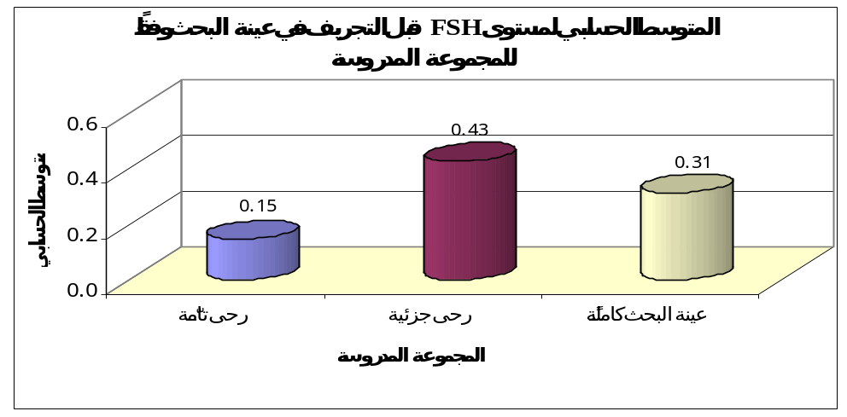

مخطط رقم (11) يمثل المتوسط الحسابي لمستوى FSH قبل التجريف في عينة البحث وفقاً للمجموعة المدروسة
- نتائج اختبار T ستيودنت للعينات المستقلة:

المتغير المدروس | قيمة T المحسوبة | درجات الحرية | الفرق بين المتوسطين | الخطأ المعياري للفرق | قيمة مستوى الدلالة | دلالة الفروق
مستوى FSH قبل التجريف | -0.687 | 58 | -0.28 | 0.41 | 0.495 | لا توجد فروق دالة
جدول رقم (7) يبين نتائج اختبار T ستيودنت للعينات المستقلة لدراسة دلالة الفروق في متوسط مستوى FSH قبل التجريف بين مجموعة الرحى التامّة ومجموعة الرحى الجزئية في عينة البحث.
يُلاحظ في الجدول أعلاه أن قيمة مستوى الدلالة أكبر بكثير من القيمة 0.05، أي أنه عند مستوى الثقة 95% لا توجد فروق ذات دلالة إحصائية في متوسط مستوى FSH قبل التجريف بين مجموعة الرحى التامّة ومجموعة الرحى الجزئية في عينة البحث.

- دراسة العلاقة بين مستوى β-HCG قبل التجريف وكل من مستوى البروجسترون ومستوى الاستراديول ومستوى FSH وفقاً للمجموعة المدروسة في عينة البحث:
- تم حساب قيم معاملات الارتباط بيرسون لدراسة طبيعة العلاقة بين مستوى β-HCG قبل التجريف وكل من مستوى البروجسترون ومستوى الاستراديول ومستوى FSH وفقاً للمجموعة المدروسة في عينة البحث كما يلي:
- نتائج حساب قيم معاملات الارتباط بيرسون:
المتغير الثاني | المجموعة المدروسة | المتغير الأول = مستوى β-HCG قبل التجريف |  |  | دلالة وجود العلاقة | جهة العلاقة | شدة العلاقة
المتغير الثاني | المجموعة المدروسة | قيمة معامل الارتباط | عدد المريضات | قيمة مستوى الدلالة | دلالة وجود العلاقة | جهة العلاقة | شدة العلاقة
مستوى البروجستيرون | مجموعة الرحى التامّة | 0.121 | 24 | 0.574 | لا توجد علاقة ارتباط | - | -
مستوى البروجستيرون | مجموعة الرحى الجزئية | 0.494 | 36 | 0.002 | توجد علاقة ارتباط | طردية | متوسطة
مستوى البروجستيرون | عينة البحث كاملةً | 0.340 | 60 | 0.008 | توجد علاقة ارتباط | طردية | ضعيفة
مستوى الاستراديول | مجموعة الرحى التامّة | -0.217 | 24 | 0.309 | لا توجد علاقة ارتباط | - | -
مستوى الاستراديول | مجموعة الرحى الجزئية | -0.198 | 36 | 0.247 | لا توجد علاقة ارتباط | - | -
مستوى الاستراديول | عينة البحث كاملةً | -0.161 | 60 | 0.220 | لا توجد علاقة ارتباط | - | -
مستوى FSH | مجموعة الرحى التامّة | -0.127 | 24 | 0.553 | لا توجد علاقة ارتباط | - | -
مستوى FSH | مجموعة الرحى الجزئية | -0.028 | 36 | 0.869 | لا توجد علاقة ارتباط | - | -
مستوى FSH | عينة البحث كاملةً | -0.019 | 60 | 0.888 | لا توجد علاقة ارتباط | - | -
جدول رقم (16) يبين نتائج حساب قيم معاملات الارتباط بيرسون لدراسة طبيعة العلاقة بين مستوى β-HCG قبل التجريف وكل من مستوى البروجسترون ومستوى الاستراديول ومستوى FSH وفقاً للمجموعة المدروسة في عينة البحث كاملة
يبين الجدول أعلاه أن قيمة مستوى الدلالة أصغر بكثير من القيمة 0.05 بالنسبة لمستوى البروجستيرون في مجموعة الرحى الجزئية وفي عينة البحث كاملةً، أي أنه عند مستوى الثقة 95% توجد علاقة ارتباط ذات دلالة إحصائية بين قيم مستوى β-HCG قبل التجريف وقيم مستوى البروجسترون في كل من مجموعة الرحى الجزئية وفي عينة البحث كاملةً، وبما أن الإشارة الجبرية لقيم معاملات الارتباط الموافقة كانت موجبة نستنتج أن كلاً من العلاقتين المدروستين كانت طردية (ارتفاع قيم مستوى β-HCG قبل التجريف يوافقه ارتفاع قيم مستوى البروجسترون قبل التجريف) وبما أن القيمة المطلقة لمعامل الارتباط الموافق لمجموعة الرحى الجزئية كانت قريبة من القيمة 0.5 نستنتج أن العلاقة الموافقة كانت متوسطة الشدة، وبما أن القيمة المطلقة لمعامل الارتباط الموافق لعينة البحث كاملةً كانت قريبة من القيمة 0.3 نستنتج أن العلاقة الموافقة كانت ضعيفة الشدة في عينة البحث.
أما بالنسبة لمستوى البروجستيرون في مجموعة الرحى التامّة وبالنسبة لكل من مستوى الاستراديول ومستوى FSH مهما كانت المجموعة المدروسة وفي عينة البحث كاملةً فيُلاحظ أن قيمة مستوى الدلالة أكبر بكثير من القيمة 0.05، أي أنه عند مستوى الثقة 95% لا توجد علاقة ارتباط ذات دلالة إحصائية بين قيم مستوى β-HCG قبل التجريف وقيم مستوى البروجسترون في مجموعة الرحى التامّة، وكذلك لا توجد علاقة ارتباط ذات دلالة إحصائية بين قيم مستوى β-HCG قبل التجريف وقيم مستوى الاستراديول وقيم مستوى FSH مهما كانت المجموعة المدروسة وفي عينة البحث كاملةً.

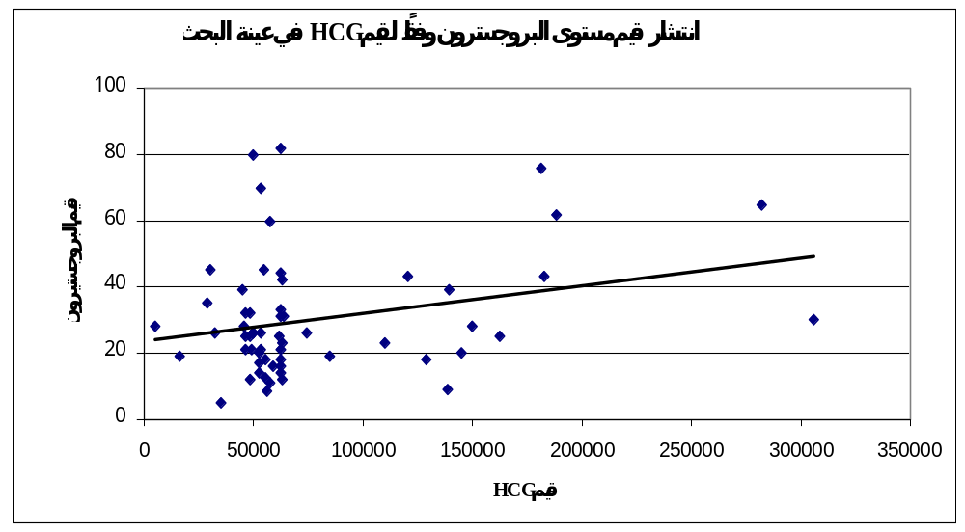

مخطط رقم (12) يمثل انتشار قيم مستوى البروجستيرون وفقاً لقيم مستوى β-HCG قبل التجريف في عينة البحث

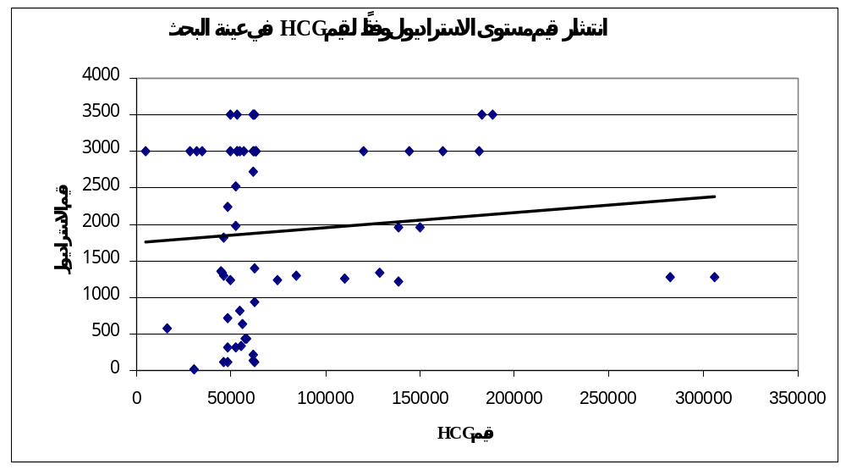

مخطط رقم (13) يمثل انتشار قيم مستوى الاستراديول وفقاً لقيم مستوى β-HCG قبل التجريف في عينة البحث
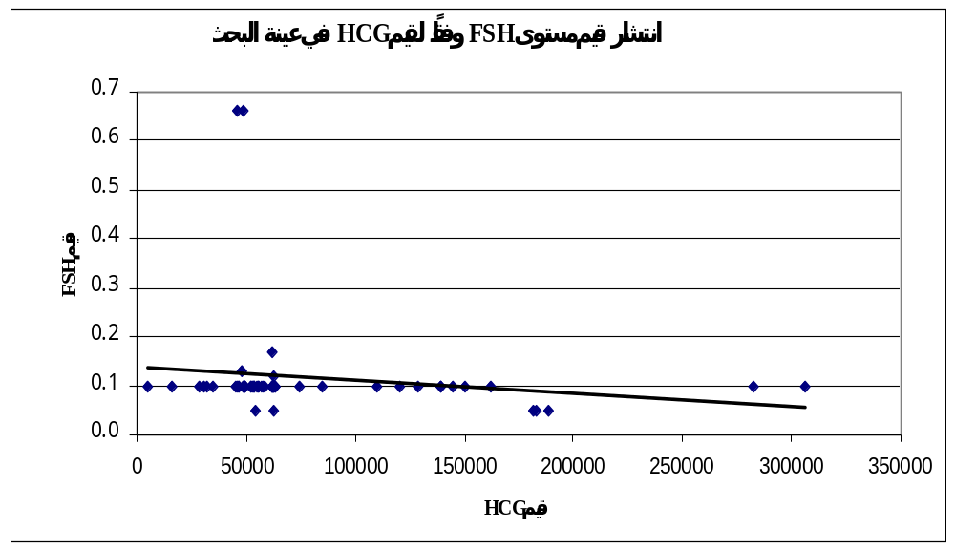

مخطط رقم (14) يمثل انتشار قيم مستوى FSH وفقاً لقيم مستوى β-HCG قبل التجريف في عينة البحث

- دراسة العلاقة بين مستوى البروجستيرون قبل التجريف وكل من مستوى الاستراديول ومستوى FSH وفقاً للمجموعة المدروسة في عينة البحث:
- تم حساب قيم معاملات الارتباط بيرسون لدراسة طبيعة العلاقة بين مستوى البروجستيرون قبل التجريف وكل من مستوى الاستراديول ومستوى FSH وفقاً للمجموعة المدروسة في عينة البحث كما يلي:

- نتائج حساب قيم معاملات الارتباط بيرسون:
المتغير الثاني | المجموعة المدروسة | المتغير الأول = مستوى البروجستيرون قبل التجريف |  |  | دلالة وجود العلاقة | جهة العلاقة | شدة العلاقة
المتغير الثاني | المجموعة المدروسة | قيمة معامل الارتباط | عدد المريضات | قيمة مستوى الدلالة | دلالة وجود العلاقة | جهة العلاقة | شدة العلاقة
مستوى الاستراديول | مجموعة الرحى التامّة | 0.249 | 24 | 0.241 | لا توجد علاقة ارتباط | - | -
مستوى الاستراديول | مجموعة الرحى الجزئية | 0.332 | 36 | 0.048 | توجد علاقة ارتباط | طردية | ضعيفة
مستوى الاستراديول | عينة البحث كاملةً | 0.302 | 60 | 0.019 | توجد علاقة ارتباط | طردية | ضعيفة
مستوى FSH | مجموعة الرحى التامّة | -0.018 | 24 | 0.933 | لا توجد علاقة ارتباط | - | -
مستوى FSH | مجموعة الرحى الجزئية | -0.175 | 36 | 0.306 | لا توجد علاقة ارتباط | - | -
مستوى FSH | عينة البحث كاملةً | -0.134 | 60 | 0.306 | لا توجد علاقة ارتباط | - | -
جدول رقم (17) يبين نتائج حساب قيم معاملات الارتباط بيرسون لدراسة طبيعة العلاقة بين مستوى البروجستيرون قبل التجريف وكل من مستوى الاستراديول ومستوى FSH وفقاً للمجموعة المدروسة في عينة البحث كاملة
يبين الجدول أعلاه أن قيمة مستوى الدلالة أصغر من القيمة 0.05 بالنسبة لمستوى الاستراديول في مجموعة الرحى الجزئية وفي عينة البحث كاملةً، أي أنه عند مستوى الثقة 95% توجد علاقة ارتباط ذات دلالة إحصائية بين قيم مستوى البروجستيرون قبل التجريف وقيم مستوى الاستراديول في كل من مجموعة الرحى الجزئية وفي عينة البحث كاملةً، وبما أن الإشارة الجبرية لقيم معاملات الارتباط الموافقة كانت موجبة نستنتج أن كلاً من العلاقتين المدروستين كانت طردية (ارتفاع قيم مستوى البروجستيرون قبل التجريف يوافقه ارتفاع قيم مستوى الاستراديول قبل التجريف) وبما أن القيم المطلقة لمعاملي الارتباط الموافقين كانت قريبة من القيمة 0.3 نستنتج أن كلا من العلاقتين الموافقتين كانت ضعيفة الشدة في عينة البحث.
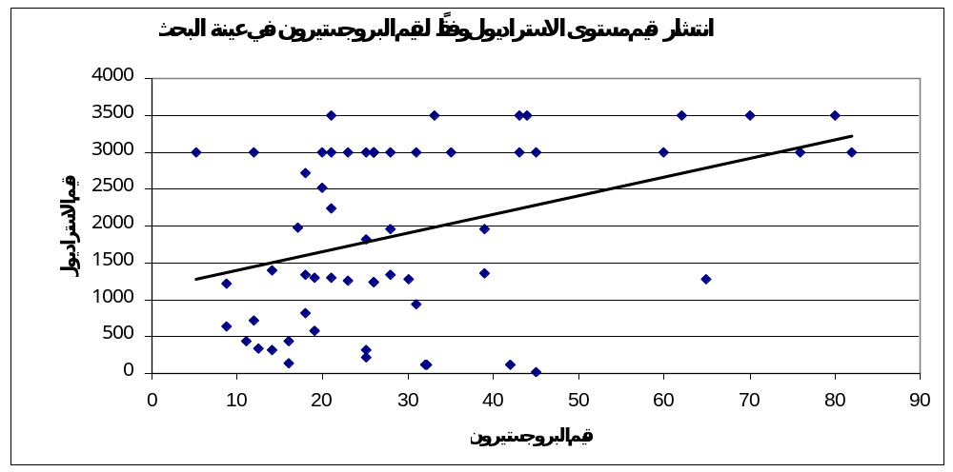
أما بالنسبة لمستوى الاستراديول في مجموعة الرحى التامّة وبالنسبة لمستوى FSH مهما كانت المجموعة المدروسة وفي عينة البحث كاملةً فيُلاحظ أن قيمة مستوى الدلالة أكبر بكثير من القيمة 0.05، أي أنه عند مستوى الثقة 95% لا توجد علاقة ارتباط ذات دلالة إحصائية بين قيم مستوى البروجستيرون قبل التجريف وقيم مستوى الاستراديول في مجموعة الرحى التامّة، وكذلك لا توجد علاقة ارتباط ذات دلالة إحصائية بين قيم مستوى البروجستيرون قبل التجريف وقيم مستوى FSH مهما كانت المجموعة المدروسة وفي عينة البحث كاملةً.

مخطط رقم (15) يمثل انتشار قيم مستوى الاستراديول وفقاً لقيم مستوى البروجستيرون قبل التجريف في عينة البحث

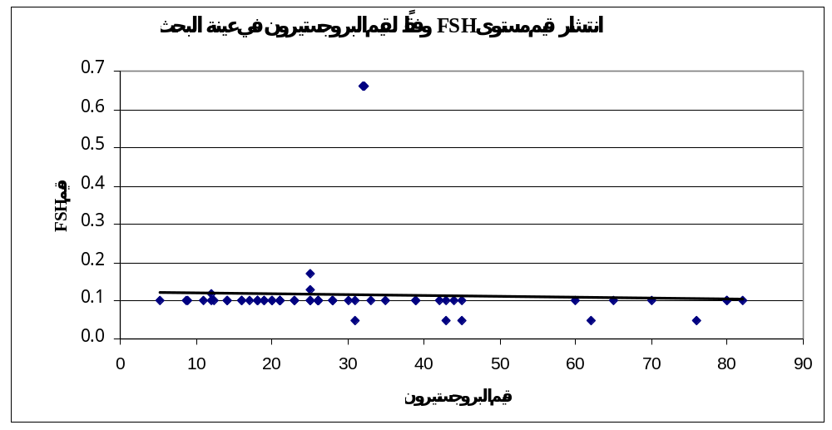

مخطط رقم (16) يمثل انتشار قيم مستوى FSH وفقاً لقيم مستوى البروجستيرون قبل التجريف في عينة البحث
- دراسة العلاقة بين مستوى الاستراديول قبل التجريف ومستوى FSH وفقاً للمجموعسة في عينة البحث:
- تم حساب قيم معاملات الارتباط بيرسون لدراسة طبيعة العلاقة بين مستوى الاستراديول قبل التجريف ومستوى FSH وفقاً للمجموعة المدروسة في عينة البحث كما يلي:
- نتائج حساب قيم معاملات الارتباط بيرسون:
المتغير الثاني | المجموعة المدروسة | المتغير الأول = مستوى الاستراديول قبل التجريف |  |  | دلالة وجود العلاقة | جهة العلاقة | شدة العلاقة
المتغير الثاني | المجموعة المدروسة | قيمة معامل الارتباط | عدد المريضات | قيمة مستوى الدلالة | دلالة وجود العلاقة | جهة العلاقة | شدة العلاقة
مستوى FSH | مجموعة الرحى التامّة | -0.478 | 24 | 0.018 | توجد علاقة ارتباط | عكسية | متوسطة
مستوى FSH | مجموعة الرحى الجزئية | 0.178 | 36 | 0.298 | لا توجد علاقة ارتباط | - | -
مستوى FSH | عينة البحث كاملةً | 0.101 | 60 | 0.442 | لا توجد علاقة ارتباط | - | -
جدول رقم (18) يبين نتائج حساب قيم معاملات الارتباط بيرسون لدراسة طبيعة العلاقة بين مستوى الاستراديول قبل التجريف ومستوى FSH وفقاً للمجموعة المدروسة في عينة البحث كاملة
يبين الجدول أعلاه أن قيمة مستوى الدلالة أصغر من القيمة 0.05 بالنسبة لمجموعة الرحى التامّة، أي أنه عند مستوى الثقة 95% توجد علاقة ارتباط ذات دلالة إحصائية بين قيم مستوى الاستراديول قبل التجريف وقيم مستوى FSH في مجموعة الرحى التامّة من عينة البحث، وبما أن الإشارة الجبرية لقيمة معامل الارتباط الموافقة كانت سالبة نستنتج أن العلاقة الموافقة كانت عكسية (إرتفاع قيم مستوى الاستراديول قبل التجريف يوافقه انخفاض قيم FSH قبل التجريف) وبما أن القيمة المطلقة لمعامل الارتباط الموافق كانت قريبة من القيمة 0.5 نستنتج أن العلاقة الموافقة كانت متوسطة الشدة في مجموعة الرحى التامّة من عينة البحث.
أما بالنسبة لمجموعة الرحى الجزئية وفي عينة البحث كاملةً فيُلاحظ أن قيمة مستوى الدلالة أكبر بكثير من القيمة 0.05، أي أنه عند مستوى الثقة 95% لا توجد علاقة ارتباط ذات دلالة إحصائية بين قيم مستوى الاستراديول قبل التجريف وقيم مستوى FSH، وذلك في مجموعة الرحى الجزئية وفي عينة البحث كاملةً.
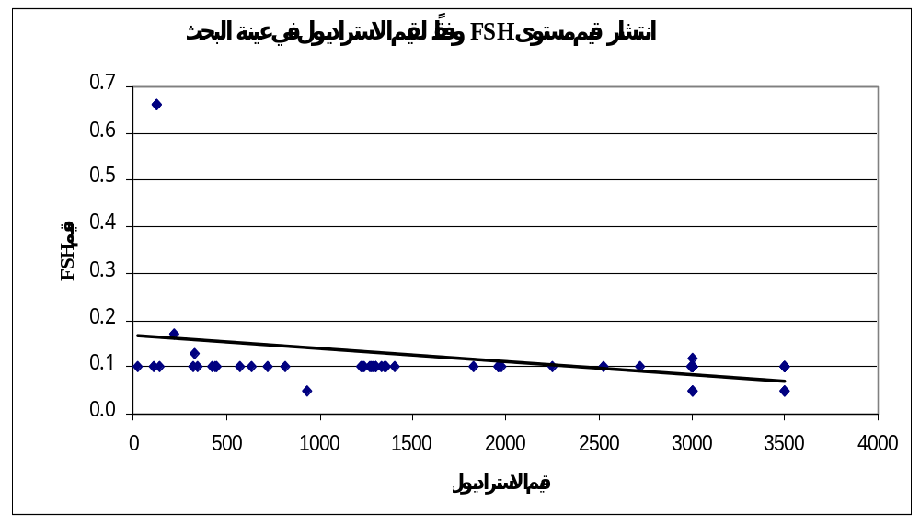

مخطط رقم (17) يمثل انتشار قيم مستوى FSH وفقاً لقيم مستوى الاستراديول قبل التجريف في عينة البحث
- نتائج مراقبة درجة الخطورة في عينة البحث وفقاً للمجموعة المدروسة:
درجة الخطورة | عدد المريضات
درجة الخطورة | مجموعة الرحى التامّة (%) | مجموعة الرحى الجزئية (%) | عينة البحث كاملةً (%)
لا توجد خطورة | )70.8( 17 | )86.1( 31 | )80.0( 48
منخفضة الخطورة | )20.8 ( 5 | )13.9 (5 | )16.7(10
عالية الخطورة | )8.3 (2 | 0 | ) 3.3( 2
المجموع | (100)24 | (100)36 | (100)60
جدول رقم (19) يبين نتائج مراقبة درجة الخطورة في عينة البحث وفقاً للمجموعة المدروسة
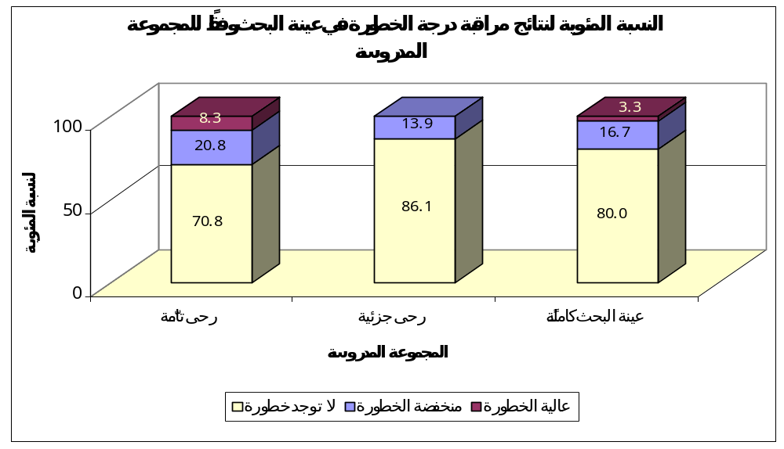

مخطط رقم (18) يمثل النسبة المئوية لنتائج مراقبة درجة الخطورة في عينة البحث وفقاً للمجموعة المدروسة

- دراسة تأثير المجموعة المدروسة على تكرارات درجة الخطورة في عينة البحث:
- تم إجراء اختبار Mann-Whitney U لدراسة دلالة الفروق في تكرارات درجة الخطورة بين مجموعة الرحى التامّة ومجموعة الرحى الجزئية في عينة البحث، وذلك كما يلي:
- إحصاءات الرتب:

المتغير المدروس | المجموعة المدروسة | عدد المريضات | متوسط الرتب
درجة الخطورة | مجموعة الرحى التامّة | 24 | 33.46
درجة الخطورة | مجموعة الرحى الجزئية | 36 | 28.53
جدول رقم (8) يبين متوسط الرتب لدرجة الخطورة في عينة البحث وفقاً للمجموعة المدروسة
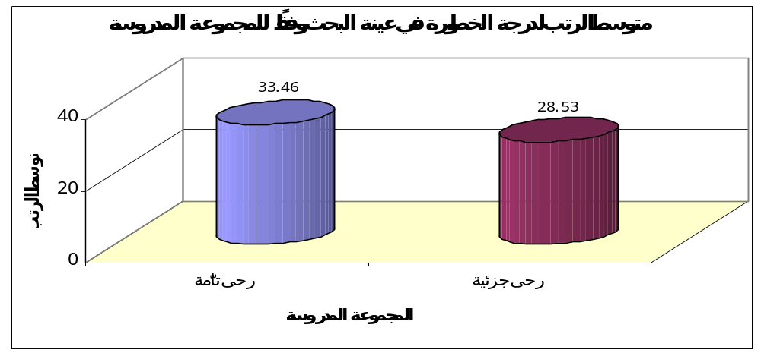

مخطط رقم (19) يمثل متوسط الرتب لدرجة الخطورة في عينة البحث وفقاً للمجموعة المدروسة
- نتائج اختبار كاي مربع :

المتغير المدروس | قيمة U | قيمة مستوى الدلالة المقدرة | دلالة الفروق
درجة الخطورة | 361 | 0.123 | لا توجد فروق دالة
جدول رقم (9) يبين نتائج اختبار Mann-Whitney U لدراسة دلالة الفروق في تكرارات درجة الخطورة بين مجموعة الرحى التامّة ومجموعة الرحى الجزئية في عينة البحث
يُلاحظ في الجدول أعلاه أن قيمة مستوى الدلالة أكبر بكثير من القيمة 0.05، أي أنه عند مستوى الثقة 95% لا توجد فروق ذات دلالة إحصائية في تكرارات درجة الخطورة بين مجموعة الرحى التامّة ومجموعة الرحى الجزئية في عينة البحث.
- دراسة العلاقة بين عمر المريضة (بالسنوات) ودرجة الخطورة وفقاً للمجموعة المدروسة في عينة البحث:
- تم إجراء اختبار T ستيودنت للعينات المستقلة لدراسة دلالة الفروق في متوسط عمر المريضة (بالسنوات) بين مجموعة الحالات التي لا توجد فيها خطورة ومجموعة الحالات منخفضة أو عالية الخطورة في عينة البحث وفقاً للمجموعة المدروسة كما يلي:
- إحصاءات وصفية:
المتغير المدروس | المجموعة المدروسة | درجة الخطورة | عدد المريضات | المتوسط الحسابي | الانحراف المعياري | الحد الأدنى | الحد الأعلى
عمر المريضة (بالسنوات) | مجموعة الرحى التامّة | لا توجد خطورة | 17 | 23.35 | 5.50 | 16 | 35
عمر المريضة (بالسنوات) | مجموعة الرحى التامّة | منخفضة أو عالية الخطورة | 7 | 23.14 | 5.70 | 17 | 32
عمر المريضة (بالسنوات) | مجموعة الرحى الجزئية | لا توجد خطورة | 31 | 26.13 | 7.81 | 16 | 47
عمر المريضة (بالسنوات) | مجموعة الرحى الجزئية | منخفضة أو عالية الخطورة | 5 | 23.40 | 7.50 | 15 | 33
عمر المريضة (بالسنوات) | عينة البحث كاملةً | لا توجد خطورة | 48 | 25.15 | 7.15 | 16 | 47
عمر المريضة (بالسنوات) | عينة البحث كاملةً | منخفضة أو عالية الخطورة | 12 | 23.25 | 6.18 | 15 | 33

جدول رقم (20) يبين المتوسط الحسابي والانحراف المعياري والحد الأدنى والحد الأعلى لعمر المريضة (بالسنوات) في عينة البحث وفقاً لدرجة الخطورة والمجموعة المدروسة
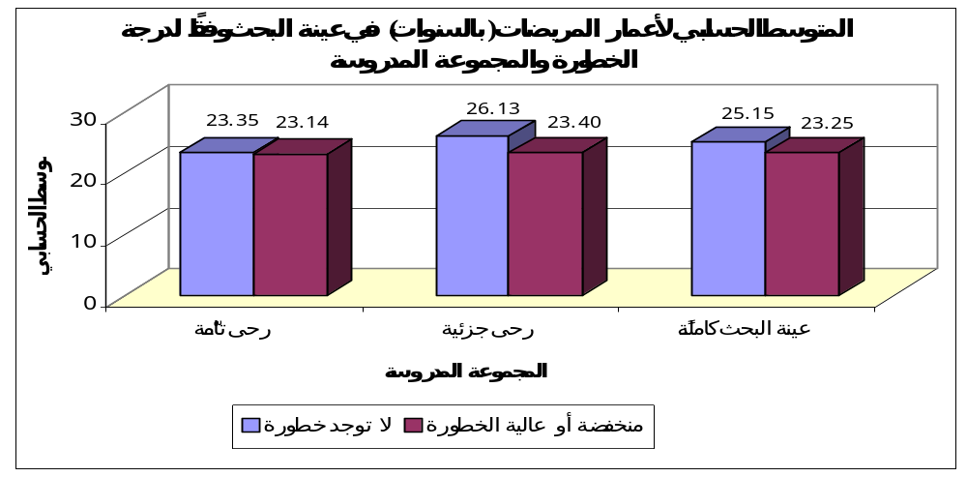

مخطط رقم (20) يمثل المتوسط الحسابي لعمر المريضة (بالسنوات) في عينة البحث وفقاً لدرجة الخطورة والمجموعة المدروسة
- نتائج اختبار T ستيودنت للعينات المستقلة:

المتغير المدروس | المجموعة المدروسة | قيمة T المحسوبة | درجات الحرية | الفرق بين المتوسطين | الخطأ المعياري للفرق | قيمة مستوى الدلالة | دلالة الفروق
عمر المريضة (بالسنوات) | رحى تامّة | 0.084 | 22 | 0.21 | 2.49 | 0.934 | لا توجد فروق دالة
عمر المريضة (بالسنوات) | رحى جزئية | 0.728 | 34 | 2.73 | 3.75 | 0.472 | لا توجد فروق دالة
عمر المريضة (بالسنوات) | عينة البحث كاملةً | 0.842 | 58 | 1.90 | 2.25 | 0.403 | لا توجد فروق دالة
جدول رقم (10) يبين نتائج اختبار T ستيودنت للعينات المستقلة لدراسة دلالة الفروق في متوسط عمر المريضة (بالسنوات) بين مجموعة الحالات التي لا توجد فيها خطورة ومجموعة الحالات منخفضة أو عالية الخطورة في عينة البحث وفقاً للمجموعة المدروسة
- دراسة العلاقة بين كل من عدد الولادات وعدد الأحمال ومدة الحمل (بالأسابيع) ودرجة الخطورة وفقاً للمجموعة المدروسة في عينة البحث:
- تم إجراء اختبار T ستيودنت للعينات المستقلة لدراسة دلالة الفروق في متوسط كل من عدد الولادات وعدد الأحمال ومدة الحمل (بالأسابيع) بين مجموعة الحالات التي لا توجد فيها خطورة ومجموعة الحالات منخفضة أو عالية الخطورة في عينة البحث وفقاً للمجموعة المدروسة كما يلي:

- إحصاءات وصفية:
المتغير المدروس | المجموعة المدروسة | درجة الخطورة | عدد المريضات | المتوسط الحسابي | الانحراف المعياري | الحد الأدنى | الحد الأعلى
عدد الولادات | مجموعة الرحى التامّة | لا توجد خطورة | 17 | 1.12 | 1.54 | 0 | 4
عدد الولادات | مجموعة الرحى التامّة | منخفضة أو عالية الخطورة | 7 | 1.71 | 1.80 | 0 | 4
عدد الولادات | مجموعة الرحى الجزئية | لا توجد خطورة | 31 | 1.94 | 2.31 | 0 | 10
عدد الولادات | مجموعة الرحى الجزئية | منخفضة أو عالية الخطورة | 5 | 1.80 | 2.49 | 0 | 6
عدد الولادات | عينة البحث كاملةً | لا توجد خطورة | 48 | 1.65 | 2.09 | 0 | 10
عدد الولادات | عينة البحث كاملةً | منخفضة أو عالية الخطورة | 12 | 1.75 | 2.01 | 0 | 6
عدد الأحمال | مجموعة الرحى التامّة | لا توجد خطورة | 17 | 2.94 | 2.11 | 1 | 8
عدد الأحمال | مجموعة الرحى التامّة | منخفضة أو عالية الخطورة | 7 | 4.00 | 2.58 | 1 | 8
عدد الأحمال | مجموعة الرحى الجزئية | لا توجد خطورة | 31 | 3.74 | 3.07 | 1 | 15
عدد الأحمال | مجموعة الرحى الجزئية | منخفضة أو عالية الخطورة | 5 | 3.40 | 2.70 | 1 | 8
عدد الأحمال | عينة البحث كاملةً | لا توجد خطورة | 48 | 3.46 | 2.77 | 1 | 15
عدد الأحمال | عينة البحث كاملةً | منخفضة أو عالية الخطورة | 12 | 3.75 | 2.53 | 1 | 8
مدة الحمل (بالأسابيع) | مجموعة الرحى التامّة | لا توجد خطورة | 17 | 13.47 | 5.09 | 8 | 24
مدة الحمل (بالأسابيع) | مجموعة الرحى التامّة | منخفضة أو عالية الخطورة | 7 | 12.43 | 3.46 | 7 | 17
مدة الحمل (بالأسابيع) | مجموعة الرحى الجزئية | لا توجد خطورة | 28 | 10.32 | 2.44 | 5 | 16
مدة الحمل (بالأسابيع) | مجموعة الرحى الجزئية | منخفضة أو عالية الخطورة | 3 | 13.33 | 0.58 | 13 | 14
مدة الحمل (بالأسابيع) | عينة البحث كاملةً | لا توجد خطورة | 45 | 11.51 | 3.93 | 5 | 24
مدة الحمل (بالأسابيع) | عينة البحث كاملةً | منخفضة أو عالية الخطورة | 10 | 12.70 | 2.87 | 7 | 17

جدول رقم (21) يبين المتوسط الحسابي والانحراف المعياري والحد الأدنى والحد الأعلى لكل من عدد الولادات وعدد الأحمال ومدة الحمل (بالأسابيع) في عينة البحث وفقاً لدرجة الخطورة والمجموعة المدروسة
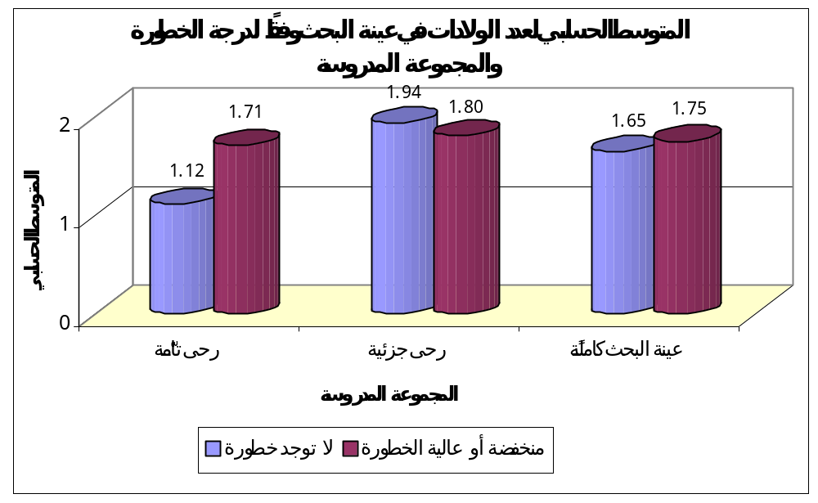

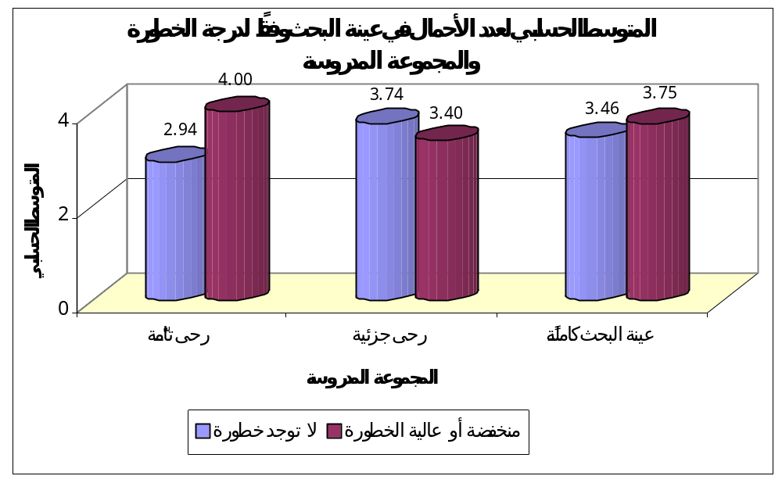
مخطط رقم (21) يمثل المتوسط الحسابي لعدد الولادات في عينة البحث وفقاً لدرجة الخطورة والمجموعة المدروسة

مخطط رقم (22) يمثل المتوسط الحسابي لعدد الأحمال في عينة البحث وفقاً لدرجة الخطورة والمجموعة المدروسة

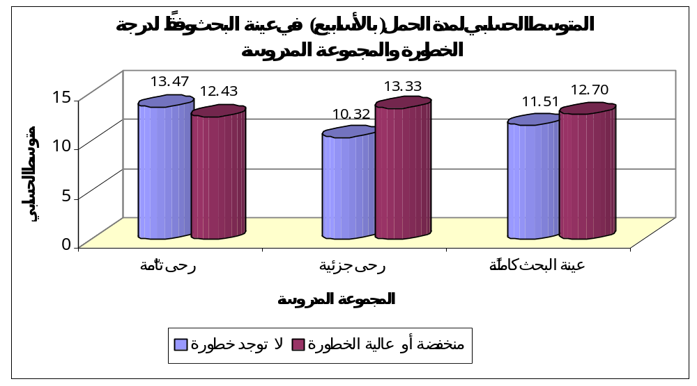

مخطط رقم (23) يمثل المتوسط الحسابي لمدة الحمل (بالأسابيع) في عينة البحث وفقاً لدرجة الخطورة والمجموعة المدروسة
- نتائج اختبار T ستيودنت للعينات المستقلة:

المتغير المدروس | المجموعة المدروسة | قيمة T المحسوبة | درجات الحرية | الفرق بين المتوسطين | الخطأ المعياري للفرق | قيمة مستوى الدلالة | دلالة الفروق
عدد الولادات | رحى تامّة | -0.824 | 22 | -0.60 | 0.72 | 0.419 | لا توجد فروق دالة
عدد الولادات | رحى جزئية | 0.121 | 34 | 0.14 | 1.12 | 0.905 | لا توجد فروق دالة
عدد الولادات | عينة البحث كاملةً | -0.156 | 58 | -0.10 | 0.67 | 0.877 | لا توجد فروق دالة
عدد الأحمال | رحى تامّة | -1.050 | 22 | -1.06 | 1.01 | 0.305 | لا توجد فروق دالة
عدد الأحمال | رحى جزئية | 0.235 | 34 | 0.34 | 1.46 | 0.816 | لا توجد فروق دالة
عدد الأحمال | عينة البحث كاملةً | -0.332 | 58 | -0.29 | 0.88 | 0.741 | لا توجد فروق دالة
مدة الحمل (بالأسابيع) | رحى تامّة | 0.494 | 22 | 1.04 | 2.11 | 0.626 | لا توجد فروق دالة
مدة الحمل (بالأسابيع) | رحى جزئية | -2.106 | 29 | -3.01 | 1.43 | 0.044 | توجد فروق دالة
مدة الحمل (بالأسابيع) | عينة البحث كاملةً | -0.902 | 53 | -1.19 | 1.32 | 0.371 | لا توجد فروق دالة
جدول رقم (22) يبين نتائج اختبار T ستيودنت للعينات المستقلة لدراسة دلالة الفروق في متوسط كل من عدد الولادات وعدد الأحمال ومدة الحمل (بالأسابيع) بين مجموعة الحالات التي لا توجد فيها خطورة ومجموعة الحالات منخفضة أو عالية الخطورة في عينة البحث وفقاً للمجموعة المدروسة
يُلاحظ في الجدول أعلاه أن قيمة مستوى الدلالة أصغر من القيمة 0.05 بالنسبة لمدة الحمل (بالأسابيع) في مجموعة الرحى الجزئية، أي أنه عند مستوى الثقة 95% توجد فروق ذات دلالة إحصائية في متوسط مدة الحمل (الأسابيع) بين مجموعة الحالات التي لا توجد فيها خطورة ومجموعة الحالات منخفضة أو عالية الخطورة، وبما أن الإشارة الجبرية للفرق بين المتوسطين سالبة نستنتج أن قيم مدة الحمل (بالأسابيع) في مجموعة الحالات التي لا توجد فيها خطورة كانت أصغر منها في مجموعة الحالات منخفضة أو عالية الخطورة، وذلك في مجموعة الرحى الجزئية من عينة البحث.
أما بالنسبة لمتغير مدة الحمل في مجموعة الرحى التامّة وفي عينة البحث كاملةً وبالنسبة لكل من متغير عدد الولادات ومتغير عدد الأحمال مهما كانت المجموعة المدروسة فيُلاحظ أن قيمة مستوى الدلالة أكبر بكثير من القيمة 0.05، أي أنه عند مستوى الثقة 95% لا توجد فروق ذات دلالة إحصائية في متوسط كل من عدد الولادات وعدد الأحمال بين مجموعة الحالات التي لا توجد فيها خطورة ومجموعة الحالات منخفضة أو عالية الخطورة في عينة البحث مهما كانت المجموعة المدروسة، وكذلك لا توجد فروق ذات دلالة إحصائية في متوسط مدة الحمل بين مجموعة الحالات التي لا توجد فيها خطورة ومجموعة الحالات منخفضة أو عالية الخطورة في مجموعة الرحى التامّة وفي عينة البحث كاملةً.

- نتائج الاستقصاء عن وجود القرابة بين الزوجين في عينة البحث وفقاً لدرجة الخطورة والمجموعة المدروسة:
المجموعة المدروسة | درجة الخطورة | عدد المريضات
المجموعة المدروسة | درجة الخطورة | لا توجد قرابة بين الزوجين (%) | توجد قرابة بين الزوجين (%) | المجموع (%)
مجموعة الرحى التامّة | لا توجد خطورة | )88.2(15 | (11.8)2 | (100)17
مجموعة الرحى التامّة | منخفضة أو عالية الخطورة | (57.1) 4 | (42.9)3 | (100)7
مجموعة الرحى الجزئية | لا توجد خطورة | (58.1)18 | (41.9)13 | (100)31
مجموعة الرحى الجزئية | منخفضة أو عالية الخطورة | (60.0)3 | (40.0)2 | (100)5
عينة البحث كاملةً | لا توجد خطورة | (68.8)33 | (31.3)15 | (100)48
عينة البحث كاملةً | منخفضة أو عالية الخطورة | (58.3)7 | (41.7)5 | (100)12

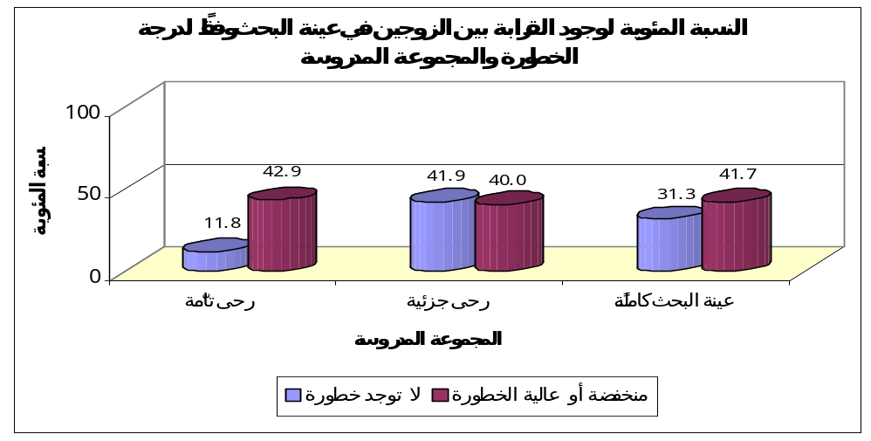
جدول رقم (23) يبين نتائج الاستقصاء عن وجود القرابة بين الزوجين في عينة البحث وفقاً لدرجة الخطورة والمجموعة المدروسة

مخطط رقم (24) يمثل النسبة المئوية لنتائج الاستقصاء عن وجود القرابة بين الزوجين في عينة البحث وفقاً لدرجة الخطورة والمجموعة المدروسة
- دراسة تأثير درجة الخطورة على تكرارات وجود القرابة بين الزوجين في عينة البحث وفقاً للمجموعة المدروسة:
- تم إجراء اختبار كاي مربع لدراسة دلالة الفروق في تكرارات وجود القرابة بين الزوجين بين مجموعة الحالات التي لا توجد فيها خطورة ومجموعة الحالات منخفضة أو عالية الخطورة في عينة البحث وفقاً للمجموعة المدروسة، وذلك كما يلي:
- نتائج اختبار كاي مربع :

المتغيران المدروسان = وجود القرابة بين الزوجين × درجة الخطورة
المجموعة المدروسة | عدد المريضات | قيمة كاي مربع | درجات الحرية | قيمة مستوى الدلالة المقدرة | دلالة الفروق
مجموعة الرحى التامّة | 24 | 2.906 | 1 | 0.088 | لا توجد فروق دالة
مجموعة الرحى الجزئية | 36 | 0.007 | 1 | 0.935 | لا توجد فروق دالة
عينة البحث كاملةً | 60 | 0.469 | 1 | 0.494 | لا توجد فروق دالة
جدول رقم (11) يبين نتائج اختبار كاي مربع لدراسة دلالة الفروق في تكرارات وجود القرابة بين الزوجين بين مجموعة الحالات التي لا توجد فيها خطورة ومجموعة الحالات منخفضة أو عالية الخطورة في عينة البحث وفقاً للمجموعة المدروسة
يُلاحظ في الجدول أعلاه أن قيمة مستوى الدلالة أكبر بكثير من القيمة 0.05 مهما كانت المجموعة المدروسة وفي عينة البحث كاملةً، أي أنه عند مستوى الثقة 95% لا توجد فروق ذات دلالة إحصائية في تكرارات وجود القرابة بين الزوجين بين مجموعة الحالات التي لا توجد فيها خطورة ومجموعة الحالات منخفضة أو عالية الخطورة في عينة البحث، وذلك مهما كانت المجموعة المدروسة.

- نتائج الاستقصاء عن الأعراض الحاصلة في عينة البحث وفقاً لدرجة الخطورة والمجموعة المدروسة:
المجموعة المدروسة | الأعراض الحاصلة | عدد المريضات
المجموعة المدروسة | الأعراض الحاصلة | لا توجد خطورة (%) | منخفضة أو عالية الخطورة (%)
رحى تامّة | لا توجد أعراض | (5.9)1 | 0
رحى تامّة | ألم بطني | (11.8)2 | (42.9)3
رحى تامّة | نزيف مهبلي | (58.8)10 | (42.9)3
رحى تامّة | إقياء | 0 | 0
رحى تامّة | ألم بطني + نزيف مهبلي | (17.6)3 | 0
رحى تامّة | ألم بطني + إقياء | (5.9)1 | (14.3)1
رحى تامّة | صداع + زلة تنفسية | 0 | 0
رحى تامّة | المجموع | (100)17 | (100)7
رحى جزئية | لا توجد أعراض | 0 | (20.0)1
رحى جزئية | ألم بطني | (19.4)6 | 0
رحى جزئية | نزيف مهبلي | (54.8)17 | (60.0)3
رحى جزئية | إقياء | (3.2)1 | (20.0)1
رحى جزئية | ألم بطني + نزيف مهبلي | (19.4)6 | 0
رحى جزئية | ألم بطني + إقياء | 0 | 0
رحى جزئية | صداع + زلة تنفسية | (3.2)1 | 0
رحى جزئية | المجموع | (100)31 | (100)5
عينة البحث كاملةً | لا توجد أعراض | (2.1)1 | (8.3)1
عينة البحث كاملةً | ألم بطني | (16.7)8 | (25.0)3
عينة البحث كاملةً | نزيف مهبلي | (56.3)27 | (50.0)6
عينة البحث كاملةً | إقياء | (2.1)1 | (8.3)1
عينة البحث كاملةً | ألم بطني + نزيف مهبلي | (18.8)9 | 0
عينة البحث كاملةً | ألم بطني + إقياء | (2.1)1 | (8.3)1
عينة البحث كاملةً | صداع + زلة تنفسية | (2.1)1 | 0
عينة البحث كاملةً | المجموع | (100)48 | (100)12
جدول رقم (24) يبين نتائج الاستقصاء عن الأعراض الحاصلة في عينة البحث وفقاً لدرجة الخطورة والمجموعة المدروسة
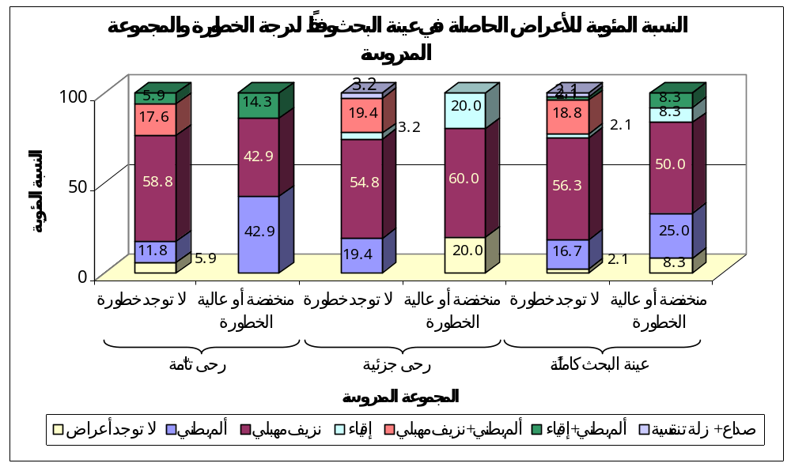

مخطط رقم (25) يمثل النسبة المئوية لنتائج الاستقصاء عن الأعراض الحاصلة في عينة البحث وفقاً لدرجة الخطورة والمجموعة المدروسة
- دراسة تأثير درجة الخطورة على تكرارات الأعراض الحاصلة في عينة البحث:
- تم إجراء اختبار كاي مربع لدراسة دلالة الفروق في تكرارات الأعراض الحاصلة بين مجموعة الحالات التي لا توجد فيها خطورة ومجموعة الحالات منخفضة أو عالية الخطورة في عينة البحث وفقاً للمجموعة المدروسة، وذلك كما يلي:
- نتائج اختبار كاي مربع :
المتغيران المدروسان = الأعراض الحاصلة × درجة الخطورة
المجموعة المدروسة | عدد المريضات | قيمة كاي مربع | درجات الحرية | قيمة مستوى الدلالة المقدرة | دلالة الفروق
مجموعة الرحى التامّة | 24 | 4.601 | 4 | 0.331 | لا توجد فروق دالة
مجموعة الرحى الجزئية | 36 | 10.498 | 5 | 0.062 | لا توجد فروق دالة
عينة البحث كاملةً | 60 | 6.307 | 6 | 0.390 | لا توجد فروق دالة
جدول رقم (12) يبين نتائج اختبار كاي مربع لدراسة دلالة الفروق في تكرارات الأعراض الحاصلة بين مجموعة الحالات التي لا توجد فيها خطورة ومجموعة الحالات منخفضة أو عالية الخطورة في عينة البحث وفقاً للمجموعة المدروسة
يُلاحظ في الجدول أعلاه أن قيمة مستوى الدلالة أكبر بكثير من القيمة 0.05 مهما كانت المجموعة المدروسة، أي أنه عند مستوى الثقة 95% لا توجد فروق ذات دلالة إحصائية في تكرارات الأعراض الحاصلة بين مجموعة الحالات التي لا توجد فيها خطورة ومجموعة الحالات منخفضة أو عالية الخطورة في عينة البحث وذلك مهما كانت المجموعة المدروسة.
- نتائج مراقبة وجود الكيسات اللوتئينية في عينة البحث وفقاً لدرجة الخطورة والمجموعة المدروسة:
المجموعة المدروسة | درجة الخطورة | عدد المريضات
المجموعة المدروسة | درجة الخطورة | لا توجد كيسات لوتئينية (%) | توجد كيسات لوتئينية (%) | المجموع (%)
مجموعة الرحى التامّة | لا توجد خطورة | 16(94.1) | 15.9)) | 17(100)
مجموعة الرحى التامّة | منخفضة أو عالية الخطورة | 57.1)4) | 3(42.9) | 7(100)
مجموعة الرحى الجزئية | لا توجد خطورة | 27 (87.1) | 412.9)) | 31(100)
مجموعة الرحى الجزئية | منخفضة أو عالية الخطورة | 60.0) 3) | 2(40.0) | 5(100)
عينة البحث كاملةً | لا توجد خطورة | 89.6)43) | (510.4) | 48(100)
عينة البحث كاملةً | منخفضة أو عالية الخطورة | 758.3)) | 5(41.7) | 12(100)

جدول رقم (25) يبين نتائج مراقبة وجود الكيسات اللوتئينية في عينة البحث وفقاً لدرجة الخطورة والمجموعة المدروسة

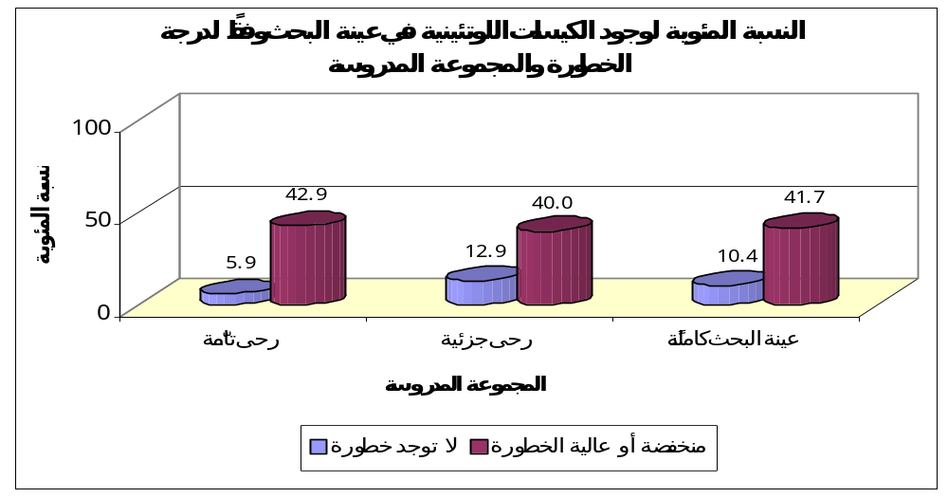

مخطط رقم (26) يمثل النسبة المئوية لنتائج مراقبة وجود الكيسات اللوتئينية في عينة البحث وفقاً لدرجة الخطورة والمجموعة المدروسة
- دراسة تأثير درجة الخطورة على تكرارات وجود الكيسات اللوتئينية في عينة البحث:
- تم إجراء اختبار كاي مربع لدراسة دلالة الفروق في تكرارات وجود الكيسات اللوتئينية بين مجموعة الحالات التي لا توجد فيها خطورة ومجموعة الحالات منخفضة أو عالية الخطورة في عينة البحث وفقاً للمجموعة المدروسة، وذلك كما يلي:
- نتائج اختبار كاي مربع :
المتغيران المدروسان = وجود الكيسات اللوتئينية × درجة الخطورة
المجموعة المدروسة | عدد المريضات | قيمة كاي مربع | درجات الحرية | قيمة مستوى الدلالة المقدرة | دلالة الفروق
مجموعة الرحى التامّة | 24 | 4.881 | 1 | 0.027 | توجد فروق دالة
مجموعة الرحى الجزئية | 36 | 2.276 | 1 | 0.131 | لا توجد فروق دالة
عينة البحث كاملةً | 60 | 6.750 | 1 | 0.009 | توجد فروق دالة
جدول رقم (26) يبين نتائج اختبار كاي مربع لدراسة دلالة الفروق في تكرارات وجود الكيسات اللوتئينية بين مجموعة الحالات التي لا توجد فيها خطورة ومجموعة الحالات منخفضة أو عالية الخطورة في عينة البحث وفقاً للمجموعة المدروسة
يُلاحظ في الجدول أعلاه أن قيمة مستوى الدلالة أصغر من القيمة 0.05 في مجموعة الرحى التامّة وفي عينة البحث كاملةً، أي أنه عند مستوى الثقة 95% توجد فروق ذات دلالة إحصائية في تكرارات وجود الكيسات اللوتئينية بين مجموعة الحالات التي لا توجد فيها خطورة ومجموعة الحالات منخفضة أو عالية الخطورة في عينة البحث، وبالرجوع إلى جدول التكرارات والنسب المئوية الموافق يُلاحظ أن نسبة وجود الكيسات اللوتئينية في مجموعة الحالات التي لا توجد فيها خطورة كانت أصغر منها في مجموعة الحالات منخفضة أو عالية الخطورة، وذلك في كل من مجموعة الرحى التامّة وفي عينة البحث كاملةً.
أما بالنسبة لمجموعة الرحى الجزئية فيُلاحظ أن قيمة مستوى الدلالة أكبر بكثير من القيمة 0.05، أي أنه عند مستوى الثقة 95% لا توجد فروق ذات دلالة إحصائية في تكرارات وجود الكيسات اللوتئينية بين مجموعة الحالات التي لا توجد فيها خطورة ومجموعة الحالات منخفضة أو عالية الخطورة في مجموعة الرحى الجزئية من عينة البحث.
- دراسة العلاقة بين مستوى β-HCG قبل التجريف ودرجة الخطورة وفقاً للمجموعة المدروسة في عينة البحث:
- تم إجراء اختبار T ستيودنت للعينات المستقلة لدراسة دلالة الفروق في متوسط مستوى β-HCG قبل التجريف بين مجموعة الحالات التي لا توجد فيها خطورة ومجموعة الحالات منخفضة أو عالية الخطورة في عينة البحث وفقاً للمجموعة المدروسة كما يلي:

- إحصاءات وصفية:
المتغير المدروس | المجموعة المدروسة | درجة الخطورة | عدد المريضات | المتوسط الحسابي | الانحراف المعياري | الحد الأدنى | الحد الأعلى
مستوى β-HCG قبل التجريف | مجموعة الرحى التامّة | لا توجد خطورة | 17 | 87766.47 | 82226.56 | 28500 | 306151
مستوى β-HCG قبل التجريف | مجموعة الرحى التامّة | منخفضة أو عالية الخطورة | 7 | 49725.71 | 13467.39 | 30300 | 63200
مستوى β-HCG قبل التجريف | مجموعة الرحى الجزئية | لا توجد خطورة | 31 | 2578837.84 | 13947888.25 | 4850 | 77731905
مستوى β-HCG قبل التجريف | مجموعة الرحى الجزئية | منخفضة أو عالية الخطورة | 5 | 116834.00 | 58881.92 | 48670 | 181500
مستوى β-HCG قبل التجريف | عينة البحث كاملةً | لا توجد خطورة | 48 | 1696583.40 | 11208418.47 | 4850 | 77731905
مستوى β-HCG قبل التجريف | عينة البحث كاملةً | منخفضة أو عالية الخطورة | 12 | 77687.50 | 50535.15 | 30300 | 181500
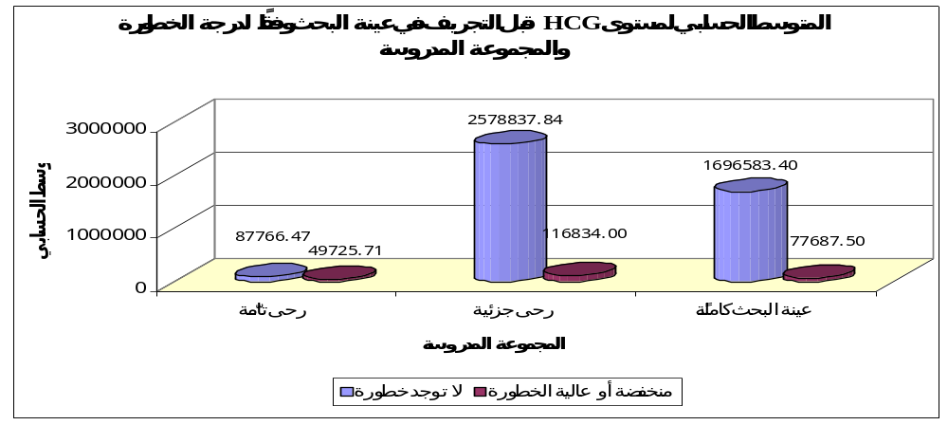
جدول رقم (27) يبين المتوسط الحسابي والانحراف المعياري والحد الأدنى والحد الأعلى لمستوى β-HCG قبل التجريف في عينة البحث وفقاً لدرجة الخطورة والمجموعة المدروسة

مخطط رقم (27) يمثل المتوسط الحسابي لمستوى β-HCG قبل التجريف في عينة البحث وفقاً لدرجة الخطورة والمجموعة المدروسة

- نتائج اختبار T ستيودنت للعينات المستقلة:

المتغير المدروس | المجموعة المدروسة | قيمة t المحسوبة | درجات الحرية | الفرق بين المتوسطين | الخطأ المعياري للفرق | قيمة مستوى الدلالة | دلالة الفروق
مستوى β-HCG قبل التجريف | رحى تامّة | 1.202 | 22 | 38040.76 | 31649.46 | 0.242 | لا توجد فروق دالة
مستوى β-HCG قبل التجريف | رحى جزئية | 0.390 | 34 | 2462003.84 | 6314159.46 | 0.699 | لا توجد فروق دالة
مستوى β-HCG قبل التجريف | عينة البحث كاملةً | 0.497 | 58 | 1618895.90 | 3256452.04 | 0.621 | لا توجد فروق دالة
جدول رقم (13) يبين نتائج اختبار T ستيودنت للعينات المستقلة لدراسة دلالة الفروق في متوسط مستوىβ-HCG قبل التجريف بين مجموعة الحالات التي لا توجد فيها خطورة ومجموعة الحالات منخفضة أو عالية الخطورة في عينة البحث وفقاً للمجموعة المدروسة
يُلاحظ في الجدول أعلاه أن قيمة مستوى الدلالة أكبر بكثير من القيمة 0.05 مهما كانت المجموعة المدروسة وفي عينة البحث كاملةً، أي أنه عند مستوى الثقة 95% لا توجد فروق ذات دلالة إحصائية في متوسط مستوى β-HCG قبل التجريف بين مجموعة الحالات التي لا توجد فيها خطورة ومجموعة الحالات منخفضة أو عالية الخطورة في عينة البحث مهما كانت المجموعة المدروسة.

- دراسة العلاقة بين مستوى البروجستيرون قبل التجريف ودرجة الخطورة وفقاً للمجموعة المدروسة في عينة البحث:
- تم إجراء اختبار T ستيودنت للعينات المستقلة لدراسة دلالة الفروق في متوسط مستوى البروجستيرون قبل التجريف بين مجموعة الحالات التي لا توجد فيها خطورة ومجموعة الحالات منخفضة أو عالية الخطورة في عينة البحث وفقاً للمجموعة المدروسة كما يلي:
- إحصاءات وصفية:
المتغير المدروس | المجموعة المدروسة | درجة الخطورة | عدد المريضات | المتوسط الحسابي | الانحراف المعياري | الحد الأدنى | الحد الأعلى
مستوى البروجستيرون قبل التجريف | مجموعة الرحى التامّة | لا توجد خطورة | 17 | 29.40 | 16.50 | 8.8 | 70
مستوى البروجستيرون قبل التجريف | مجموعة الرحى التامّة | منخفضة أو عالية الخطورة | 7 | 42.91 | 28.69 | 5.2 | 82
مستوى البروجستيرون قبل التجريف | مجموعة الرحى الجزئية | لا توجد خطورة | 31 | 28.75 | 16.75 | 8.7 | 80
مستوى البروجستيرون قبل التجريف | مجموعة الرحى الجزئية | منخفضة أو عالية الخطورة | 5 | 34.20 | 23.87 | 18 | 76
مستوى البروجستيرون قبل التجريف | عينة البحث كاملةً | لا توجد خطورة | 48 | 28.98 | 16.49 | 8.7 | 80
مستوى البروجستيرون قبل التجريف | عينة البحث كاملةً | منخفضة أو عالية الخطورة | 12 | 39.28 | 26.01 | 5.2 | 82

جدول رقم (28) يبين المتوسط الحسابي والانحراف المعياري والحد الأدنى والحد الأعلى لمستوى البروجستيرون قبل التجريف في عينة البحث وفقاً لدرجة الخطورة والمجموعة المدروسة

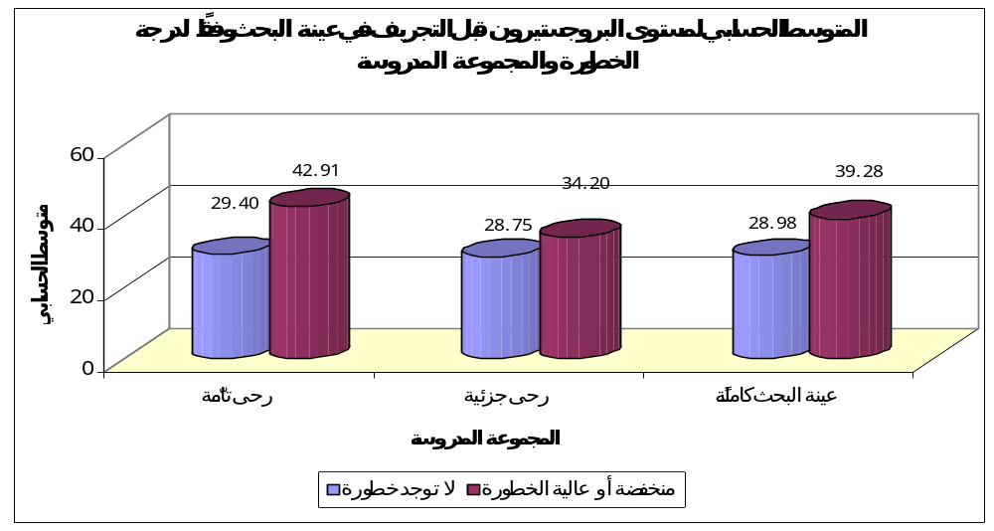

مخطط رقم (28) يمثل المتوسط الحسابي لمستوى البروجستيرون قبل التجريف في عينة البحث وفقاً لدرجة الخطورة والمجموعة المدروسة

- نتائج اختبار T ستيودنت للعينات المستقلة:

المتغير المدروس | المجموعة المدروسة | قيمة T المحسوبة | درجات الحرية | الفرق بين المتوسطين | الخطأ المعياري للفرق | قيمة مستوى الدلالة | دلالة الفروق
مستوى البروجستيرون قبل التجريف | رحى تامّة | -1.464 | 22 | -13.51 | 9.23 | 0.157 | لا توجد فروق دالة
مستوى البروجستيرون قبل التجريف | رحى جزئية | -0.638 | 34 | -5.45 | 8.55 | 0.528 | لا توجد فروق دالة
مستوى البروجستيرون قبل التجريف | عينة البحث كاملةً | -1.710 | 58 | -10.31 | 6.03 | 0.093 | لا توجد فروق دالة

جدول رقم (14) يبين نتائج اختبار T ستيودنت للعينات المستقلة لدراسة دلالة الفروق في متوسط مستوى البروجستيرون قبل التجريف بين مجموعة الحالات التي لا توجد فيها خطورة ومجموعة الحالات منخفضة أو عالية الخطورة في عينة البحث وفقاً للمجموعة المدروسة
يُلاحظ في الجدول أعلاه أن قيمة مستوى الدلالة أكبر من القيمة 0.05 مهما كانت المجموعة المدروسة وفي عينة البحث كاملةً، أي أنه عند مستوى الثقة 95% لا توجد فروق ذات دلالة إحصائية في متوسط مستوى البروجستيرون قبل التجريف بين مجموعة الحالات التي لا توجد فيها خطورة ومجموعة الحالات منخفضة أو عالية الخطورة في عينة البحث مهما كانت المجموعة المدروسة وفي عينة البحث كاملةً.
- دراسة العلاقة بين مستوى الاستراديول قبل التجريف ودرجة الخطورة وفقاً للمجموعة المدروسة في عينة البحث:
- تم إجراء اختبار T ستيودنت للعينات المستقلة لدراسة دلالة الفروق في متوسط مستوى الاستراديول قبل التجريف بين مجموعة الحالات التي لا توجد فيها خطورة ومجموعة الحالات منخفضة أو عالية الخطورة في عينة البحث وفقاً للمجموعة المدروسة كما يلي:
- إحصاءات وصفية:
المتغير المدروس | المجموعة المدروسة | درجة الخطورة | عدد المريضات | المتوسط الحسابي | الانحراف المعياري | الحد الأدنى | الحد الأعلى
مستوى الاستراديول قبل التجريف | مجموعة الرحى التامّة | لا توجد خطورة | 17 | 1960.65 | 1144.79 | 125 | 3500
مستوى الاستراديول قبل التجريف | مجموعة الرحى التامّة | منخفضة أو عالية الخطورة | 7 | 2306.71 | 1542.16 | 22 | 3500
مستوى الاستراديول قبل التجريف | مجموعة الرحى الجزئية | لا توجد خطورة | 31 | 1644.06 | 1170.40 | 111 | 3500
مستوى الاستراديول قبل التجريف | مجموعة الرحى الجزئية | منخفضة أو عالية الخطورة | 5 | 2515.80 | 738.04 | 1331 | 3000
مستوى الاستراديول قبل التجريف | عينة البحث كاملةً | لا توجد خطورة | 48 | 1756.19 | 1159.27 | 111 | 3500
مستوى الاستراديول قبل التجريف | عينة البحث كاملةً | منخفضة أو عالية الخطورة | 12 | 2393.83 | 1227.56 | 22 | 3500
جدول رقم (29) يبين المتوسط الحسابي والانحراف المعياري والحد الأدنى والحد الأعلى لمستوى الاستراديول قبل التجريف في عينة البحث وفقاً لدرجة الخطورة والمجموعة المدروسة
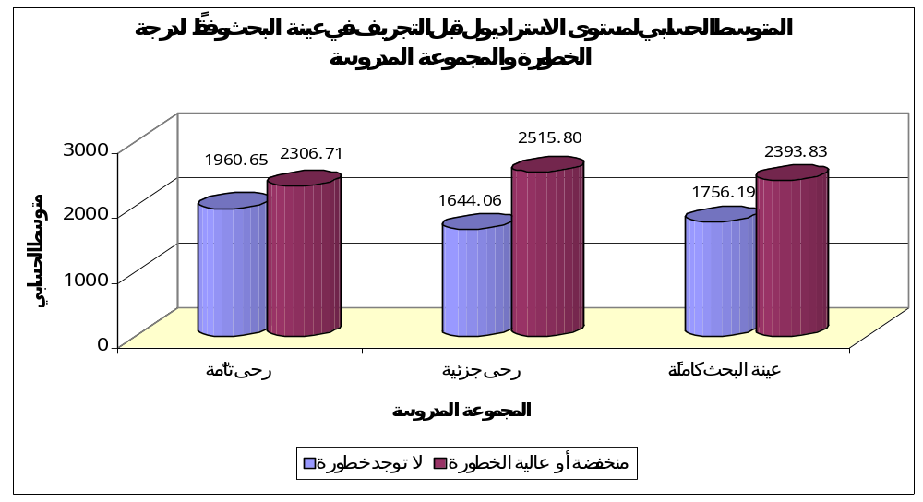

مخطط رقم (29) يمثل المتوسط الحسابي لمستوى الاستراديول قبل التجريف في عينة البحث وفقاً لدرجة الخطورة والمجموعة المدروسة
- نتائج اختبار T ستيودنت للعينات المستقلة:

المتغير المدروس | المجموعة المدروسة | قيمة T المحسوبة | درجات الحرية | الفرق بين المتوسطين | الخطأ المعياري للفرق | قيمة مستوى الدلالة | دلالة الفروق
مستوى الاستراديول قبل التجريف | رحى تامّة | -0.609 | 22 | -346.07 | 568.37 | 0.549 | لا توجد فروق دالة
مستوى الاستراديول قبل التجريف | رحى جزئية | -1.603 | 34 | -871.74 | 543.70 | 0.118 | لا توجد فروق دالة
مستوى الاستراديول قبل التجريف | عينة البحث كاملةً | -1.685 | 58 | -637.65 | 378.43 | 0.097 | لا توجد فروق دالة
جدول رقم (15) يبين نتائج اختبار T ستيودنت للعينات المستقلة لدراسة دلالة الفروق في متوسط مستوى الاستراديول قبل التجريف بين مجموعة الحالات التي لا توجد فيها خطورة ومجموعة الحالات منخفضة أو عالية الخطورة في عينة البحث وفقاً للمجموعة المدروسة
يُلاحظ في الجدول أعلاه أن قيمة مستوى الدلالة أكبر من القيمة 0.05 مهما كانت المجموعة المدروسة وفي عينة البحث كاملةً، أي أنه عند مستوى الثقة 95% لا توجد فروق ذات دلالة إحصائية في متوسط مستوى الاستراديول قبل التجريف بين مجموعة الحالات التي لا توجد فيها خطورة ومجموعة الحالات منخفضة أو عالية الخطورة في عينة البحث مهما كانت المجموعة المدروسة وفي عينة البحث كاملةً.
- دراسة العلاقة بين مستوى FSH قبل التجريف ودرجة الخطورة وفقاً للمجموعة المدروسة في عينة البحث:
- تم إجراء اختبار T ستيودنت للعينات المستقلة لدراسة دلالة الفروق في متوسط مستوى FSH قبل التجريف بين مجموعة الحالات التي لا توجد فيها خطورة ومجموعة الحالات منخفضة أو عالية الخطورة في عينة البحث وفقاً للمجموعة المدروسة كما يلي:
- إحصاءات وصفية:
المتغير المدروس | المجموعة المدروسة | درجة الخطورة | عدد المريضات | المتوسط الحسابي | الانحراف المعياري | الحد الأدنى | الحد الأعلى
مستوى FSH قبل التجريف | مجموعة الرحى التامّة | لا توجد خطورة | 17 | 0.13 | 0.14 | 0.1 | 0.66
مستوى FSH قبل التجريف | مجموعة الرحى التامّة | منخفضة أو عالية الخطورة | 7 | 0.18 | 0.21 | 0.1 | 0.66
مستوى FSH قبل التجريف | مجموعة الرحى الجزئية | لا توجد خطورة | 31 | 0.48 | 2.14 | 0.05 | 12
مستوى FSH قبل التجريف | مجموعة الرحى الجزئية | منخفضة أو عالية الخطورة | 5 | 0.09 | 0.02 | 0.05 | 0.1
مستوى FSH قبل التجريف | عينة البحث كاملةً | لا توجد خطورة | 48 | 0.36 | 1.72 | 0.05 | 12
مستوى FSH قبل التجريف | عينة البحث كاملةً | منخفضة أو عالية الخطورة | 12 | 0.14 | 0.16 | 0.05 | 0.66

جدول رقم (30) يبين المتوسط الحسابي والانحراف المعياري والحد الأدنى والحد الأعلى لمستوى FSH قبل التجريف في عينة البحث وفقاً لدرجة الخطورة والمجموعة المدروسة

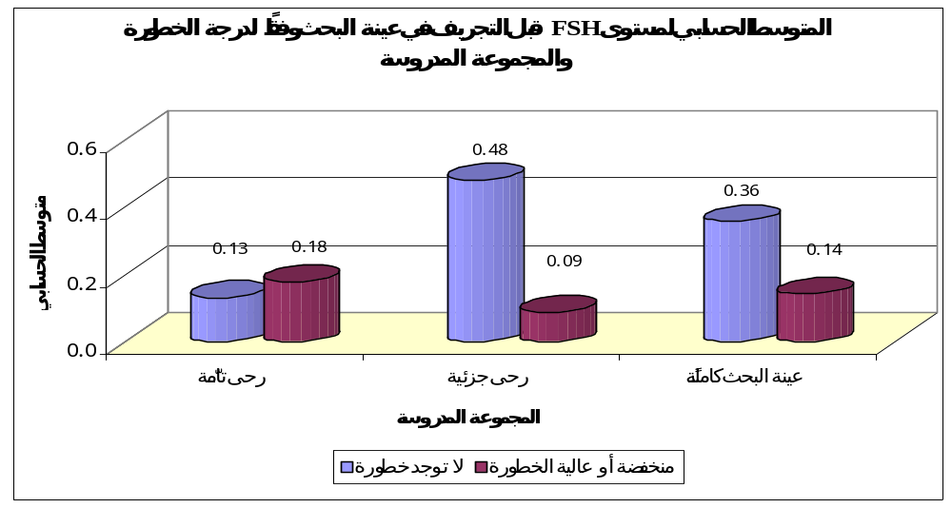

مخطط رقم (30) يمثل المتوسط الحسابي لمستوى FSH قبل التجريف في عينة البحث وفقاً لدرجة الخطورة والمجموعة المدروسة
- نتائج اختبار T ستيودنت للعينات المستقلة:

المتغير المدروس | المجموعة المدروسة | قيمة T المحسوبة | درجات الحرية | الفرق بين المتوسطين | الخطأ المعياري للفرق | قيمة مستوى الدلالة | دلالة الفروق
مستوى FSH قبل التجريف | رحى تامّة | -0.654 | 22 | -0.05 | 0.07 | 0.520 | لا توجد فروق دالة
مستوى FSH قبل التجريف | رحى جزئية | 0.404 | 34 | 0.39 | 0.97 | 0.689 | لا توجد فروق دالة
مستوى FSH قبل التجريف | عينة البحث كاملةً | 0.430 | 58 | 0.22 | 0.50 | 0.669 | لا توجد فروق دالة
جدول رقم (16) يبين نتائج اختبار T ستيودنت للعينات المستقلة لدراسة دلالة الفروق في متوسط مستوى FSH قبل التجريف بين مجموعة الحالات التي لا توجد فيها خطورة ومجموعة الحالات منخفضة أو عالية الخطورة في عينة البحث وفقاً للمجموعة المدروسةً
يُلاحظ في الجدول أعلاه أن قيمة مستوى الدلالة أكبر بكثير من القيمة 0.05 مهما كانت المجموعة المدروسة وفي عينة البحث كاملةً، أي أنه عند مستوى الثقة 95% لا توجد فروق ذات دلالة إحصائية في متوسط مستوى FSH قبل التجريف بين مجموعة الحالات التي لا توجد فيها خطورة ومجموعة الحالات منخفضة أو عالية الخطورة في عينة البحث مهما كانت المجموعة المدروسة وفي عينة البحث كاملةً.
- دراسة العلاقة بين كل من زمن عودة β-HCG وزمن عودة البروجستيرون إلى المستوى الطبيعي (بالأيام) والمجموعة المدروسة في عينة البحث:
- تم إجراء اختبار T ستيودنت للعينات المستقلة لدراسة دلالة الفروق في متوسط كل من زمن عودة β-HCG وزمن عودة البروجستيرون إلى المستوى الطبيعي (بالأيام) بين مجموعة الرحى التامّة ومجموعة الرحى الجزئية في عينة البحث كما يلي:
- إحصاءات وصفية:
المتغير المدروس | المجموعة المدروسة | عدد المريضات | المتوسط الحسابي | الانحراف المعياري | الحد الأدنى | الحد الأعلى
زمن عودة β-HCG إلى المستوى الطبيعي (بالأيام) | مجموعة الرحى التامّة | 24 | 72.88 | 40.33 | 27 | 202
زمن عودة β-HCG إلى المستوى الطبيعي (بالأيام) | مجموعة الرحى الجزئية | 36 | 59.67 | 25.22 | 20 | 126
زمن عودة β-HCG إلى المستوى الطبيعي (بالأيام) | عينة البحث كاملةً | 60 | 64.95 | 32.46 | 20 | 202
زمن عودة البروجستيرون إلى المستوى الطبيعي (بالأيام) | مجموعة الرحى التامّة | 24 | 54.88 | 29.46 | 19 | 123
زمن عودة البروجستيرون إلى المستوى الطبيعي (بالأيام) | مجموعة الرحى الجزئية | 36 | 37.06 | 21.83 | 6 | 120
زمن عودة البروجستيرون إلى المستوى الطبيعي (بالأيام) | عينة البحث كاملةً | 60 | 44.18 | 26.43 | 6 | 123

جدول رقم (31) يبين المتوسط الحسابي والانحراف المعياري والحد الأدنى والحد الأعلى لكل من زمن عودة β-HCG وزمن عودة البروجستيرون إلى المستوى الطبيعي (بالأيام) في عينة البحث وفقاً للمجموعة المدروسة

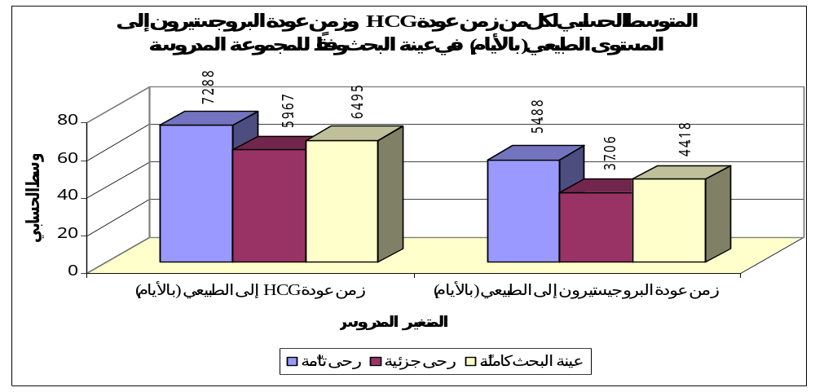

مخطط رقم (31) يمثل المتوسط الحسابي لكل من زمن عودة β-HCG وزمن عودة البروجستيرون إلى المستوى الطبيعي (بالأيام) في عينة البحث وفقاً للمجموعة المدروسة
- نتائج اختبار T ستيودنت للعينات المستقلة:

المتغير المدروس | قيمة t المحسوبة | درجات الحرية | الفرق بين المتوسطين | الخطأ المعياري للفرق | قيمة مستوى الدلالة | دلالة الفروق
زمن عودة β-HCG إلى المستوى الطبيعي (بالأيام) | 1.563 | 58 | 13.21 | 8.45 | 0.124 | لا توجد فروق دالة
زمن عودة البروجستيرون إلى المستوى الطبيعي (بالأيام) | 2.690 | 58 | 17.82 | 6.62 | 0.009 | توجد فروق دالة
جدول رقم (17) يبين نتائج اختبار T ستيودنت للعينات المستقلة لدراسة دلالة الفروق في متوسط كل من زمن عودة β-HCG وزمن عودة البروجستيرون إلى المستوى الطبيعي (بالأيام) بين مجموعة الرحى التامّة ومجموعة الرحى الجزئية في عينة البحث
يُلاحظ في الجدول أعلاه أن قيمة مستوى الدلالة أصغر بكثير من القيمة 0.05 بالنسبة لزمن عودة البروجستيرون إلى المستوى الطبيعي، أي أنه عند مستوى الثقة 95% توجد فروق ذات دلالة إحصائية في متوسط زمن عودة البروجستيرون إلى المستوى الطبيعي (بالأيام) بين مجموعة الرحى التامّة ومجموعة الرحى الجزئية في عينة البحث، وبما أن الإشارة الجبرية للفرق بين المتوسطين موجبة نستنتج أن قيم زمن عودة مستوى البروجستيرون إلى المستوى الطبيعي في مجموعة الرحى التامّة كانت أكبر منها في مجموعة الرحى الجزئية في عينة البحث.
أما بالنسبة لزمن عودة β-HCG إلى المستوى الطبيعي فيُلاحظ أن قيمة مستوى الدلالة أكبر بكثير من القيمة 0.05، أي أنه عند مستوى الثقة 95% لا توجد فروق ذات دلالة إحصائية في متوسط زمن عودة β-HCG إلى المستوى الطبيعي (بالأيام) بين مجموعة الرحى التامّة ومجموعة الرحى الجزئية في عينة البحث.
- دراسة دلالة الفروق بين زمن عودة β-HCG وزمن عودة البروجستيرون إلى المستوى الطبيعي (بالأيام) وفقاً للمجموعة المدروسة في عينة البحث:
- تم إجراء اختبار T ستيودنت للعينات المترابطة لدراسة دلالة الفروق بين متوسط زمن عودة β-HCG إلى المستوى الطبيعي (بالأيام) ومتوسط زمن عودة البروجستيرون إلى المستوى الطبيعي (بالأيام) في عينة البحث، وذلك وفقاً للمجموعة المدروسة وفي عينة البحث كاملةً كما يلي:

- إحصاءات وصفية:
المجموعة المدروسة | المتغير المدروس | عدد المريضات | المتوسط الحسابي | الانحراف المعياري | الحد الأدنى | الحد الأعلى
مجموعة الرحى التامّة | β-HCGزمن عودة  إلى المستوى الطبيعي (بالأيام) | 24 | 72.88 | 40.33 | 27 | 202
مجموعة الرحى التامّة | زمن عودة البروجستيرون إلى المستوى الطبيعي (بالأيام) | 24 | 54.88 | 29.46 | 19 | 123
مجموعة الرحى الجزئية | β-HCGزمن عودة  إلى المستوى الطبيعي (بالأيام) | 36 | 59.67 | 25.22 | 20 | 126
مجموعة الرحى الجزئية | زمن عودة البروجستيرون إلى المستوى الطبيعي (بالأيام) | 36 | 37.06 | 21.83 | 6 | 120
عينة البحث كاملةً | β-HCGزمن عودة  إلى المستوى الطبيعي (بالأيام) | 60 | 64.95 | 32.46 | 20 | 202
عينة البحث كاملةً | زمن عودة البروجستيرون إلى المستوى الطبيعي (بالأيام) | 60 | 44.18 | 26.43 | 6 | 123
جدول رقم (32) يبين المتوسط الحسابي والانحراف المعياري والحد الأدنى والحد الأعلى لكل من زمن عودة
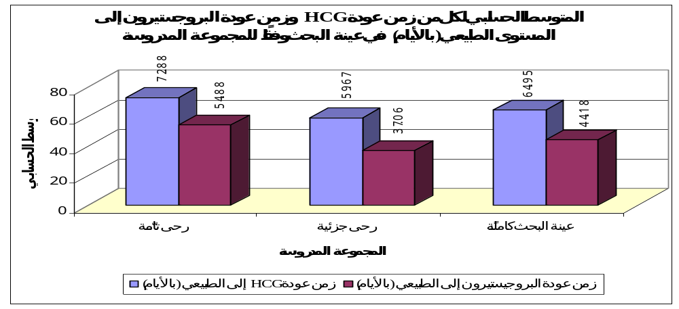
β-HCG وزمن عودة البروجستيرون إلى المستوى الطبيعي (بالأيام) في عينة البحث وفقاً للمجموعة المدروسة

مخطط رقم (32) يمثل المتوسط الحسابي لكل من زمن عودة β-HCG وزمن عودة البروجستيرون إلى المستوى الطبيعي (بالأيام) في عينة البحث وفقاً للمجموعة المدروسة.
- نتائج اختبار T ستيودنت للعينات المترابطة:
المقارنة في زمن العودة إلى المستوى الطبيعي بين: | المجموعة المدروسة | الفرق بين المتوسطين | قيمة t المحسوبة | درجات الحرية | قيمة مستوى الدلالة | دلالة الفروق
البروجستيرون - β-HCG | مجموعة الرحى التامّة | 18.00 | 2.626 | 23 | 0.015 | توجد فروق دالة
البروجستيرون - β-HCG | مجموعة الرحى الجزئية | 22.61 | 5.821 | 35 | 0.000 | توجد فروق دالة
البروجستيرون - β-HCG | عينة البحث كاملةً | 20.77 | 5.809 | 59 | 0.000 | توجد فروق دالة
جدول رقم (33) يبين نتائج اختبار T ستيودنت للعينات المترابطة لدراسة دلالة الفروق بين متوسط زمن عودة β-HCG إلى المستوى الطبيعي (بالأيام) ومتوسط زمن عودة البروجستيرون إلى المستوى الطبيعي (بالأيام) في عينة البحث، وذلك وفقاً للمجموعة المدروسة وفي عينة البحث كاملةً
يُلاحظ في الجدول أعلاه أن قيمة مستوى الدلالة أصغر بكثير من القيمة 0.05 بالنسبة لزمن عودة البروجستيرون إلى المستوى الطبيعي، أي أنه عند مستوى الثقة 95% توجد فروق ذات دلالة إحصائية في متوسط زمن عودة البروجستيرون إلى المستوى الطبيعي (بالأيام) بين مجموعة الرحى التامّة ومجموعة الرحى الجزئية في عينة البحث، وبما أن الإشارة الجبرية للفرق بين المتوسطين موجبة نستنتج أن قيم زمن عودة مستوى البروجستيرون إلى المستوى الطبيعي في مجموعة الرحى التامّة كانت أكبر منها في مجموعة الرحى الجزئية في عينة البحث.
أما بالنسبة لزمن عودة β-HCG إلى المستوى الطبيعي فيُلاحظ أن قيمة مستوى الدلالة أكبر بكثير من القيمة 0.05، أي أنه عند مستوى الثقة 95% لا توجد فروق ذات دلالة إحصائية في متوسط زمن عودة β-HCG إلى المستوى الطبيعي (بالأيام) بين مجموعة الرحى التامّة ومجموعة الرحى الجزئية في عينة البحث.
- دراسة العلاقة بين زمن عودة مستوى β-HCG إلى المستوى الطبيعي (بالأيام) ودرجة الخطورة وفقاً للمجموعة المدروسة في عينة البحث:
- تم إجراء اختبار T ستيودنت للعينات المستقلة لدراسة دلالة الفروق في متوسط زمن عودة مستوى β-HCG إلى المستوى الطبيعي (بالأيام) بين مجموعة الحالات التي لا توجد فيها خطورة ومجموعة الحالات منخفضة أو عالية الخطورة في عينة البحث وفقاً للمجموعة المدروسة كما يلي:
- إحصاءات وصفية:
المتغير المدروس | المجموعة المدروسة | درجة الخطورة | عدد المريضات | المتوسط الحسابي | الانحراف المعياري | الحد الأدنى | الحد الأعلى
زمن عودة مستوى β-HCG إلى المستوى الطبيعي (بالأيام) | مجموعة الرحى التامّة | لا توجد خطورة | 17 | 60.65 | 28.61 | 27 | 147
زمن عودة مستوى β-HCG إلى المستوى الطبيعي (بالأيام) | مجموعة الرحى التامّة | منخفضة أو عالية الخطورة | 7 | 102.57 | 50.99 | 52 | 202
زمن عودة مستوى β-HCG إلى المستوى الطبيعي (بالأيام) | مجموعة الرحى الجزئية | لا توجد خطورة | 31 | 57.48 | 23.24 | 20 | 126
زمن عودة مستوى β-HCG إلى المستوى الطبيعي (بالأيام) | مجموعة الرحى الجزئية | منخفضة أو عالية الخطورة | 5 | 73.20 | 35.34 | 28 | 116
زمن عودة مستوى β-HCG إلى المستوى الطبيعي (بالأيام) | عينة البحث كاملةً | لا توجد خطورة | 48 | 58.60 | 25.01 | 20 | 147
زمن عودة مستوى β-HCG إلى المستوى الطبيعي (بالأيام) | عينة البحث كاملةً | منخفضة أو عالية الخطورة | 12 | 90.33 | 45.84 | 28 | 202
جدول رقم (34) يبين المتوسط الحسابي والانحراف المعياري والحد الأدنى والحد الأعلى لزمن عودة مستوى β-HCG إلى المستوى الطبيعي (بالأيام) في عينة البحث وفقاً لدرجة الخطورة والمجموعة المدروسة

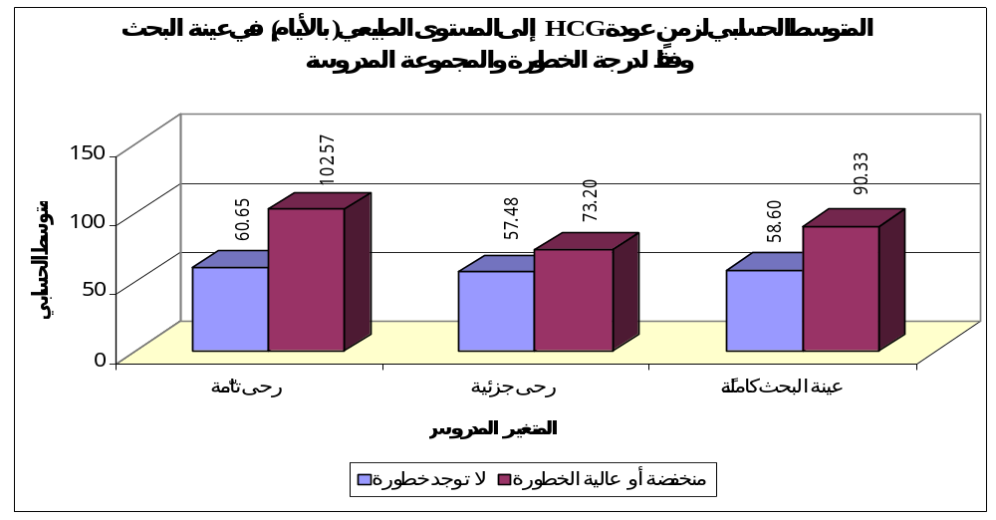

مخطط رقم (33) يمثل المتوسط الحسابي لزمن عودة مستوى β-HCG إلى المستوى الطبيعي (بالأيام) في عينة البحث وفقاً لدرجة الخطورة والمجموعة المدروسة.
- نتائج اختبار T ستيودنت للعينات المستقلة:
المتغير المدروس | المجموعة المدروسة | قيمة t المحسوبة | درجات الحرية | الفرق بين المتوسطين | الخطأ المعياري للفرق | قيمة مستوى الدلالة | دلالة الفروق
زمن عودة مستوى β-HCG إلى المستوى الطبيعي (بالأيام) | رحى تامّة | -2.585 | 22 | -41.92 | 16.22 | 0.017 | توجد فروق دالة
زمن عودة مستوى β-HCG إلى المستوى الطبيعي (بالأيام) | رحى جزئية | -1.306 | 34 | -15.72 | 12.03 | 0.200 | لا توجد فروق دالة
زمن عودة مستوى β-HCG إلى المستوى الطبيعي (بالأيام) | عينة البحث كاملةً | -3.267 | 58 | -31.73 | 9.71 | 0.002 | توجد فروق دالة
جدول رقم (35) يبين نتائج اختبار T ستيودنت للعينات المستقلة لدراسة دلالة الفروق في متوسط زمن عودة مستوى β-HCG إلى المستوى الطبيعي (بالأيام) بين مجموعة الحالات التي لا توجد فيها خطورة ومجموعة الحالات منخفضة أو عالية الخطورة في عينة البحث وفقاً للمجموعة المدروسة
يُلاحظ في الجدول أعلاه أن قيمة مستوى الدلالة أصغر من القيمة 0.05 في مجموعة الرحى التامّة وفي عينة البحث كاملةً، أي أنه عند مستوى الثقة 95% توجد فروق ذات دلالة إحصائية في متوسط زمن عودة مستوى β-HCG إلى المستوى الطبيعي (بالأيام) بين مجموعة الحالات التي لا توجد فيها خطورة ومجموعة الحالات منخفضة أو عالية الخطورة في مجموعة الرحى التامّة وفي عينة البحث كاملةً، وبما أن الإشارة الجبرية للفروق بين المتوسطات سالبة نستنتج أن قيم زمن عودة مستوى β-HCG إلى المستوى الطبيعي (بالأيام) في مجموعة الحالات التي لا توجد فيها خطورة كانت أقل منها في مجموعة الحالات منخفضة أو عالية الخطورة، وذلك في مجموعة الرحى التامّة وفي عينة البحث كاملةً.
أما بالنسبة لمجموعة الرحى الجزئية فيُلاحظ أن قيمة مستوى الدلالة أكبر بكثير من القيمة 0.05، أي أنه عند مستوى الثقة 95% لا توجد فروق ذات دلالة إحصائية في متوسط زمن عودة مستوى β-HCG إلى المستوى الطبيعي (بالأيام) بين مجموعة الحالات التي لا توجد فيها خطورة ومجموعة الحالات منخفضة أو عالية الخطورة في مجموعة الرحى الجزئية من عينة البحث.
- دراسة العلاقة بين زمن عودة مستوى البروجستيرون إلى المستوى الطبيعي (بالأيام) ودرجة الخطورة وفقاً للمجموعة المدروسة في عينة البحث:
- تم إجراء اختبار T ستيودنت للعينات المستقلة لدراسة دلالة الفروق في متوسط زمن عودة مستوى البروجستيرون إلى المستوى الطبيعي (بالأيام) بين مجموعة الحالات التي لا توجد فيها خطورة ومجموعة الحالات منخفضة أو عالية الخطورة في عينة البحث وفقاً للمجموعة المدروسة كما يلي:

- إحصاءات وصفية:
المتغير المدروس | المجموعة المدروسة | درجة الخطورة | عدد المريضات | المتوسط الحسابي | الانحراف المعياري | الحد الأدنى | الحد الأعلى
زمن عودة مستوى البروجستيرون إلى المستوى الطبيعي (بالأيام) | مجموعة الرحى التامّة | لا توجد خطورة | 17 | 40.65 | 17.67 | 19 | 84
زمن عودة مستوى البروجستيرون إلى المستوى الطبيعي (بالأيام) | مجموعة الرحى التامّة | منخفضة أو عالية الخطورة | 7 | 89.43 | 22.95 | 68 | 123
زمن عودة مستوى البروجستيرون إلى المستوى الطبيعي (بالأيام) | مجموعة الرحى الجزئية | لا توجد خطورة | 31 | 34.19 | 16.55 | 6 | 73
زمن عودة مستوى البروجستيرون إلى المستوى الطبيعي (بالأيام) | مجموعة الرحى الجزئية | منخفضة أو عالية الخطورة | 5 | 54.80 | 40.73 | 28 | 120
زمن عودة مستوى البروجستيرون إلى المستوى الطبيعي (بالأيام) | عينة البحث كاملةً | لا توجد خطورة | 48 | 36.48 | 17.06 | 6 | 84
زمن عودة مستوى البروجستيرون إلى المستوى الطبيعي (بالأيام) | عينة البحث كاملةً | منخفضة أو عالية الخطورة | 12 | 75.00 | 34.76 | 28 | 123
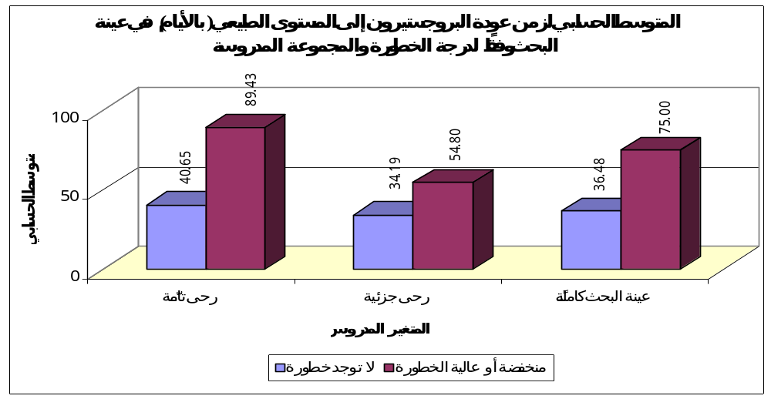
جدول رقم (36) يبين المتوسط الحسابي والانحراف المعياري والحد الأدنى والحد الأعلى لزمن عودة مستوى البروجستيرون إلى المستوى الطبيعي (بالأيام) في عينة البحث وفقاً لدرجة الخطورة والمجموعة المدروسة.

مخطط رقم (34) يمثل المتوسط الحسابي لزمن عودة مستوى البروجستيرون إلى المستوى الطبيعي (بالأيام) في عينة البحث وفقاً لدرجة الخطورة والمجموعة المدروسة.
- نتائج اختبار T ستيودنت للعينات المستقلة:
المتغير المدروس | المجموعة المدروسة | قيمة T المحسوبة | درجات الحرية | الفرق بين المتوسطين | الخطأ المعياري للفرق | قيمة مستوى الدلالة | دلالة الفروق
زمن عودة مستوى البروجستيرون إلى المستوى الطبيعي (بالأيام) | رحى تامّة | -5.641 | 22 | -48.78 | 8.65 | 0.000 | توجد فروق دالة
زمن عودة مستوى البروجستيرون إلى المستوى الطبيعي (بالأيام) | رحى جزئية | -2.046 | 34 | -20.61 | 10.07 | 0.049 | توجد فروق دالة
زمن عودة مستوى البروجستيرون إلى المستوى الطبيعي (بالأيام) | عينة البحث كاملةً | -5.535 | 58 | -38.52 | 6.96 | 0.003 | توجد فروق دالة

جدول رقم (37) يبين نتائج اختبار T ستيودنت للعينات المستقلة لدراسة دلالة الفروق في متوسط زمن عودة مستوى البروجستيرون إلى المستوى الطبيعي (بالأيام) بين مجموعة الحالات التي لا توجد فيها خطورة ومجموعة الحالات منخفضة أو عالية الخطورة في عينة البحث وفقاً للمجموعة المدروسة
يُلاحظ في الجدول أعلاه أن قيمة مستوى الدلالة أصغر من القيمة 0.05 مهما كانت المجموعة المدروسة وفي عينة البحث كاملةً، أي أنه عند مستوى الثقة 95% توجد فروق ذات دلالة إحصائية في متوسط زمن عودة مستوى البروجستيرون إلى المستوى الطبيعي (بالأيام) بين مجموعة الحالات التي لا توجد فيها خطورة ومجموعة الحالات منخفضة أو عالية الخطورة في عينة البحث، وبما أن الإشارة الجبرية للفروق بين المتوسطات سالبة نستنتج أن قيم زمن عودة مستوى البروجستيرون إلى المستوى الطبيعي (بالأيام) في مجموعة الحالات التي لا توجد فيها خطورة كانت أقل منها في مجموعة الحالات منخفضة أو عالية الخطورة، وذلك مهما كانت المجموعة المدروسة وفي عينة البحث كاملةً.

أما بالنسبة لمجموعة الرحى الجزئية فيُلاحظ أن قيمة مستوى الدلالة أكبر بكثير من القيمة 0.05، أي أنه عند مستوى الثقة 95% لا توجد فروق ذات دلالة إحصائية في متوسط زمن عودة مستوى البروجستيرون إلى المستوى الطبيعي (بالأيام) بين مجموعة الحالات التي لا توجد فيها خطورة ومجموعة الحالات منخفضة أو عالية الخطورة في مجموعة الرحى الجزئية من عينة البحث.

- نتائج الاستقصاء عن عدد المراجعات التي قامت بها المريضات في الفترات الزمنية المختلفة وفقاً للمجموعة المدروسة في عينة البحث:
الفترة الزمنية المدروسة | عدد المراجعات |  |  | النسبة المئوية
الفترة الزمنية المدروسة | رحى تامّة | رحى جزئية | عينة البحث كاملةً | رحى تامّة | رحى جزئية | عينة البحث كاملةً
قبل المعالجة | 24 | 36 | 60 | 7.3 | 7.5 | 7.4
بعد أسبوعين اثنين | 13 | 30 | 43 | 4.0 | 6.3 | 5.3
بعد شهر واحد | 49 | 71 | 120 | 14.9 | 14.9 | 14.9
بعد شهرين اثنين | 44 | 67 | 111 | 13.4 | 14.0 | 13.8
بعد 3 أشهر | 34 | 47 | 81 | 10.3 | 9.9 | 10.0
بعد 4 أشهر | 26 | 44 | 70 | 7.9 | 9.2 | 8.7
بعد 5 أشهر | 26 | 35 | 61 | 7.9 | 7.3 | 7.6
بعد 6 أشهر | 20 | 27 | 47 | 6.1 | 5.7 | 5.8
بعد 7 أشهر | 15 | 14 | 29 | 4.6 | 2.9 | 3.6
بعد 8 أشهر | 15 | 24 | 39 | 4.6 | 5.0 | 4.8
بعد 9 أشهر | 8 | 12 | 20 | 2.4 | 2.5 | 2.5
بعد 10 أشهر | 16 | 21 | 37 | 4.9 | 4.4 | 4.6
بعد 11 شهراً | 8 | 16 | 24 | 2.4 | 3.4 | 3.0
بعد سنة واحدة | 15 | 19 | 34 | 4.6 | 4.0 | 4.2
بعد 13 شهراً | 7 | 10 | 17 | 2.1 | 2.1 | 2.1
بعد 14 شهراً أو أكثر | 9 | 4 | 13 | 2.7 | 0.8 | 1.6
المجموع | 329 | 477 | 806 | 100 | 100 | 100

جدول رقم (38) يبين نتائج الاستقصاء عن عدد المراجعات التي قامت بها المريضات في عينة البحث وفقاً للفترة الزمنية المدروسة والمجموعة المدروسة
- نتائج الاستقصاء عن عدد المراجعات التي قامت بها المريضات في الفترات الزمنية المختلفة وفقاً للمجموعة المدروسة ودرجة الخطورة:
المجموعة المدروسة | الفترة الزمنية المدروسة | عدد المراجعات |  | النسبة المئوية
المجموعة المدروسة | الفترة الزمنية المدروسة | لا توجد خطورة | خطورة منخفضة أو عالية | لا توجد خطورة | خطورة منخفضة أو عالية
رحـــــى تـــامـــــّة | قبل المعالجة | 17 | 7 | 7.7 | 6.5
رحـــــى تـــامـــــّة | بعد أسبوعين اثنين | 9 | 4 | 4.1 | 3.7
رحـــــى تـــامـــــّة | بعد شهر واحد | 34 | 15 | 15.4 | 13.9
رحـــــى تـــامـــــّة | بعد شهرين اثنين | 31 | 13 | 14.0 | 12.0
رحـــــى تـــامـــــّة | بعد 3 أشهر | 21 | 13 | 9.5 | 12.0
رحـــــى تـــامـــــّة | بعد 4 أشهر | 15 | 11 | 6.8 | 10.2
رحـــــى تـــامـــــّة | بعد 5 أشهر | 17 | 9 | 7.7 | 8.3
رحـــــى تـــامـــــّة | بعد 6 أشهر | 13 | 7 | 5.9 | 6.5
رحـــــى تـــامـــــّة | بعد 7 أشهر | 11 | 4 | 5.0 | 3.7
رحـــــى تـــامـــــّة | بعد 8 أشهر | 9 | 6 | 4.1 | 5.6
رحـــــى تـــامـــــّة | بعد 9 أشهر | 6 | 2 | 2.7 | 1.9
رحـــــى تـــامـــــّة | بعد 10 أشهر | 11 | 5 | 5.0 | 4.6
رحـــــى تـــامـــــّة | بعد 11 شهراً | 7 | 1 | 3.2 | 0.9
رحـــــى تـــامـــــّة | بعد سنة واحدة | 11 | 4 | 5.0 | 3.7
رحـــــى تـــامـــــّة | بعد 13 شهراً | 4 | 3 | 1.8 | 2.8
رحـــــى تـــامـــــّة | بعد 14 شهراً أو أكثر | 5 | 4 | 2.3 | 3.7
رحـــــى تـــامـــــّة | المجموع | 221 | 108 | 100 | 100
رحـــى جــزئيــــــة | قبل المعالجة | 32 | 4 | 7.6 | 7.1
رحـــى جــزئيــــــة | بعد أسبوعين اثنين | 27 | 3 | 6.4 | 5.4
رحـــى جــزئيــــــة | بعد شهر واحد | 63 | 8 | 15.0 | 14.3
رحـــى جــزئيــــــة | بعد شهرين اثنين | 61 | 6 | 14.5 | 10.7
رحـــى جــزئيــــــة | بعد 3 أشهر | 41 | 6 | 9.7 | 10.7
رحـــى جــزئيــــــة | بعد 4 أشهر | 37 | 7 | 8.8 | 12.5
رحـــى جــزئيــــــة | بعد 5 أشهر | 31 | 4 | 7.4 | 7.1
رحـــى جــزئيــــــة | بعد 6 أشهر | 24 | 3 | 5.7 | 5.4
رحـــى جــزئيــــــة | بعد 7 أشهر | 12 | 2 | 2.9 | 3.6
رحـــى جــزئيــــــة | بعد 8 أشهر | 21 | 3 | 5.0 | 5.4
رحـــى جــزئيــــــة | بعد 9 أشهر | 11 | 1 | 2.6 | 1.8
رحـــى جــزئيــــــة | بعد 10 أشهر | 18 | 3 | 4.3 | 5.4
رحـــى جــزئيــــــة | بعد 11 شهراً | 15 | 1 | 3.6 | 1.8
رحـــى جــزئيــــــة | بعد سنة واحدة | 16 | 3 | 3.8 | 5.4
رحـــى جــزئيــــــة | بعد 13 شهراً | 9 | 1 | 2.1 | 1.8
رحـــى جــزئيــــــة | بعد 14 شهراً أو أكثر | 3 | 1 | 0.7 | 1.8
رحـــى جــزئيــــــة | المجموع | 421 | 56 | 100 | 100
عينــــة البحــث كاملــــةً | قبل المعالجة | 49 | 11 | 7.6 | 6.7
عينــــة البحــث كاملــــةً | بعد أسبوعين اثنين | 36 | 7 | 5.6 | 4.3
عينــــة البحــث كاملــــةً | بعد شهر واحد | 97 | 23 | 15.1 | 14.0
عينــــة البحــث كاملــــةً | بعد شهرين اثنين | 92 | 19 | 14.3 | 11.6
عينــــة البحــث كاملــــةً | بعد 3 أشهر | 62 | 19 | 9.7 | 11.6
عينــــة البحــث كاملــــةً | بعد 4 أشهر | 52 | 18 | 8.1 | 11.0
عينــــة البحــث كاملــــةً | بعد 5 أشهر | 48 | 13 | 7.5 | 7.9
عينــــة البحــث كاملــــةً | بعد 6 أشهر | 37 | 10 | 5.8 | 6.1
عينــــة البحــث كاملــــةً | بعد 7 أشهر | 23 | 6 | 3.6 | 3.7
عينــــة البحــث كاملــــةً | بعد 8 أشهر | 30 | 9 | 4.7 | 5.5
عينــــة البحــث كاملــــةً | بعد 9 أشهر | 17 | 3 | 2.6 | 1.8
عينــــة البحــث كاملــــةً | بعد 10 أشهر | 29 | 8 | 4.5 | 4.9
عينــــة البحــث كاملــــةً | بعد 11 شهراً | 22 | 2 | 3.4 | 1.2
عينــــة البحــث كاملــــةً | بعد سنة واحدة | 27 | 7 | 4.2 | 4.3
عينــــة البحــث كاملــــةً | بعد 13 شهراً | 13 | 4 | 2.0 | 2.4
عينــــة البحــث كاملــــةً | بعد 14 شهراً أو أكثر | 8 | 5 | 1.2 | 3.0
عينــــة البحــث كاملــــةً | المجموع | 642 | 164 | 100 | 100

جدول رقم (39) يبين نتائج الاستقصاء عن عدد المراجعات التي قامت بها المريضات في عينة البحث وفقاً للفترة الزمنية المدروسة والمجموعة المدروسة ودرجة الخطورة
- نتائج قياس مستوى β-HCG في الفترات الزمنية المختلفة وفقاً للمجموعة المدروسة ووجود الخطورة في عينة البحث:
أ - في مجموعة الرحى التامّة:
المتغير المدروس = مستوى β-HCG
المجموعة المدروسة | الفترة الزمنية المدروسة | عدد المراجعات |  | المتوسط الحسابي |  | الانحراف المعياري |  | الحد الأدنى |  | الحد الأعلى
المجموعة المدروسة | الفترة الزمنية المدروسة | لا توجد خطورة | خطورة منخفضة أو عالية | لا توجد خطورة | خطورة منخفضة أو عالية | لا توجد خطورة | خطورة منخفضة أو عالية | لا توجد خطورة | خطورة منخفضة أو عالية | لا توجد خطورة | خطورة منخفضة أو عالية
رحـــى تامّــة | بعد أسبوعين اثنين | 9 | 4 | 748.00 | 2139.75 | 788.90 | 1065.67 | 147 | 1230 | 2610 | 3269
رحـــى تامّــة | بعد شهر واحد | 34 | 15 | 179.65 | 2687.13 | 343.66 | 1347.85 | 1 | 740 | 1750 | 5070
رحـــى تامّــة | بعد شهرين اثنين | 31 | 13 | 10.81 | 2572.15 | 50.37 | 8542.58 | 1 | 1 | 282 | 30990
رحـــى تامّــة | بعد 3 أشهر | 21 | 13 | 1 | 58.00 | 0 | 129.74 | 1 | 1 | 1 | 450
رحـــى تامّــة | بعد 4 أشهر | 15 | 11 | 1 | 19.91 | 0 | 62.71 | 1 | 1 | 1 | 209
رحـــى تامّــة | بعد 5 أشهر | 17 | 9 | 1 | 1 | 0 | 0 | 1 | 1 | 1 | 1
رحـــى تامّــة | بعد 6 أشهر | 13 | 7 | 1 | 1 | 0 | 0 | 1 | 1 | 1 | 1
رحـــى تامّــة | بعد 7 أشهر | 11 | 4 | 1 | 1 | 0 | 0 | 1 | 1 | 1 | 1
رحـــى تامّــة | بعد 8 أشهر | 9 | 6 | 1 | 1 | 0 | 0 | 1 | 1 | 1 | 1
رحـــى تامّــة | بعد 9 أشهر | 6 | 2 | 1 | 1 | 0 | 0 | 1 | 1 | 1 | 1
رحـــى تامّــة | بعد 10 أشهر | 11 | 5 | 1 | 1 | 0 | 0 | 1 | 1 | 1 | 1
رحـــى تامّــة | بعد 11 شهراً | 7 | 1 | 1 | 1 | 0 | . | 1 | 1 | 1 | 1
رحـــى تامّــة | بعد سنة واحدة | 11 | 4 | 1 | 1 | 0 | 0 | 1 | 1 | 1 | 1
رحـــى تامّــة | بعد 13 شهراً | 4 | 3 | 1 | 1 | 0 | 0 | 1 | 1 | 1 | 1
رحـــى تامّــة | بعد 14 شهراً أو أكثر | 5 | 4 | 1 | 1 | 0 | 0 | 1 | 1 | 1 | 1

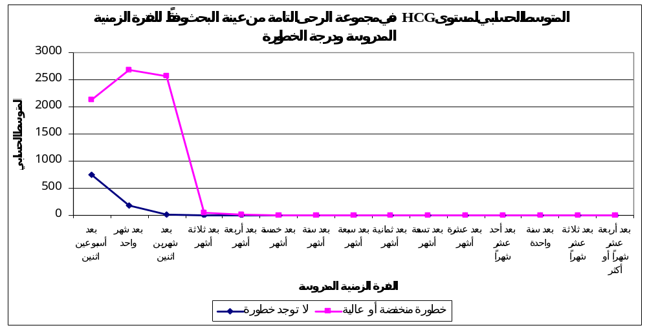
جدول رقم (40) يبين المتوسط الحسابي والانحراف المعياري والحد الأدنى والحد الأعلى لمستوى β-HCG في مجموعة الرحى التامّة من عينة البحث وفقاً للفترة الزمنية المدروسة ووجود الخطورة

مخطط رقم (42) يمثل المتوسط الحسابي لمستوى β-HCG في مجموعة الرحى التامّة من عينة البحث وفقاً للفترة الزمنية المدروسة ووجود الخطورة
ب - في مجموعة الرحى الجزئية:
المتغير المدروس = مستوى β-HCG
المجموعة المدروسة | الفترة الزمنية المدروسة | عدد المراجعات |  | المتوسط الحسابي |  | الانحراف المعياري |  | الحد الأدنى |  | الحد الأعلى
المجموعة المدروسة | الفترة الزمنية المدروسة | لا توجد خطورة | خطورة منخفضة أو عالية | لا توجد خطورة | خطورة منخفضة أو عالية | لا توجد خطورة | خطورة منخفضة أو عالية | لا توجد خطورة | خطورة منخفضة أو عالية | لا توجد خطورة | خطورة منخفضة أو عالية
رحـــى جزئيـــة | بعد أسبوعين اثنين | 26 | 3 | 1116.38 | 6230.00 | 1362.62 | 5348.49 | 30 | 570 | 6750 | 11200
رحـــى جزئيـــة | بعد شهر واحد | 63 | 8 | 356.03 | 2614.88 | 866.01 | 3140.59 | 1 | 1 | 5600 | 8210
رحـــى جزئيـــة | بعد شهرين اثنين | 61 | 6 | 35.12 | 1350.50 | 139.62 | 2250.72 | 1 | 1 | 867 | 5670
رحـــى جزئيـــة | بعد 3 أشهر | 41 | 6 | 1.66 | 71.33 | 2.14 | 138.94 | 1 | 1 | 11 | 350
رحـــى جزئيـــة | بعد 4 أشهر | 37 | 7 | 1.08 | 1 | 0.49 | 0 | 1 | 1 | 4 | 1
رحـــى جزئيـــة | بعد 5 أشهر | 31 | 4 | 1 | 1 | 0 | 0 | 1 | 1 | 1 | 1
رحـــى جزئيـــة | بعد 6 أشهر | 24 | 3 | 1 | 1 | 0 | 0 | 1 | 1 | 1 | 1
رحـــى جزئيـــة | بعد 7 أشهر | 12 | 2 | 1 | 1 | 0 | 0 | 1 | 1 | 1 | 1
رحـــى جزئيـــة | بعد 8 أشهر | 21 | 3 | 1 | 1 | 0 | 0 | 1 | 1 | 1 | 1
رحـــى جزئيـــة | بعد 9 أشهر | 11 | 1 | 1 | 1 | 0 | . | 1 | 1 | 1 | 1
رحـــى جزئيـــة | بعد 10 أشهر | 18 | 3 | 1 | 1 | 0 | 0 | 1 | 1 | 1 | 1
رحـــى جزئيـــة | بعد 11 شهراً | 15 | 1 | 1 | 1 | 0 | . | 1 | 1 | 1 | 1
رحـــى جزئيـــة | بعد سنة واحدة | 16 | 3 | 1 | 1 | 0 | 0 | 1 | 1 | 1 | 1
رحـــى جزئيـــة | بعد 13 شهراً | 9 | 1 | 1 | 1 | 0 | . | 1 | 1 | 1 | 1
رحـــى جزئيـــة | بعد 14 شهراً أو أكثر | 3 | 1 | 1 | 1 | 0 | . | 1 | 1 | 1 | 1

جدول رقم (41) يبين المتوسط الحسابي والانحراف المعياري والحد الأدنى والحد الأعلى لمستوى β-HCG في مجموعة الرحى الجزئية من عينة البحث وفقاً للفترة الزمنية المدروسة ووجود الخطورة
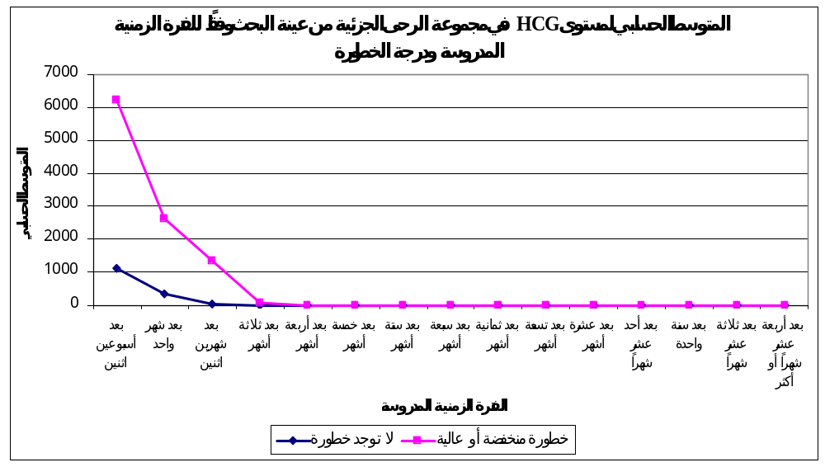

مخطط رقم (43) يمثل المتوسط الحسابي لمستوى β-HCG في عينة البحث وفقاً للفترة الزمنية المدروسة ووجود الخطورة

ج - في عينة البحث كاملةً:
المتغير المدروس = مستوى β-HCG
المجموعة المدروسة | الفترة الزمنية المدروسة | عدد المراجعات |  | المتوسط الحسابي |  | الانحراف المعياري |  | الحد الأدنى |  | الحد الأعلى
المجموعة المدروسة | الفترة الزمنية المدروسة | لا توجد خطورة | خطورة منخفضة أو عالية | لا توجد خطورة | خطورة منخفضة أو عالية | لا توجد خطورة | خطورة منخفضة أو عالية | لا توجد خطورة | خطورة منخفضة أو عالية | لا توجد خطورة | خطورة منخفضة أو عالية
رحــــى تامــــّة | بعد أسبوعين اثنين | 35 | 7 | 1021.66 | 3892.71 | 1240.31 | 3857.89 | 30 | 570 | 6750 | 11200
رحــــى تامــــّة | بعد شهر واحد | 97 | 23 | 294.20 | 2662.00 | 729.46 | 2072.59 | 1 | 1 | 5600 | 8210
رحــــى تامــــّة | بعد شهرين اثنين | 92 | 19 | 26.93 | 2186.37 | 117.57 | 7099.15 | 1 | 1 | 867 | 30990
رحــــى تامــــّة | بعد 3 أشهر | 62 | 19 | 1.44 | 62.21 | 1.76 | 128.94 | 1 | 1 | 11 | 450
رحــــى تامــــّة | بعد 4 أشهر | 52 | 18 | 1.06 | 12.56 | 0.42 | 49.03 | 1 | 1 | 4 | 209
رحــــى تامــــّة | بعد 5 أشهر | 48 | 13 | 1 | 1 | 0 | 0 | 1 | 1 | 1 | 1
رحــــى تامــــّة | بعد 6 أشهر | 37 | 10 | 1 | 1 | 0 | 0 | 1 | 1 | 1 | 1
رحــــى تامــــّة | بعد 7 أشهر | 23 | 6 | 1 | 1 | 0 | 0 | 1 | 1 | 1 | 1
رحــــى تامــــّة | بعد 8 أشهر | 30 | 9 | 1 | 1 | 0 | 0 | 1 | 1 | 1 | 1
رحــــى تامــــّة | بعد 9 أشهر | 17 | 3 | 1 | 1 | 0 | 0 | 1 | 1 | 1 | 1
رحــــى تامــــّة | بعد 10 أشهر | 29 | 8 | 1 | 1 | 0 | 0 | 1 | 1 | 1 | 1
رحــــى تامــــّة | بعد 11 شهراً | 22 | 2 | 1 | 1 | 0 | 0 | 1 | 1 | 1 | 1
رحــــى تامــــّة | بعد سنة واحدة | 27 | 7 | 1 | 1 | 0 | 0 | 1 | 1 | 1 | 1
رحــــى تامــــّة | بعد 13 شهراً | 13 | 4 | 1 | 1 | 0 | 0 | 1 | 1 | 1 | 1
رحــــى تامــــّة | بعد 14 شهراً أو أكثر | 8 | 5 | 1 | 1 | 0 | 0 | 1 | 1 | 1 | 1

جدول رقم (42) يبين المتوسط الحسابي والانحراف المعياري والحد الأدنى والحد الأعلى لمستوى β-HCG في عينة البحث وفقاً للفترة الزمنية المدروسة ووجود الخطورة
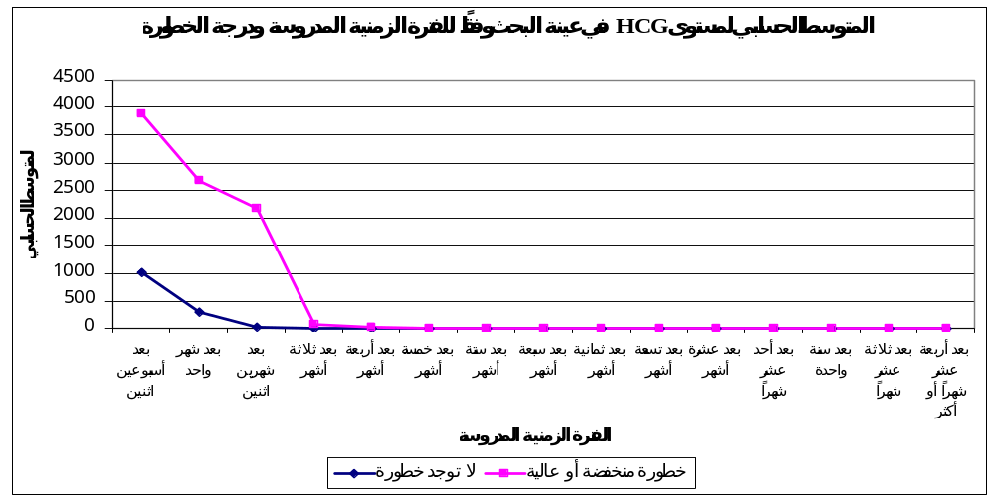

مخطط رقم (35) يمثل المتوسط الحسابي لمستوى β-HCG في عينة البحث وفقاً للفترة الزمنية المدروسة ووجود الخطورة
- نتائج قياس مستوى البروجستيرون في الفترات الزمنية المختلفة وفقاً للمجموعة المدروسة ووجود الخطورة في عينة البحث:
أ - في مجموعة الرحى التامّة:
المتغير المدروس = مستوى البروجستيرون
المجموعة المدروسة | الفترة الزمنية المدروسة | عدد المراجعات |  | المتوسط الحسابي |  | الانحراف المعياري |  | الحد الأدنى |  | الحد الأعلى
المجموعة المدروسة | الفترة الزمنية المدروسة | لا توجد خطورة | خطورة منخفضة أو عالية | لا توجد خطورة | خطورة منخفضة أو عالية | لا توجد خطورة | خطورة منخفضة أو عالية | لا توجد خطورة | خطورة منخفضة أو عالية | لا توجد خطورة | خطورة منخفضة أو عالية
رحـــى تامــــّة | بعد أسبوعين اثنين | 9 | 4 | 3.19 | 3.85 | 2.37 | 2.81 | 1.20 | 1.20 | 6.8 | 7.8
رحـــى تامــــّة | بعد شهر واحد | 34 | 15 | 3.95 | 8.73 | 13.50 | 8.66 | 0.36 | 2.50 | 80 | 32
رحـــى تامــــّة | بعد شهرين اثنين | 31 | 13 | 0.79 | 2.61 | 0.70 | 1.69 | 0.52 | 0.87 | 4.5 | 5.6
رحـــى تامــــّة | بعد 3 أشهر | 21 | 13 | 0.56 | 0.99 | 0.09 | 0.71 | 0.38 | 0.52 | 0.85 | 3
رحـــى تامــــّة | بعد 4 أشهر | 15 | 11 | 0.58 | 1.89 | 0.13 | 4.02 | 0.47 | 0.39 | 0.99 | 14
رحـــى تامــــّة | بعد 5 أشهر | 17 | 9 | 0.55 | 2.52 | 0.06 | 5.81 | 0.48 | 0.49 | 0.76 | 18
رحـــى تامــــّة | بعد 6 أشهر | 13 | 7 | 0.56 | 0.53 | 0.06 | 0.11 | 0.45 | 0.38 | 0.66 | 0.73
رحـــى تامــــّة | بعد 7 أشهر | 11 | 4 | 0.56 | 0.59 | 0.04 | 0.05 | 0.51 | 0.55 | 0.65 | 0.66
رحـــى تامــــّة | بعد 8 أشهر | 9 | 6 | 0.55 | 0.53 | 0.05 | 0.11 | 0.52 | 0.38 | 0.67 | 0.71
رحـــى تامــــّة | بعد 9 أشهر | 6 | 2 | 0.53 | 5.16 | 0.05 | 6.56 | 0.44 | 0.52 | 0.57 | 9.8
رحـــى تامــــّة | بعد 10 أشهر | 11 | 5 | 0.54 | 1.70 | 0.07 | 2.57 | 0.38 | 0.52 | 0.68 | 6.3
رحـــى تامــــّة | بعد 11 شهراً | 7 | 1 | 0.54 | 0.51 | 0.06 | . | 0.47 | 0.51 | 0.67 | 0.51
رحـــى تامــــّة | بعد سنة واحدة | 11 | 4 | 0.57 | 0.57 | 0.12 | 0.06 | 0.47 | 0.53 | 0.88 | 0.65
رحـــى تامــــّة | بعد 13 شهراً | 4 | 3 | 0.60 | 0.53 | 0.12 | 0.01 | 0.52 | 0.52 | 0.78 | 0.53
رحـــى تامــــّة | بعد 14 شهراً أو أكثر | 5 | 4 | 0.54 | 0.56 | 0.02 | 0.04 | 0.52 | 0.53 | 0.57 | 0.62

جدول رقم (43) يبين المتوسط الحسابي والانحراف المعياري والحد الأدنى والحد الأعلى لمستوى البروجستيرون في مجموعة الرحى التامّة من عينة البحث وفقاً للفترة الزمنية المدروسة ووجود الخطورة
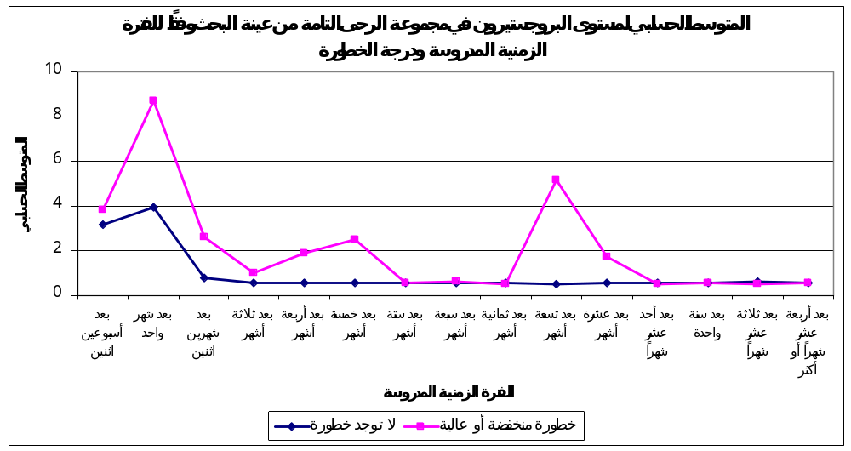

مخطط رقم (45) يمثل المتوسط الحسابي لمستوى البروجستيرون في مجموعة الرحى التامّة من عينة البحث وفقاً للفترة الزمنية المدروسة ووجود الخطورة
ب - في مجموعة الرحى الجزئية:
المتغير المدروس = مستوى البروجستيرون
المجموعة المدروسة | الفترة الزمنية المدروسة | عدد المراجعات |  | المتوسط الحسابي |  | الانحراف المعياري |  | الحد الأدنى |  | الحد الأعلى
المجموعة المدروسة | الفترة الزمنية المدروسة | لا توجد خطورة | خطورة منخفضة أو عالية | لا توجد خطورة | خطورة منخفضة أو عالية | لا توجد خطورة | خطورة منخفضة أو عالية | لا توجد خطورة | خطورة منخفضة أو عالية | لا توجد خطورة | خطورة منخفضة أو عالية
رحـــى جزئيــة | بعد أسبوعين اثنين | 27 | 3 | 4.68 | 10.10 | 3.15 | 6.87 | 0.60 | 5.50 | 9.2 | 18
رحـــى جزئيــة | بعد شهر واحد | 63 | 8 | 1.94 | 3.82 | 3.27 | 4.36 | 0.27 | 0.67 | 22 | 12
رحـــى جزئيــة | بعد شهرين اثنين | 61 | 6 | 1.22 | 1.94 | 2.47 | 2.69 | 0.34 | 0.55 | 15 | 7.4
رحـــى جزئيــة | بعد 3 أشهر | 41 | 6 | 0.69 | 1.62 | 0.45 | 1.96 | 0.32 | 0.51 | 3.1 | 5.5
رحـــى جزئيــة | بعد 4 أشهر | 37 | 7 | 0.91 | 0.70 | 2.05 | 0.33 | 0.27 | 0.47 | 13 | 1.4
رحـــى جزئيــة | بعد 5 أشهر | 31 | 4 | 0.58 | 0.54 | 0.11 | 0.09 | 0.47 | 0.45 | 0.83 | 0.66
رحـــى جزئيــة | بعد 6 أشهر | 24 | 3 | 0.62 | 0.52 | 0.22 | 0.07 | 0.47 | 0.44 | 1.5 | 0.57
رحـــى جزئيــة | بعد 7 أشهر | 12 | 2 | 0.53 | 0.60 | 0.08 | 0.12 | 0.36 | 0.51 | 0.67 | 0.68
رحـــى جزئيــة | بعد 8 أشهر | 21 | 3 | 0.59 | 0.52 | 0.13 | 0.05 | 0.47 | 0.47 | 0.91 | 0.57
رحـــى جزئيــة | بعد 9 أشهر | 11 | 1 | 0.58 | 0.27 | 0.13 | . | 0.47 | 0.27 | 0.83 | 0.27
رحـــى جزئيــة | بعد 10 أشهر | 18 | 3 | 0.53 | 0.52 | 0.07 | 0.08 | 0.44 | 0.44 | 0.78 | 0.59
رحـــى جزئيــة | بعد 11 شهراً | 15 | 1 | 0.56 | 0.53 | 0.10 | . | 0.47 | 0.53 | 0.83 | 0.53
رحـــى جزئيــة | بعد سنة واحدة | 16 | 3 | 0.57 | 0.54 | 0.12 | 0.09 | 0.33 | 0.47 | 0.83 | 0.64
رحـــى جزئيــة | بعد 13 شهراً | 9 | 1 | 0.56 | 0.47 | 0.10 | . | 0.46 | 0.47 | 0.77 | 0.47
رحـــى جزئيــة | بعد 14 شهراً أو أكثر | 3 | 1 | 0.60 | 0.57 | 0.14 | . | 0.50 | 0.57 | 0.76 | 0.57
جدول رقم (44) يبين المتوسط الحسابي والانحراف المعياري والحد الأدنى والحد الأعلى لمستوى البروجستيرون في مجموعة الرحى الجزئية من عينة البحث وفقاً للفترة الزمنية المدروسة ووجود الخطورة
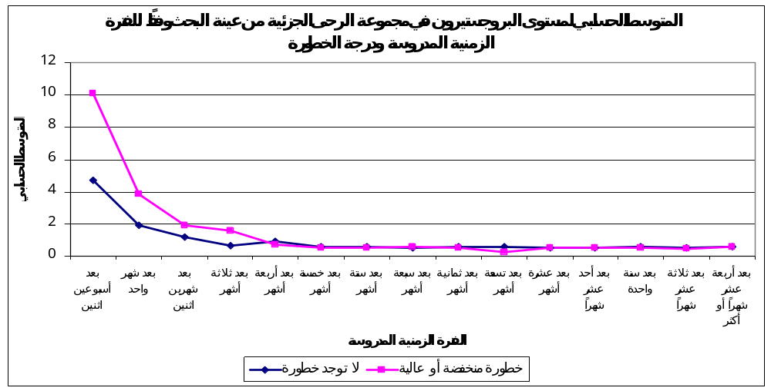

مخطط رقم (36) يمثل المتوسط الحسابي لمستوى البروجستيرون في عينة البحث وفقاً للفترة الزمنية المدروسة ووجود الخطورة
ج - في عينة البحث كاملةً:
المتغير المدروس = مستوى البروجستيرون
المجموعة المدروسة | الفترة الزمنية المدروسة | عدد المراجعات |  | المتوسط الحسابي |  | الانحراف المعياري |  | الحد الأدنى |  | الحد الأعلى
المجموعة المدروسة | الفترة الزمنية المدروسة | لا توجد خطورة | خطورة منخفضة أو عالية | لا توجد خطورة | خطورة منخفضة أو عالية | لا توجد خطورة | خطورة منخفضة أو عالية | لا توجد خطورة | خطورة منخفضة أو عالية | لا توجد خطورة | خطورة منخفضة أو عالية
رحــــى تامــــّة | بعد أسبوعين اثنين | 36 | 7 | 4.31 | 6.53 | 3.01 | 5.55 | 0.60 | 1.20 | 9.2 | 18
رحــــى تامــــّة | بعد شهر واحد | 97 | 23 | 2.65 | 7.02 | 8.39 | 7.71 | 0.27 | 0.67 | 80 | 32
رحــــى تامــــّة | بعد شهرين اثنين | 92 | 19 | 1.08 | 2.40 | 2.05 | 2.00 | 0.34 | 0.55 | 15 | 7.4
رحــــى تامــــّة | بعد 3 أشهر | 62 | 19 | 0.65 | 1.19 | 0.37 | 1.22 | 0.32 | 0.51 | 3.1 | 5.5
رحــــى تامــــّة | بعد 4 أشهر | 52 | 18 | 0.82 | 1.43 | 1.73 | 3.15 | 0.27 | 0.39 | 13 | 14
رحــــى تامــــّة | بعد 5 أشهر | 48 | 13 | 0.57 | 1.91 | 0.09 | 4.84 | 0.47 | 0.45 | 0.83 | 18
رحــــى تامــــّة | بعد 6 أشهر | 37 | 10 | 0.60 | 0.53 | 0.18 | 0.09 | 0.45 | 0.38 | 1.5 | 0.73
رحــــى تامــــّة | بعد 7 أشهر | 23 | 6 | 0.54 | 0.59 | 0.06 | 0.07 | 0.36 | 0.51 | 0.67 | 0.68
رحــــى تامــــّة | بعد 8 أشهر | 30 | 9 | 0.58 | 0.52 | 0.11 | 0.09 | 0.47 | 0.38 | 0.91 | 0.71
رحــــى تامــــّة | بعد 9 أشهر | 17 | 3 | 0.56 | 3.53 | 0.11 | 5.43 | 0.44 | 0.27 | 0.83 | 9.8
رحــــى تامــــّة | بعد 10 أشهر | 29 | 8 | 0.54 | 1.25 | 0.07 | 2.04 | 0.38 | 0.44 | 0.78 | 6.3
رحــــى تامــــّة | بعد 11 شهراً | 22 | 2 | 0.55 | 0.52 | 0.09 | 0.01 | 0.47 | 0.51 | 0.83 | 0.53
رحــــى تامــــّة | بعد سنة واحدة | 27 | 7 | 0.57 | 0.56 | 0.12 | 0.07 | 0.33 | 0.47 | 0.88 | 0.65
رحــــى تامــــّة | بعد 13 شهراً | 13 | 4 | 0.57 | 0.51 | 0.11 | 0.03 | 0.46 | 0.47 | 0.78 | 0.53
رحــــى تامــــّة | بعد 14 شهراً أو أكثر | 8 | 5 | 0.56 | 0.56 | 0.08 | 0.03 | 0.50 | 0.53 | 0.76 | 0.62

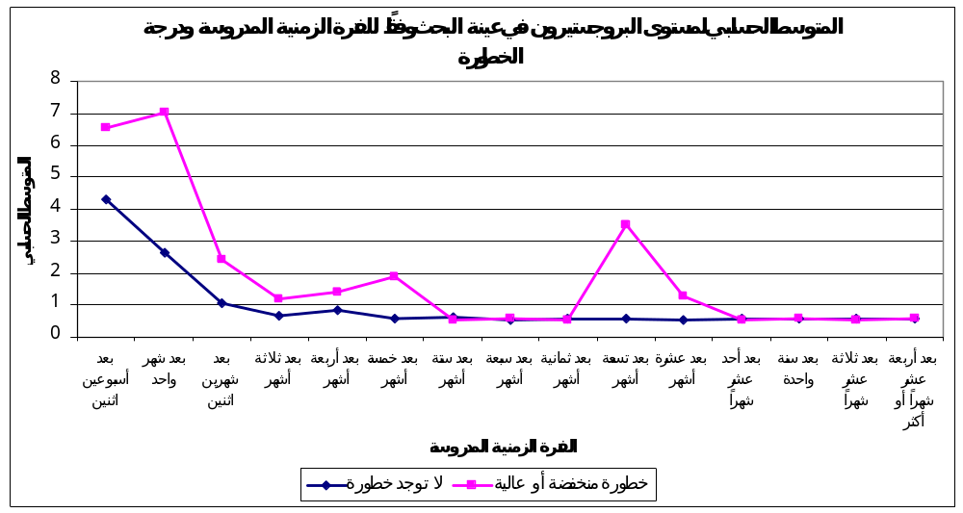
جدول رقم (45) يبين المتوسط الحسابي والانحراف المعياري والحد الأدنى والحد الأعلى لمستوى البروجستيرون في عينة البحث وفقاً للفترة الزمنية المدروسة ووجود الخطورة

مخطط رقم (47) يمثل المتوسط الحسابي لمستوى البروجستيرون في عينة البحث وفقاً للفترة الزمنية المدروسة ووجود الخطورة

البــاب السادس
المناقشة Discussion:
تقدر نسبة حدوث أورام الأرومة الغاذية الحملية التالية للرحى العدارية الجزئية بـِ 5% بينما تصل إلى 15- 20% عقب الرحى العدارية التامة والتي سوف تحتاج للمعالجة الكيماوية، لذلك فإن المعالجة الكيماوية لأمراض الطبقة الإغتذائة الحملية هي إحدى القصص الرائعة في الطب على مدى 40 - 50 سنة. فقد بينت الدراسات الأخيرة بأن معدل حدوث الشفاء في الحالات منخفضة الخطورة تصل إلى 100% ، و 76 – 82% في الحالات عالية الخطورة ^{[117]}.
فقد أستخدم منحنى التراجع الإيجابي لقيم β-HCG بنجاح كبير في حالات أورام الأرومة الغاذية الحملية ، ولكن هذا المنحنى يأخذ عدة أسابيع أو أشهراً حتى يعود للمستوى الطبيعي.
ففي المجتمعات الفقيرة قد تكون متابعة المرضى غير كافية أو مفقودة والتي قد تؤدي إلى عقابيل خطيرة مثل الموت من أورام الأرومة الغاذية الحملية.
ولكي نواجة هذه المشكلة تم إقتراح المعالجة الكيماوية من قبل المراكز المتخصصة لجميع المريضات المصابات بالحمل الرحوي، ولكن هذا الإجراء تم التخلي عنه لأنة يعرض على الأقل 80 % من المريضات إلى معالجة كيماوية غير ضرورية والتي تتضمن في المستقبل زيادة حدوث السرطانات مثل إبيضاض الدم، سرطان القولون، سرطان الثدي وسرطان النخاع. لذا كان هدف نظام العلامات الإنذاري للتفريق ما بين المريضات ذات الخطورة العالية والمريضات ذات الخطورة المنخفضة، وذلك لتقليل تعريض المريضات للأثار السمية الكامنة للمعالجة الكيماوية.
كان الهدف من المقدمة تحديد ما إذا كان لقياس مستوى الإستراديول، البروجستيرون والهرمون الحاث للجريب (FSH) دور في تحسين أو زيادة دقة القيمة الإنذارية لنظام العلامات الإنذارية، والتي تضيف معلومات أخرى من أجل التصنيف، والتقييم والتنبؤ بالنتيجة ^{[122,117]}.
أُستخدم قياس β-HCG للتفريق بشكل فعال بين الرحى العدارية التامة والرحى العدارية الجزئية. فلقد أظهرت التقارير السابقة بأن مستويات β-HCG في الرحى العدارية التامة أعلى منها في الرحى العدارية الجزئية.
أظهرت نتائج هذه الدراسة عند مستوى الثقة 95 % عدم وجود فروق ذات دلالة إحصائية في متوسط مستوى β-HCG قبل التجريف بين الرحى العدارية التامة والجزئية وكذلك بين الحالات منخفضة الخطورة وعالية الخطورة.
بينما تعارضت نتائج هذه الدراسة مع النتائج التي توصلت إليها دراسة Ross Berkowitz وزملاؤه عام 1989 التي أظهرت أن متوسط مستوى β-HCG في الرحى العدارية التامة أعلى منه في الرحى العدارية الجزئية.
كما تعارضت مع نتائج دراسة PC HO. وزملاؤه عام 1986 والتي أظهرت أن مستوى β-HCG المصلي في الرحى العدارية التامة أعلى منه في الرحى العدارية الجزئية.
لقد وجد أن إرتفاع مستويات البروجستيرون في السائل الحويصلي الرحوي وإنخفاضة بشكل مفاجئ في المصل بعد التفريغ يوحي بأن النسيج الرحوي هو المصدر الأساسي لإنتاج البروجستيرون Coutts (1969) كذلك تعتبر الكييسات اللوئيتينية المبيضية أحد المصادرلإنتاج البروجستيرون بالمقارنة مع المبايض ذات الحجم الطبيعي.
كذلك أظهرت نتائج هذه الدراسة بأن هناك علاقة إرتباط ذات دلالة إحصائية بين قيم مستوى β-HCG قبل التجريف وقيم مستوى البروجستيرون في كل من مجموعة الرحى العدارية الجزئية وفي عينة البحث كاملة، وهذه العلاقة كانت طردية (إرتفاع مستوى β-HCG قبل التجريف يوافقه إرتفاع قيم مستوى البروجستيرون قبل التجريف). أما بالنسبة لمستوى البروجستيرون في مجموعة الرحى العدارية التامة فلا توجد هنالك علاقة إرتباط ذات دلالة إحصائية بين قيم مستوى β-HCG قبل التجريف وقيم مستوى البروجستيرون.
توافقت نتائج هذه الدراسة مع نتائج دراسة Catherine Massart وزملاؤها عام 1982، التي أظهرت وجود علاقة قوية بين مستويات β-HCG والبروجستيرون في أمراض الأرومة الغاذية الحملية السليمة (الرحى العدارية التامة والجزئية)، وبشكل أضعف في حالات أمراض الأرومة الغاذية الحملية بعد الرحوية ( الخبيثة ).
كما توافقت نتائج هذه الدراسة مع نتائج دراسةA. Steven عام 1994، التي أظهرت أن مستويات البروجستيرون قبل الإفراغ ومستويات البروجستيرون المتتابعة متطابقة مع مستويات β-HCG خلال فترة المتابعة. كذلك قد تشير مستويات البروجستيرون العالية البدئية إلى إحتمالية تحديد المريضات ذات الخطورة العالية لأورام الأرومة الغاذية الحملية.
وكذلك توافقت هذه الدراسة أيضاً مع دراسة M.YUSOFF Dawood وزملاؤه عام 1974، والتي بينت أن إرتفاع مستويات البروجستيرون مترافقة بإرتفاع مستويات β-HCG.
كما توافقت نتائج هذه الدراسة مع نتائج دراسة Catherine Massart وزملاؤها عام 1982، التي أظهرت بأن مستويات البروجستيرون كانت طبيعية في الرحى العدارية ، أي لا يوجد هنالك دلالة إحصائية في مستويات البروجستيرون في الرحى العدارية التامة والجزئية.
لقد تعارضت نتائج هذه الدراسة مع نتائج دراسة P.C. HO. وزملاؤه عام 1986، والتي أظهرت علاقة بين مستويات قيم β-HCG ومستويات قيم البروجستيرون. كما أظهرت الدراسة بأن إرتفاع مستويات البروجستيرون البدئية تشير إلى وجود نسيج رحوي وبالتالي زيادة خطورة أورام الأرومة الغاذية الحملية.
لقد تعارضت نتائج هذه الدراسة مع نتائج دراسة H.M. Hegab وزملاؤه عام 2004، التي أظهرت ضرورة وجود أعداد كبيرة من الحالات لإظهار علاقة بين مستويات β-HCG والبروجستيرون.
بينما تعارضت نتائج هذه الدراسة مع دراسة Rapin Osathanondh وزملاؤه عام 1977، التي أظهرت عدم وجود علاقة بين مستويات β-HCG ومستويات البروجستيرون في حالات أورام الأرومة الغاذية الحملية.
لقد أظهرت نتائج هذه الدراسة عدم وجود فروق ذات دلالة إحصائية في متوسط مستوى البروجستيرون قبل التجريف بين مجموعة الرحى التامة ومجموعة الرحى الجزئية.
كذلك تعارضت نتائج هذه الدراسة مع نتائج دراسة M.YUSOFF Dawood وزملاؤه عام 1975، والتي أظهرت أن مستويات البروجستيرون عالية في الحمل الرحوي، أي أن هنالك دلالة إحصائية في مستويات البروجستيرون في الرحى العدارية التامة والجزئية.
كذلك تعارضت مع نتائج دراسة H.M.Hegab وزملاؤه عام 2004، والتي أظهرت إن مستويات البروجستيرون مرتفعة في الرحى العدارية بالمقارنة مع الحمل الطبيعي.
أما بالنسبة لمستوى الإستراديول قبل التجريف فقد أظهرت الدراسة أنه عند مستوى الثقة 95 % عدم وجود فروق ذات دلالة إحصائية في متوسط مستوى الإستراديول قبل التجريف بين مجموعة الحالات التي لا توجد فيها خطورة ومجموعة الحالات ذات الخطورة العالية أو المنخفضة وفي عينة البحث كاملة.
لقد توافقت نتائج هذه الدراسة مع نتائج دراسة P.C. HO. وزملاؤه عام 1986، التي أظهرت أن مستويات الإستراديول في الرحى العدارية التامة والرحى الجزئية متشابهه مع مستويات الإستراديول في الحمل الطبيعي، وكذلك أظهرت هذه الدراسة وجود علاقة بين مستويات الإستراديول ومستويات β-HCG والبروجستيرون.
لقد تعارضت نتائج هذه الدراسة مع نتائج دراسة H.M.Hegab وزملاؤه عام 2004، التي أظهرت علاقة ذات دلالة إحصائية في مستويات الإستراديول بين المريضات اللاتي تطورت لديهن أورام الأرومة الغاذية الحملية (GTT) التالية للرحى العدارية وبين المريضات اللاتي لم تتطور لديهن أورام الأرومة الغاذية الحملية (GTT) ، كما أظهرت الدراسة علاقة هامة بين β-HCG والإستراديول في الرحى العدارية.
أما بالنسبة لمستويات FSH قبل التجريف فقد أظهرت نتائج هذه الدراسة عدم وجود فروق ذات دلالة إحصائية في متوسط مستوى FSH قبل التجريف بين مجموعة الحالات التي لا يوجد فيها خطورة والحالات منخفضة أو عالية الخطورة وفي عينة البحث كاملة.
لقد توافقت نتائج هذه الدراسة مع نتائج دراسة Robert Macdonald وزملاؤه عام 2005، والتي أظهرت عدم وجود دلالة إحصائية في مستويات FSH في حالات أمراض الأرومة الغاذية الحملية ولا تزود نظام العلامات الإنذاري بمعلومات إضافية، بالإضافة إلى عدم التنبؤ بالنتيجة.
تعتبر الحاثة التناسلية الإنسانية (β-HCG) مؤشراً حساساً لأمراض الأرومة الغاذية الحملية المستمرة بعد إفراغ الحمل الرحوي، وهذا المؤشر الحساس يمكن إستخدامة بشكل فعال في تشخيص ومتابعة أمراض الأرومة الغاذية الحملية وتقييم الإستجابة العلاجية وكشف حالات النكس ولكن هذا يحتاج إلى أسابيع أو أشهر. لذلك قام بعض الباحثين بقياس مستوى البروجستيرون المصلي وذلك كقياس مساعد لـِ β-HCG وتحسين إمكانية التشخيص المبكر لأورام الأرومة الغاذية الحملية.
لقد تمت دراسة العلاقة بين كل من زمن عودة β-HCG وزمن عودة البروجستيرون إلى المستوى الطبيعي (بالأيام) والمجموعة المدروسة في عينة البحث.
أظهرت نتائج هذه الدراسة بأنه لا توجد فروق ذات دلالة إحصائية في زمن عودة β-HCG إلى المستوى الطبيعي بين مجموعه الرحى التامة ومجموعة الرحى الجزئية في عينة البحث.
توافقت نتائج هذه الدراسة مع نتائج دراسة P.C. HO. وزملاؤه عام 1986، حيث أظهرت عدم وجود فروق ذات دلالة إحصائية في شكل عودة تراجع قيم β-HCG بين الرحى العدارية التامة والجزئية.
لقد تعارضت نتائج هذه الدراسة مع نتائج دراسة Rob. L. وزملاؤه عام 2001، حيث أظهرت أن التراجع العفوي لمستوى β-HCG الإيجابي كان أكثر سرعة في الرحى العداري الجزئية منه في الرحى العدارية التامة والرحى الغازية.
كما أظهرت وجود فروق ذات دلالة إحصائية في نمط عودة البروجستيرون بين الرحى العدارية التامة والجزئية حيث كان في الرحى التامة أكبر منها في الرحى الجزئية.
لقد تمت دراسة دلالة الفروق بين زمن عودة β-HCG وبين زمن عودة البروجستيرون إلى المستوى الطبيعي في عينة البحث، فعند مستوى الثقة 95 % توجد فروق ذات دلالة إحصائية بين متوسط زمن عودة β-HCG إلى المستوى الطبيعي (بالأيام) ومتوسط زمن عودة البروجستيرون (بالأيام) في عينة البحث. فقد أظهرت الدراسة أن قيم زمن عودة β-HCG إلى المستوى الطبيعي (بالأيام) كانت أكبر من قيم زمن عودة البروجستيرون إلى المستوى الطبيعي (بالأيام).
لقد توافقت نتائج هذه الدراسة مع جزء من نتائج دراسة Eng Soon Teoh وزملاؤه عام 1972، التي أظهرت أن زمن عودة البروجستيرون كان أسرع من زمن عودة β-HCG في الرحى العدارية، واختلفت في جزء آخر حيث كان زمن عودة البروجستيرون متوازياً مع زمن عودة β-HCG.
أظهرت نتائج هذه الدراسة أن قيم زمن عودة مستوى β-HCG إلى المستوى الطبيعي (بالأيام) في مجموعة الحالات التي لا توجد فيها خطورة كانت أقل منها في مجموع الحالات ذات الخطورة ( منخفضة أو عالية).
كما أظهرت الدراسة أن قيم زمن عودة مستوى البروجستيرون إلى المستوى الطبيعي (بالأيام) في مجموعة الحالات التي لا توجد فيها خطورة كانت أقل منها في مجموعة الحالات ذات الخطورة المنخفضة أو العالية في مجموعة الرحى التامة وفي عينة البحث كاملة، ولكن على العكس من ذلك فقد أظهرت الدراسة عدم وجود علاقة إحصائية في متوسط زمن عودة البروجستيرون إلى المستوى الطبيعي (بالأيام) بين مجموعة الحالات التي لا توجد فيها خطورة ومجموعة الحالات منخفضة أو عالية الخطورة في مجموعة الرحى الجزئية من عينة البحث.
كما بينت الدراسة عند مستوى الثقة 95 % وجود فروق ذات دلالة إحصائية في متوسط زمن عودة البروجستيرون إلى المستوى الطبيعي (بالأيام) بين مجموعة الرحى التامة ومجموعة الرحى الجزئية، حيث أن زمن عودة البروجستيرون إلى المستوى الطبيعي في مجموعة الرحى التامة كانت أكبر منها في مجموعة الرحى الجزئية، أما بالنسبة إلى زمن عودة β-HCG إلى المستوى الطبيعي فعند مستوى الثقة 95 % لا توجد فروق ذات دلالة إحصائية في متوسط زمن عودة β-HCG إلى الطبيعي بين مجموعة الرحى التامة ومجموعة الرحى الجزئية.
كما أظهرت الدراسة عند مستوى الثقة 95 % وجود فروق ذات دلالة إحصائية في متوسط زمن عودة مستوى البروجستيرون إلى المستوى الطبيعي (بالأيام) بين مجموعة الحالات التي لا توجد فيها خطورة ومجموعة الحالات منخفضة أو عالية الخطورة في عينة البحث، إن قيم زمن عودة مستوى البروجستيرون إلى المستوى الطبيعي (بالأيام) في مجموع الحالات التي لا توجد فيها خطورة كانت أقل منها في مجموعة الحالات منخفضة أو عالية الخطورة وذلك مهما كانت المجموعة المدروسة وفي عينة البحث كاملة.
بينت الدراسات السابقة بأن عمر المريضة يعتبر عامل خطورة ثابتاً لأمراض الأرومة الغاذية الحملية، وتزداد نسبة الخطورة في الأعمار دون 20 سنة والأعمار فوق 40 سنة.
كما بينت الدراسات السابقة وبشكل قوي أن وجود سوابق رحى عدارية يعتبر من الأسباب المؤهبة لحدوث رحى عدارية أخرى وتقدر نسبة حدوث الرحى العدارية الثانية بـِ (0.6 – 2.6 %).

البــاب السابع:
الإستنتاجــات Conclusions:
- لم تثبت فائدة قياس نسبة ,Estradiol FSH في تشخيص وتدبير أمراض الأرومة الغاذية الحملية.
- لا يمكن الإعتماد على قياس نسبة البروجستيرون وحده في التمييز بين الرحى العدارية التامة والجزئية.
- عودة مستويات البروجستيرون إلى الطبيعي قبل عودة مستويات β-HCG في الرحى الجزئية منه في الرحى التامة.
- توجد علاقة طردية بين مستويات β-HCG ومستويات البروجستيرون.
- منحنى تراجع البروجستيرون خلال فترة المراقبة قبل منحنى تراجع β-HCG في الحالات التي لا يوجد فيها خطورة منها في الحالات ذات الخطورة.
- مستويات البروجستيرون قبل إنهاء الحمل الرحوي وخلال فترة المتابعة قد تكون لها قيمة إنذارية في أمراض الأرومة الغاذية الحملية.
- مستويات البروجستيرون بالتزامن مع مستويات β-HCG تعتبر مفيدة في متابعة أمراض الأرومة الغاذية الحملية.
التـــوصيـــات Recommendations:
- إجراء دراسات مستقبلية أخرى لتحديد الفائدة السريرية لمعايرة البروجستيرون في متابعة أمراض الأرومة الغاذية الحملية.
- إجراء دراسات مستقبلية لمعايرة البروجستيرون لتساعد في تصنيف أمراض الأرومة الغاذية الحملية إلى عالية الخطورة أو منخفضة الخطورة وإمكانية تحديد العلاج المناسب.

References:
- JAN LANGMAN, MD. , Ph. D. MEDICAL EMBRYOLOGY, McGill University, Montreal. Third Edition 1975.
- د. أحمد عثمان ، د. مروان الحلبي: علم الجنين الطبي. منشورات جامعة دمشق. كلية الطب البشري 2006 – 2007.
- د. نورا شرفلي :نتائج المعالجة الكيماوية في حالات أورام الطبقة الغاذية في مستشفى التوليد الجامعي . رسالة سابقة في مستشفى دار التوليد الجامعي بدمشق 2005.
- Cunningham FG, et al: Williams obstetrics 20 th ed 1997.
- Berkowitz RS, Gold DP: Gestational Trophoplastic Disease.Gynecologic oncology.In: Berekis, Adashi Ay, Hillard, eds Novakis Gynecology, 12 th ed.Canada.1261-79-1996.
- Gestational Trophoblastic Disease, Report of a WHO Scientific Group, Geneva, World Health Organisation, 1983 (Technical Report Series,No. 692).
- Soper JT. Gestational trophoblastic disease. Obstet Gynecol. Jul 2006; 108(1):176-87.
- Tham BWL, Everad JE, Tidy JA, Drew D, Hancock BW. Gestational trophpblastic disease. In the Asian population of Northern England and North Wales. BR J Obset Gynaecol 2003; 110: 555-559.
- Palmer JR. Advances in the epidemiology of gestational trophoblastic disease. J Reprod Med. Mar 1994; 39(3):155-62.
- رسالة ماجستير للدكتور مروان الحلبي ( تدبيـر ومتابعة أورام الطبقــة الغاذية ) بإشراف الأستاذ الدكتور عماد الدين التنوخي - جامعة دمشق- كلية الطب البشري – مستشفى التوليد و أمراض النساء 1994.
- Smith HO, Kohorn E,Cole LA.Choriocarcinoma and gestational trophoblastic disease. Obstet Gynecol Clin North Am.Dec 2005;32(4): 661-84.l
- Kh00 SK. Clinical aspects of gestational trophoblastic disease: a review based partly on 25-year experience of a statewide registry. Aust N Z J Obstet Gynaecol. 2003 Aug; 43(4):280-9.
- Lage JM, Berkowitz RS, Rice LW et al. Flow cytometric analysis of DNA content in partial hydatidiformmole with persistent trophoblastic tumor. Obstet Gynecol 1991; 77: 111-115.
- Wake N, Fujino T, Hoshi S. The propensity to maligenancy disprmic heterozygous moles. Placenta 1987; 8: 319-329.
- Lawler SD, Fisher RA, Dent J. A prospective genetic study of complete and partial hydatidiform moles. AM j Obstes Gynecol 1991; 164: 1270-1277.
- Berkowists RS, Goldstein DP, Berstein MR. Evolving concepts of molar pregnancy. Repord Med 1991; 36:40-44.
- Kohorn El. Hydatidiform mole and gestational trophblastic disease in southern Connescticut. Obstet Gynecol1982; 59: 78-84.
- Berkowitz RS, Gold DP: pathogensis of gestational trophoplastic neoplasia, patholiol of Annu 11: 391-411, 1981.
- د. نعيمة حكمت الأحمد: الرحى العدارية، رسالة سابقة في مستشفى دار التوليد الجامعي بدمشق 2000 - 2002 .
- Smith, J. P.:Trophoblastic disease: diagnosis and management. In Endocrine and Nonendocrine Hormon-Producing Tumors, Year Book Medical Puplishers, Chicago, 1973.
- Curry, SL, et al: Hydatidiform mole: diagnosis, management, and long-term follow-up of 347 patients, Obstet Gynecol 45:1, 1975.
- د.ايمان احمد النصار : آفات الطبقة الغاذية الحملية ، رسالة سابقة في مستشفى دار التوليد الجامعي بدمشق 2001-2002 .
- Goldstein, D.P. and Berkowitz, R.S.: Gestational Trophoblastic Neoplasms. Vol.14 in the series Major Problems in Obstetrics and Gynecology. W.B. Saunders, Philadelphia, 1982.
- Berkowitz, R.S., Birnholz, J., Goldstein. D. P., and Bernstein, M.R.: Pelvic ultrasonography and the management of gestational trophoblastic disease. Gynecol. Oncol. 15: 403, 1983.
- Berkowitz RS, Gold DP: The management of molar pregnancy and gestational trophoplastic rumors. Gynecologic oncology New York: Mc grawhill 328-38, 1993.
- Tsukamoto N, I wasaka T: gestational trophoplastic disease in women aged 50 or more Gynecol oncol 20 : 53- 61, 1985.
- Kim DS, Moon H; prophylactic actinomycin D for high risk complete hydatidiform mole. J Repord Med 2001.46: 110-113.
- Curry SL, Schlaerth JB, et al: Hormonal contraception and trophoblastic sequelae after hydatidiform mole (a Gynecologic Oncology Group Study). Am j Obstet. Gynecol. 160: 805-9, 1989.
- Deicas RE, Miller DS, Lurian JR: The role of contraception in development of the post moral gestational trophoblastic tumor. Obstet. Gynecol 78: 221, 1999.
- Morrow, C.P., Nakamura, R., Schlaerth, J., Gaddis, O., Jr., and Eddy, G.: The influence of oral contraceptives on the postmolar human gonadotropin regression curve. Am.J. Obstet. Gynecol. 151: 906, 1985.
- Yuen BH, Cannon W. Molar pregnancy in British Columbia: estimated incidence and postevacuation regression patterns of the beta subunit of human chorionic gonadotropin. Am J Obstet Gynecol. Feb 1 1981;139(3):316-9.
- Watson EJ, Hernandez E, Miyazawa K. Partial hydatidiform moles: a review. Obstet Gynecol Surv. Sep 1987;42(9):540-4.
- Goto S, Yamada A, Ishizuka T, et al. Development of postmolar trophoblastic disease after partial molar pregnancy. Gynecol Oncol. Feb 1993; 48(2):165-70.
- Hancock BW, Tidy JA. Current management of molar pregnancy. J Reprod Med. May 2002; 47(5):347-54.
- Novak, s textbook, Gynecologic Endoscopy, 13th ed .Edited by J.S.Berck. Lippin cott Williams & Wilkins. Philadelphia 2002.
- Evans AC Jr , Soper JT , Clarke-Pearson DL , Berchuck A , Rodriguez GC , Hammond CB .Gestational trophoblastic disease metastatic to the central nervous system .Gynecol Oncol. 1995 Nov; 59(2):226-30.
- K.F Tham, S.S Ratnam. The classification of gestational trophoblastic disease: acritical review. International journal of Gynecology & Obsetetrics 60 suppl.No.1 (1998) S39-S49.
- Chan, D.P.C.Choriocarcinoma. A study of 41 cases. British medical journal. 2: 953-956 (1962).
- Borell, U. et al. The diagnosis of hydatidiform mole, malignant hydatidiform mole and chorio-carcinoma, with special reference to the diagnostic value of pelvic arteriography.Springfield, Thomas, 1966.
- Brewis, R.A.L., Bagshawe, K.D. Pelvic arteriography in invasive trophoblastic neoplasia. British journal of radiology, 41: 481-495, 1968.
- Sopor Jt , Lewis JL Hammond CR . Gestational trophoblastic disease .In Haskins WJ , Ferez CA , Young RC, cds, Gynecologic Oncology, 2nd edn , Philadelphia . Lippincott Raven publishers, 1997: 10-39-78.
- Bcrkowitz RS, Goldstein DP.Chorionic tumors. N Eng J MeJ 1996; 335:1740-8.
- Athanassioun A, Begent RH, Newlands ES, et al: Central nervous system metastases of choriocarcinoma: 23 years experience at Charing Cross Hospital. Cancer1983: 52: 1728-1735.
- Kelly MP, Rustin GJ,Ivory C,et al,Respiratory Failure due to choriocarcinoma. a study of of 103 dyspenic patients. Gynecol oncol 1990: 38: 194-154.
- Yingna S, Yang X, Xiuyu Y, Hongzhao S.Clinical characteristics and treatment of gestational trophoblastic tumor with vaginal metastasis. Gynecologic oncology 2002, vol. 84:3,416-419
- Barnard DE, Woodward KT, Yancy SG, et al. Hepatic metastases of choriocarcinoma: a report of 15 patients. Gynecol Oncol. Sep 1986; 25(1): 73-83.
- Hammond, C.B. and Soper, J.T.: Poor-prognosis metastatic gestational trophoblastic neoplasia. Clin. Obstet. Gynecol. 27:228, 1984.
- Mellett, L.B.: Physiochemical considerations and pharmacokinetic behavior in delivery of drugs to the central nervous system. Cancer Treat. Rep. 61:526, 1977.
- Szulman, A.E., Philippe, E., Boue, A.: Human triploidy: Association with partial hydatidiform moles and nonmola conceptuses. Human Pathol. 12:1016, 1981.
- Bagshawe, K.D & Harland, S. Immunodiagnosis and monitoring of gonadotrophin producing metastases in the central nervous system. Cancer, 38: 112-118 (1976).
- Shi HH, Yang XY, Xiang Y, Wan XR, Luo LB, Li L, Liu MR. Significance of serum / cerebrospinal fluid human chorionic gonadotropin ratio and prophylactic intrathecal therapy in patients with brain metastases of gestational trophoblast tumor. Zhonghua Fu Chan Ke Za Zhi. 2003 Des; 38(12): 756-8.
- Bakri Y , al-Hawashim N , Berkowitz R . CSF/ serum beta-hCG ratio in patients with brain metastases of gestational trophoblastic tumor .J Reprod Med. 2000 Feb; 45(2): 94-6.
- Rushworth , A.G.J.et al . The concentration of HCG in the plasma and spinal fluid of patients with trophoblastic tumours in the central nervous system. British journal of cancer, 22: 253- 257 (1968).
- Straus SE, Thorpe KE, Holroyd-Leduc J."How do I perform a lumbar puncture and analyze the results to diagnose bacterial meningitis?". (October 2006) JAMA 296 (16): 2012–22.
- Sung, H.Z & Wu, B. Brain metastasis in choriocarcinoma and malignant mole An analysis of 93 cases . Chinese medical journal. 92: 164-174 (1979).
- Altintas A, Vardar MA. Central nervous system involvement in gestational trophoblastic neoplasia .Eur .J Gynecol Oncol. 2001; 22 (2): 154-6.
- Newlands ES, Holden L, Seckl MJ, McNeish I, Strickland S, Rustin GJ. Management of brain metastases in patients with high-risk gestational trophoblastic tumors. J Reprod Med. 2002 Jun; 47(6):465-71.
- Lurain JR, Singh DK, Schink JC. Primary treatment of metastatic high-risk gestational trophoblastic neoplasia with EMA-CO chemotherapy. J Reprod Med. 2006 Oct; 51(10):767-72.
- Weed, J.C. and Hammond , C.B. Cerebral metastatic choriocarcinoma : intensive therapy and prognosis . Obstetrics and Gynecology, 55: 89-94 (1980).
- Brace, K.C. The role of irradiation in the treatment of metastatic trophoblastic disease. Radiology, 91: 540- 544 (1968).
- Yordan EL Jr, Schlaerth J, Gaddis O, et al. Radiation therapy in the management of gestational choriocarcinoma metastatic to the central nervous system. Obstet Gynecol. Apr 1987; 69(4):627-30.
- Cagayan MS, Lu-Lasala LR. Management of gestational trophoblastic neoplasia with metastasis to the central nervous system: A 12-year review at the Philippine General Hospital. J Reprod Med. Oct 2006; 51(10):785-92.
- Schechter NR, Mychalczak B, Jones W, et al. Prognosis of patients treated with whole-brain radiation therapy for metastatic gestational trophoblastic disease. Gynecol Oncol. Feb 1998; 68(2): 183-92.
- Ghaemmaghami F , Behtash N , Memarpour N , Soleimani K , Hanjani P , Hashemi FA . Evaluation and management of brain metastatic patients with high-risk gestational trophoblastic tumors. Int J Gynecol Cancer. 2004 Sep-Oct; 14(5):966-71.
- S.-B. Kang, C.-M. Lee, J.-W. Kim, N.-H. Park&H.-P. Lee .Chemo-resistant choriocarcinoma cured by pulmonary lobectomy and craniotomy. Int J Gynecol Cancer 2000; 10: 165-169.
- Lehman E, Gershenson DM, Burke TW, et al. Salvage surgery for chemorefractory gestational trophoblastic disease. J Clin Oncol. Dec 1994; 12(12):2737-42.
- Soper JT, Spillman M, and Sampson JH, et al. High-risk gestational trophoblastic neoplasia with brain metastases: individualized multidisciplinary therapy in the management of four patients. Gynecol Oncol. Mar 2007; 104(3):691-4.
- Patterson F, Kolstad P, Ludwig H. et al. Annual Report on the Results on Treatment in Gynecologic Cancer.Vol 19, International Federation of Gynecology and Obstetrics, Stockholm 1985.
- Song, HG. WU, P.C., Tong, M.Y. and Wang, Y.O. (1981) Trophoblastic Tumours Diagnosis and Treatment. People Health th, Beiging, pp. 128 -9.
- Kohorn EI. Negotiating a staging and risk factor scoring system for gestational trophoblastic neoplasia. A progress report. J Reprod Med. Jun 2002; 47(6):445-50.
- Kohorn EI. Staging and assessing trophoblastic tumors. A possible solution to an intractable problem. J Reprod Med. 1998 Jun; 43(1): 33-6.
- Kohorn EL. The new FIGO 2000 staging and risk factor scoring system for gestational trophoblastic disease: description and critical assessment, Int J Gynecol Cancer 2001Jun –Feb; 11(1): 73-7.
- Hammond CB. Treatment of metastatic trophoblastic disease: Good and poor prognosis. Am J Obstet Gynecol 115: 45, 1973.
- Soper JT: Surgical therapy for gestational trophoblastic disease. J Reprod Med.1994.
- Kim Ds, et al: Effects of prophylactic for persistant disease in patients with complete Hydatidiform mole.Obstet Gynecol 1986.
- Newland ES, Bower. Management of placental site trophoblastic tumor.J Reprod Med 1998:43:53 -59.
- د. أكرم المهايني : علم الأدوية / جامعة دمشق 1981
- J. Tate Thigpen, M.D. Chemotherapy. In: C.Paul Morrow&Duane E. Townsend., ed, Synopsis of Gynecologic Oncology, 2nd edn, 1989.
- Wilson H, Baker LH, Opipari MI, Bottomley R, Coltman CA Jr, Mitomycin C, vincristine, and bleomycin therapy for advanced cervical cancer. Obstet Gynecol. Aug 1978; 52(2):146-50.
- Creasey WA. Biologic effects of cancer chemotherapeutic agents. Compr Ther. Aug 1975; 1(4): 31-9.
- Issell BF, Crooke ST. Van Echo DA, Wiernik PH, Aisner J. Etoposide (VPl6-213).Current and future status. Clin Oncol. 1977; 18: 352. 39.
- Sobel, H.: The stereochemistry of actinomycin binding to DNA and its implications in molecular biology. Prog. Nucl. Acid.Res. Mol. Biol. 13: 153, 1973.
- Barker GH, Wiltshaw E, Evans B, Rustin G, Gilbey E, Baker J. A prospective randomized trial comparing high-dose cisplatin with low-dose cisplatin and chlorambucil in advanced ovarian cancer. J Clin Oncol. May1986; 4(5):722-9.
- Piel, I., Meyer, D., Perlia, C., and Wolfe, V.: Effects of cis-diammine-dichloroplatinum (NSC 119875) on hearing function in man. Cancer Chemother. Rep. 58:871, 1974.
- Newlands, E.S., Bagshawe, K.D., Begent, R.H.J., Rustin, G.J.S. Holden, L., and Dent, J.: Development in chemotherapy for medium- and high-risk patients with gestational trophoblastic tumors (1979-1984). Br. J. Obstet. Gynecol. 93:63, 1986.
- Gestational trophoblastic disease- A guide to management practices at Charing Cross Hospital (London Trophoblastic Disease Center).
- Soper JT, Clarke-Pearson DL, Berchuck A, et al. 5-day methotrexate for women with metastatic gestational trophoblastic disease. Gynecol Oncol. Jul 1994; 54(1):76-9.
- Roberts JP, Lurain JR. Treatment of low-risk metastatic gestational trophoblastic tumors with single-agent chemotherapy. Am J Obstet Gynecol. Jun 1996; 174(6):1917-23; discussion 1923-4.
- Foulmann K, Guastalla JP, Caminet N, et al. What is the best protocol of single - agent methotrexate chemotherapy in nonmetastatic or low - risk metastatic gestational trophoblastic tumors?A review of the evidence. Gynecol Oncol.Jul 2006; 102 (1):103-10.
- Matsui H, Suzuka K, Yamazawa K, et al. Relapse rate of patients with low-risk gestational trophoblastic tumor initially treated with single-agent chemotherapy. Gynecol Oncol. Mar 2005; 96(3):616-20.
- Kohorn EI. Is lack of response to single-agent chemotherapy in gestational trophoblastic disease associated with dose scheduling or chemotherapy resistance?. Gynecol Oncol. Apr 2002; 85(1):36-9.
- Homesley HD, Blessing JA, Schlaerth J, et al. Rapid escalation of weekly intramuscular methotrexate for nonmetastatic gestational trophoblastic disease: a Gynecologic Oncology Group study. Gynecol Oncol. Dec 1990; 39(3):305-8.
- Escobar PF, Lurain JR, Singh DK, et al. Treatment of high-risk gestational trophoblastic neoplasia with etoposide, methotrexate, actinomycin D, cyclophosphamide, and vincristine chemotherapy. Gynecol Oncol. Dec 2003; 91(3):552-7.
- Shapiro WR, Young DR and Mehta BM. Distribution in cerebrospinal fluid after intravenous ventricular and lumbar injections. NE. J. M 293: 161-166, 1975.
- Lurian JR; et al: Gestational trophoblastic disease: treatment results at the Brewer Trophoblastic Diseas Center. Obstetrics and gynecology, 60: 354-360 (1982).
- Bagshawe, KD: Treatment of trophoblastic tumors, Ann Acad Med 5:273, 1976.
- Lurain JR, Casanova LA: Prognostic factors in gestational trophoblastic tumors, a proposed new scoring system based on multivariate analysis, J Obstet Gynecol 164:611, 1991.
- Lurian JR: Causes of treatments failure in gestational trophoblastic disease. J Reprod Med. 32: 677, 1987.
- Hoekstra AV, Lurain JR, Rademaker AW, Schink JC. Gestational trophoblastic neoplasia: treatment outcomes. Obstet Gynecol. 2008 Aug; 112 (2 Pt 1):251-8.
- Berkowitz RS, Gold DP: the management of gestational trophoblastic tumors Gynecology oncology New York: Mcgrawhill 328 – 38, 1993.
- Laurence A. Cole PhD.USA HCG References service Obstetrics and Gynecology, and Biochemistry and Molecular Biology, University of New Mexico, Albuquerque NM.
- Seki K, Matsui H, Sekiya S.Advances in the clinical Detection of Gestational Trophoblastic Disease. Clinical chimica Acta 2004; 349 (1-2): 1-13.
- Committee on Gynecologic Practice Number 278, November 2002. ACOG Committee Opinion Avoiding Inappropriate Clinical Decisions Based on false – positive Human chorionic Gonadotropin Test Result.International Journal of Gynecology & Obstetrics 2003; 80: 231 – 233.
- Cole LA, Sutton JM. HCG Tests in the Management of Gestational Trophoblastic Disease. Clinical Obstetrics & Gynecology 2003; 46(3): 523 – 540.
- What do we know about Low Level Human Chorionic Gonadotrophin (HCG): Definition, classification and Management. Kohorn EI.J Reported. Med. In Press.
- Kohorn EI, Persistent low level "real" human chorionic gonadotrophin: a clinical challenge and a therapentic dilemma. Gynecol. Oncol. 2002; 85: 315 – 320.
- Hancock BW, Newlands ES, persistent low – level hcg elevation. Proceedings of the X11 th international world congress on Gestational Trophoblastic Disease (ISSTD).ABSTRACT # 2/2.2003, Boston.
- Khanlian SA, Smith HO, Cole LA, persistent low level of human chorionic gonadotrophin: A premalignant gestational trophoblastic disease. AM.J.Obstet.Gynecol.2003; 188: 1254 – 1259.
- Whitfield B. Growdon, M.D.,Adam J.et al. post evaluation hcg levels and Risk of Gestational Trophoblastic Neoplasia Among Women With Partial Molar Pregnancies. J Reprod Med 2006; 51: 871-874.
- Lavie I., Rao GG.et al. Duration of human chorionic gonadotropin surveillance for partial hydatidiform moles Am J Obstet Gynecol, 2005 May; 192(5): 1362-4.
- Wolfberg AJ, Berkowitz RS.et al. post evaluation hcg levels and Risk of Gestational Trophoblastic Neoplasia in Women With Complete Molar Pregnancy.Obstet Gynecol. 2005 Sep;106(3):548-52.
- Robert Macdonald, John Kirwan. et al. Oestradiol and FSH in gestational trophoblastic disease: aprospective analysis of their predictive value. BJOG: An International Journal of Obstetrics and Gynecology. July 2005, vol.112, PP.977-980.
- H.M. Hegab and A.E. Schindler. The prognostic value of serum inhibin, 17 β- estradiol and progesterone in case of hydatidiform. Gynecol Endocrinol 2004; 18: 107-113.
- Katsuyoshi Seki, Hideo Matsui, Souei Sekiya. Advances in the clinical laboratory detection of gestational trophoblastic disease. Clinical Chimica Acta 349(2004) 1-13.
- Rob.l, Robova H., Pluta M.et al. Serum hcg Positivity Regression in Different Molar Pregnancies: clinical Trends and prognosis. Ces.Gynek., 66, 2001, c, 4, s, 230-135.
- GUSTAVOC. RODRIGUEZ, MD.et al. Serum progesterone for the Exclusion of early pregnancy in women at Risk for Recarrent Gestational Trophoblastic Neoplasia. Obstet Gynecol 1994; 794-7.
- STEVEN A. VASILEV.M.D., JOHN B. SCHLAERTH.et al. Serum Progesterone Monitoring in Post-Molar Surveillance. GYNECOLOGIC ONCOLOGY 54,288-291 (1994).
- ROSS BERKOWITZ, MD, MEHMET OZTURK. et al. Human chorionic Gonadotropin and Free Subunits Serum Levels in patients with Partial and Complete Hydatidiform Moles. Obstetrics and Gynecology. Vol.74, No.2, AUGUST 1989.
- P.C.HO,MB,BS,L.C.WONG.et al. Plasma Prolactin, Progesterone, Estradiol and Human Chorionic Gonadotropin in Complete and Partial Moles before and after evacuation. Obstetrics and Gynecology. vol.67, No.1, JANUARY 1986.
- Rapin Osalhanondh, M.D. Ross S.Berkowitz, M.D. et al. Hormonal Measurements in patients with Theca Lutein Cysts and Gestational Trophoblastic Disease. The Journal of Reprodctive Medicine, 31/3. March 1986.
- BASIL HO YUEN, M.B., F.R.C.S(C). Relationship of prolacin and estradiol to human chorionic gonadotropin following molar gestation. March 1, 1983. Am.J. Obstet. Gynecol.
- Catherine Massart, Catherine Le Pogam.et al. Plasma Hormone Concentrations and serum 17β- Hydroxysteroid Dehydrogenase Activity in Molar Pregnancy.CLIN.CHEM.2817.1474-1477(1982).
- Schlaerth JB, Morrowcp.et al. Prognostic characteristics of serum human chorionic gonadotropin titer regression following molar pregnancy. Obstet Gynecol.1981 OCT; 58(4): 478-82.
- RAPIN OSATHANONDH, MD, DONALDP.GOLDSTEIN, MD. et al.Serum 17α- Hydroxyprogesterone in patients with Gestational Trophoblastic Neoplasms. Obstetrics and Gynecology vol.49, No.1, January 1977.
- I. MIYAKAWA, K. YAGI,M. NAKAYAMA.et al. Plasma Levels OF HUMANS CHORIONIC SOMATOMAMMOTROPHIN, PROGESTERONE,UNCONJUGATED OESTRADIOL and OESTRADIOL , and α-FOETOPROTEIN in patients with Hydatidiform moles. J.Endocr. (1977), 72, 371-378 printed in Great Britain.
- M.YUSOFF DAWOOD, M.D., CH.B. (SHEFF).M.MED. (S’PORE), M.R.C.O.G. Evaluation of serum progesterone during treatment of malignant trophoblastic disease. October 1. 1975.Am.J. Obstet. Gynecol.
- M.YUSOFF DAWOOD.THE SIGNIFICANCE OF SERUM PROGESTERONE AND SERUM UNCONJUGATED OESTRADIOL-17 β IN UNABORTED HYDATIDIFORM MOLE ACTA ENDCRINOLOGICA 79(1973) 729-739.
- M.YUSOFF DAWOOD,M.D., S.S.RATNAM,M.D.et al. Serum estradiol- 17β and serum human chorionic gonadtropin in patients with Hydatidiform moles. August 1. 1974. AM.J. Obstet. Gynecol.
- Eng Soon Teoh, N.P.Das, M.YUSOFF Dawood.et al. The SOURCE OF CIRCULATING PROGESTERONE AND 17α- HYDROXY PROGESTERONE IN HYDATIDIFORM MOLE.Acta ENDOCRIVOLOGICA 71(1972) 773-780.
- D.G.CAMPBELL, J.B. BROWN.et al. EXCRETON OF OESTROGENS, PREGNANEDIOL and CHORIONIC GONADTROPHIN IN PATIENTS WITH HYDATIDIFORM MOLE.
The Journal of Obstetrics and Gynecology of the British Commonwealth May 1970.vol 77.PP.410-419.
- http://en.wikipedia.org/ wiki/ Estradiol
- Lab Wise: Amid Abdelnour, PhD. Et al, Guide to Laboratory Investigations 4 th Edition 2009.
- http://en.wikipedia.org/ wiki/ Follicle-stimulating hormone.
- http://encyclopedia2.thefreeddictionary.com/progesteron-induced+lactation.

المختصــرات:
 | المصطلح باللغة العـربية | المصطلح باللغة الإنجليزية | الإختصار
- -- | الحاثة التناسلية المشيمية الإنسانية | Human Chorionic Gonadotropin | (HCG)
- | اللاكتوجين المشيمي الإنساني | Human Plancental Lactogen | (HPL)
- | الحاثة الدرقية المشيمية | Human Chorionic Thyrotropin | (HCT)
- | موجهة قشر الكظر المشيمي الإنساني | Adreno Cortico Trophic Hormon | (ACTH)
- | أمراض الأرومة الغاذية الحملية | Gestational Trophoblastic Disease | (GTD)
- | أورام الأرومة الغاذية الحملية | Gestational Trophoblastic Neoplasia | (GTN)
- | السلسلة بيتا للحاثة التناسلية المشيمية الإنسانية |  | (β-HCG)
- | التصوير الطبقي المحوري المبرمج | Computed Tomography Scan | (CTS)
- | الرنين المغناطيسي | Magnetic Resonance Imaging | (MRI)
- | الميثوتركسات | Methotrexate
- |  | Actinomycin – D, Cylcophsphamid, Vincristin, Etoposide, MTX | (EMA- CO)
- | الجمعية الدولية للنسائية والتوليد | International Federation of Gynecology and Obstetrics | (FIGO)
- | منظمة الصحة العالمية | World Health Organization | ( WHO)
- | أمراض الأرومة الغاذية الحملية | Gestational Trophoblastic Tumor | (GTT)
 | المصطلح باللغة العـربية | المصطلح باللغة الإنجليزية | الإختصار
- | الهرمون الحاث للجريب | Follicullar – stimulation hormone | FSH))
- | أجسام مضادة إنسانية ضد الأجسام المضادة الحيوانية | Human Antibodies Against Animal Antibodies | (HAAA)
- | الهرمون الحاث للدرق | Thyroid – Stimulating Hormone | (TSH)
- | الهرمون الملوتن | Luteinising Hormone | (LH)

المــــــلاحق
Data Collections
الاســــــــــــــم والعنوان
التاريخ ورقـــــــم الـملــف
الــعــمــــر
عــدد الـولادات
عــدد الـحـمـــول
ســن الــحــمـــل
زمـــرة الـــدم لـلـــزوج والـزوجـــة
الأعراض والـعلامات (المدة الزمنية)
ســوابــق مــوانـع الـحـمـــل
ســوابــق رحـــى عـداريـــة
ســـوابــق مــعــالــجــة كيماوية
علامات انسمام حملي
علامات فرط غدة درقية
مستوى HCG قبل التجريف
زمن عودة HCG إلى الطبيعي
U/S ( حجم ) Theca-lutein cyst
Progesterone
زمن عودة Progesterone إلى الطبيعي
Oestradiol
FSH
Pathology
الانتقــالات
ملاحـظــــــات
Patient Signature : …………………………………………….

Prognostic Value of Estradiol, Follicular Stimulating Hormone and Progesterone in Gestational Trophoblastic Disease
Abstract
Introduction:
Gestational trophoblastic disease (GTD) is a spectrum of pregnancy related trophoblastic proliferation abnormalities. The GTD are classified to hydatidiform mole (complete hydatidiform mole, partial hydatidiform mole) and gestational trophoblastic neoplasia (invasive mole, chorio carcinoma, and placenta site trophoblastic tumor).
Significance of the study:
To look for tumor marker other than HCG to detection and short-term follow-up and also to discrimination between false positive (phantom HCG) ,which can occur in the absence of GTD , low level "real" HCG may occasionally persist in the absence of clinical evidence of pregnancy or GTD and true positive which can occur in the GTD. by reason of the problem of phantom HCG and low level "real" HCG which can expose the patients to inappropriate curretage, chemotherapy and even hysterectomy, and also may require expensive investigation to identify sits of disease like 1- color doppler ultrasound and MRI of the uterus and ovaries 2- CT scan of the lung and mediastinum and retoperitoneum 3-MRI of the pituitary gland. For this reason we will look for tumor marker other than HCG.
Objective:
- To determine whether oestradiol, follicle - stimulating hormone (FSH) and progesterone measured prior to treatment could improve the prognostic value in cases of gestational trophoblastic disease (GTD).
- To determine the most significant factors for persistent disease in women with hydatidiform mole.
- To determine the serial progesterone levels could be useful in post-molar follow-up.
Material & Methods:
Setting: | Damascus University Hospital of Obstetric & Gynecological, Department of Trophoblastic Disease
Design: | Prospective study
Period of study: | 3 Years
Population: | All patients referred & presented with untreated GTD
Material: | HCG, FSH, PROGESTRONE, & ESRADIOL

Results:
A total of 60 cases of GDT their ages between (15 - 47) year old Classified into two types complete mole 24 patient 40%, which was classified into low risk cases 5 patients 20.8% and high risk cases 2 patients 8.3%. And partial moles 36 patients (60%), which was classified into low risk group of 5 patients (13.9%), no high risk cases.The study showed there is no statistically significant (P< 0.05) in mean level of progesterone, estradiol and FSH before evacuation in complete and moles partial moles. But there was correlation between HCG level and progesterone level before evacuation in partial moles (P> 0.05), but in complete moles there is no correlation (P< 0.05). It also showed that the gestational age presented a risk factor (P> 0.05) for partial mole, and frequency of theca-lutien cyst represented as a risk for (P> 0.05) for complete moles.
There is no statistical significance (P< 0.05)between interval of B-HCG and progesterone to return to normal level in complete mole and partial moles, while the interval of B-HCG to return to normal (P> 0.05)was higher than the interval of progesterone to return to normal (P> 0.05)in complete moles higher than in partial moles .
Conclusion:
No benefit from measuring the FSH, Estradiol levels in management and diagnosis of GTD.
- It cannot depend on the progesterone levels alone in differentiation between complete moles and partial moles.
- The return of the progesterone levels to its normal value was before the returned of the B-HCG levels.
- There is correlation between levels of progesterone and B-HCG its means that the regression curve of progesterone parallel to regression curve of B-HCG.
- Levels of progesterone before evacuation and during follow up it might have prognostic value in GDT.
- Levels of progesterone with levels of B-HCG its benefits for follow up.

Prognostic Value of Oestradiol, Follicular Stimulating Hormone and Progesterone in
Gestational Trophoblastic Disease

2012

